|  |  |  |
| --- | --- | --- |
|  | WIPO-A-B&W | **A** |
| A/56/7 | | |
| الأصل: بالإنكليزية | | |
| التاريخ: 2 أغسطس 2016 | | |

جمعيات الدول الأعضاء في الويبو

سلسلة الاجتماعات السادسة والخمسون

جنيف، من 3 إلى 11 أكتوبر 2016

التقرير المالي السنوي والبيانات المالية السنوية لعام 2015

من إعداد الأمانة

1. تحتوي هذه الوثيقة على التقرير المالي السنوي والبيانات المالية السنوية لعام 2015 (الوثيقة WO/PBC/25/9)، الذي قُدِّم إلى لجنة الويبو للبرنامج والميزانية (اللجنة) في دورتها الخامسة والعشرين (من 29 أغسطس إلى 2 سبتمبر 2016).
2. وسترد أية قرارات للجنة بشأن تلك الوثيقة في قائمة القرارات التي اتخذتها لجنة البرنامج والميزانية (الوثيقة A/56/12).

[تلي ذلك الوثيقة WO/PBC/25/9]

|  |  |  |
| --- | --- | --- |
|  | WIPO-A-B&W | **A** |
| WO/PBC/25/9 | | |
| الأصل: بالإنكليزية | | |
| التاريخ: 27 يونيو 2016 | | |

لجنة البرنامج والميزانية

الدورة الخامسة والعشرون

**جنيف، من 29 أغسطس إلى 2 سبتمبر 2016**

التقرير المالي السنوي والبيانات المالية السنوية لعام 2015

*من إعداد الأمانة*

1. أُحيلت البيانات المالية للمنظمة العالمية للملكية الفكرية (الويبو) عن السنة المنتهية في 31 ديسمبر 2015 إلى لجنة البرنامج والميزانية (اللجنة) وفقاً للمادة 8.11 من النظام المالي ولائحته التي تقتضي أن تفحص لجنةُ البرنامج والميزانية البيانات المالية وتقارير مراجعة الحسابات الصادرة فيها وأن تحيلها إلى الجمعية العامة مع التعليقات والتوصيات حسب الاقتضاء.
2. وأُعِدَّت البيانات المالية لسنة 2015 وفقاً للمعايير المحاسبية الدولية للقطاع العام. فقد وافقت الدول الأعضاء بشكل مبدئي، في الدورة الثالثة والأربعين للجمعيات المعقودة في الفترة من 24 سبتمبر إلى 3 أكتوبر 2007، على أن تعتمد الويبو المعايير المحاسبية الدولية للقطاع العام بحلول سنة 2010 (الوثيقة A/43/5). وتُعتبر البيانات المالية لسنة 2015 المجموعة السادسة من البيانات المالية التي أُعِدَّت وفقاً للمعايير المحاسبية الدولية للقطاع العام.
3. ويرد تقرير مراجع الحسابات الخارجي عن مراجعة البيانات المالية لسنة 2015 مصحوباً بتوصياته وردود الأمانة عليها في الوثيقة WO/PBC/25/4.
4. وفيما يلي النص المقترح لفقرة القرار.
5. *أوصت لجنة البرنامج والميزانية الجمعية العامة والجمعيات الأخرى للدول الأعضاء في الويبو بالموافقة على التقرير المالي السنوي والبيانات المالية السنوية لسنة 2015 (الوثيقة WO/PBC/25/9).*

[تلي ذلك البيانات المالية لسنة 2015]

**المنظمة العالمية للملكية الفكرية**

التقرير المالي السنوي والبيانات المالية السنوية

للسنة المنتهية في31 ديسمبر 2015

**قائمة المحتويات**

|  |  |
| --- | --- |
|  | **رقم الصفحة** |
| **التقرير المالي السنوي** | 4 |
| مقدمة | 4 |
| مناقشة البيانات المالية وتحليلها | 4 |
| **البيانات المالية** | 29 |
| البيان الأول – بيان الوضع المالي | 29 |
| البيان الثاني – بيان الأداء المالي | 30 |
| البيان الثالث – بيان التغييرات في صافي الأصول | 31 |
| البيان الرابع – بيان التدفق النقدي | 32 |
| البيان الخامس لسنة 2015 – بيان مقارنة المبالغ المدرجة في الميزانية والمبالغ الفعلية | 33 |
| البيان الخامس للثنائية 2014/15 – بيان مقارنة المبالغ المدرجة في الميزانية والمبالغ الفعلية | 36 |
| ملاحظات على البيانات المالية | 38 |
| الملاحظة 1: أهداف المنظمة وميزانيتها | 38 |
| الملاحظة 2: السياسات المحاسبية المهمة | 39 |
| الملاحظة 3: النقد وما يعادله | 48 |
| الملاحظة 4: الحسابات المدينة والمبالغ المدفوعة مقدّماً والمبالغ المدفوعة قبل استحقاقها | 50 |
| الملاحظة 5: قوائم الموجودات | 52 |
| الملاحظة 6: المعدات | 52 |
| الملاحظة 7: الممتلكات الاستثمارية | 53 |
| الملاحظة 8: الأصول غير المادية | 55 |
| الملاحظة 9: الأراضي والمباني | 56 |
| الملاحظة 10: أصول أخرى غير متداولة | 60 |
| الملاحظة 11: الحسابات الدائنة | 61 |
| الملاحظة 12: استحقاقات الموظفين | 61 |
| الملاحظة 13: التحويلات المستحقة الدفع | 68 |
| الملاحظة 14: المبالغ المستلمة قبل استحقاقها | 70 |
| الملاحظة 15: القروض | 71 |
| الملاحظة 16: المخصصات | 71 |
| الملاحظة 17: خصوم أخرى | 72 |
| الملاحظة 18: الأصول والخصوم المحتملة | 72 |
| الملاحظة 19: عقود الإيجار | 73 |
| الملاحظة 20: معاملات بين أطراف مترابطة | 74 |
| الملاحظة 21: صافي الأصول | 75 |
| الملاحظة 22: التوفيق بين بيان مقارن للميزانية وبيان الأداء المالي | 77 |
| الملاحظة 23: الإيرادات | 79 |
| الملاحظة 24: المصروفات | 80 |
| الملاحظة 25: الأدوات المالية | 81 |
| الملاحظة 26: مكاسب وخسائر متعلقة بسعر صرف العملات | 87 |
| الملاحظة 27: أحداث طرأت بعد تاريخ تقديم التقرير المالي | 87 |
| الملاحظة 28: إعداد تقارير القطاعات | 88 |
| **المرفقات** |  |
| المرفق الأول: بيان الوضع المالي حسب مصدر التمويل (غير مُراجَع) | 90 |
| المرفق الثاني: بيان الأداء المالي حسب مصدر التمويل (غير مُراجَع) | 91 |
| المرفق الثالث: حسابات خاصة بحسب مساهمة المانحين | 92 |
| المرفق الرابع: الإكراميات | 93 |

# التقرير المالي السنوي

# مقدمة

1. تُرفع البيانات المالية للمنظمة العالمية للملكية الفكرية (الويبو) عن السنة المالية المنتهية في 31 ديسمبر 2015 إلى جمعيات الدول الأعضاء في الويبو وفقاً للمادة 6.7 من النظام المالي ولائحته. وقد أُعِدَّت هذه البيانات المالية وفقاً للمعايير المحاسبية الدولية للقطاع العام، التي وضعها وصدَّق عليها مجلسُ المعايير المحاسبية الدولية للقطاع العام.
2. ويُرفع أيضاً تقرير مراجع الحسابات الخارجي بشأن مراجعة البيانات المالية لسنة 2015، مصحوباً برأيه في البيانات المالية، إلى جمعيات الدول الأعضاء في الويبو كما نصت على ذلك المادة 8.11 والمرفق الثاني من النظام المالي ولائحته.
3. ويرد هذا التقرير المالي السنوي، بما في ذلك مناقشة البيانات المالية وتحليلها، في هذه الوثيقة إلى جانب البيانات المالية.

# مناقشة البيانات المالية وتحليلها

1. تتضمن مناقشة البيانات المالية وتحليها الواردة فيما يلي لمحةً عامةً عن عمليات المنظمة وبيئتها، وأهدافها واستراتيجياتها المالية، واستراتيجيتها الخاصة بإدارة المخاطر، وأدائها المالي، ووضعها المالي خلال السنة المنتهية في 31 ديسمبر 2015. وقد أُعِدَّت وفقاً للمبدأ التوجيهي المُوصى به رقم 2، وتهدف إلى تقديم شرحٍ للبنود والمعاملات والأحداث المهمة الواردة في البيانات المالية، والعوامل التي أثرت فيها. وليست هذه المناقشة والتحليل جزءاً من بيانات الويبو المالية، ولكن ينبغي أن تُقرأ جنباً إلى جنب مع بيانات الويبو المالية (الواردة في الصفحات من 28 إلى 82).

**نظرة عامة على عمليات الويبو وبيئتها**

1. الويبو هي المنتدى العالمي للخدمات والسياسات والمعلومات وأشكال التعاون المرتبطة بالملكية الفكرية. وهي إحدى الوكالات المتخصصة للأمم المتحدة، وتضم 188 دولة عضواً. وتتمثل رسالة المنظمة في الاضطلاع بدور ريادي في وضع نظام دولي متوازن وفعال للملكية الفكرية يُفسِح المجال للابتكار والإبداع تحقيقاً للنمو الاقتصادي والاجتماعي الثقافي في جميع البلدان. وترد ولاية المنظمة وهيئاتها الرئاسية وإجراءاتها التنظيمية في اتفاقية الويبو التي أنشئت بموجبها الويبو في عام 1967.
2. وتحدد الدولُ الأعضاء في الويبو توجُّه المنظمة وميزانيتها وأنشطتها من خلال الهيئتين الرئيسيتين لوضع السياسات واتخاذ القرارات في الويبو، وهما الجمعية العامة ولجنة التنسيق. وتتألف الجمعية العامة من الدول الأطراف في اتفاقية الويبو الأعضاء في أي اتحاد تديره الويبو. أما لجنة التنسيق فتتألف من الأعضاء المُنتخَبين في اللجنة التنفيذية لاتحاد باريس واللجنة التنفيذية لاتحاد برن، وربع عدد الدول الأطراف في اتفاقية الويبو غير الأعضاء في أي اتحاد، وسويسرا، باعتبارها الدولة التي يقع مقر المنظمة في أراضيها.
3. وتعيِّن الجمعية العامة المدير العام للويبو بناءً على ترشيح لجنة التنسيق. ويُعدّ المدير العام الرئيس التنفيذي للمنظمة. ويتلقى المدير العام مساعدة فريق الإدارة العليا (المؤلف من نواب المدير العام ومساعدي المدير العام، إضافة إلى المستشار القانوني ومدير إدارة الموارد البشرية) في توفير التوجه الاستراتيجي لبرامج الويبو وفي إدارة مختلف القطاعات والبرامج لضمان تحقيق النتائج بما يتماشى مع البرنامج والميزانية.
4. وتدِّر الويبو معظم إيراداتها من رسومٍ يدفعها المنتفعون بما تقدمه المنظمة من خدمات الملكية الفكرية الخاصة ببراءات الاختراع والعلامات التجارية والتصاميم الصناعية. وتُقدَّم هذه الخدمات من خلال نظام معاهدة التعاون بشأن البراءات، ونظام مدريد، ونظام لاهاي. وكانت الرسوم الناتجة عن هذه الأنشطة، في عام 2015، تمثل 90.9% من إجمالي إيرادات المنظمة، وكانت رسوم نظام معاهدة التعاون بشأن البراءات تمثل وحدها 72.1%.
5. ويكمن دافع هذه الإيرادات التي تدرها الخدمات المدفوعة الرسوم في الطلب الدولي على سندات الملكية الفكرية. وقد تأثر مستوى هذا الطلب بأداء الاقتصاد العالمي، وإن تواصل نمو نشاط إيداع طلبات الحصول على سندات الملكية الفكرية على الصعيد العالمي منذ عام 2010 رغم تفاوت مستويات الانتعاش الاقتصادي إثر الأزمة المالية العالمية التي بدأت في عام 2008. وتشير أحدث الإحصاءات المتوفرة حتى نهاية عام 2014 إلى أن طلبات البراءات والعلامات التجارية على مستوى العالم قد زادت كل عام منذ عام 2010. ومع ذلك، انخفضت طلبات التصاميم الصناعية في جميع أنحاء العالم في عام 2014 بعد أكثر من عشرين عاماً من النمو.
6. وقد تؤثر عوامل خارجية أخرى في إيرادات المنظمة من هذه الخدمات، منها مستويات الاستثمار في أنشطة البحث والتطوير، ودرجات الثقة في التطورات التكنولوجية، وتقلبات أسعار الصرف. وفيما يخص نظام معاهدة التعاون بشأن البراءات تحديداً، تشمل بعض العوامل المهمة الأخرى مستوى رسوم هذا النظام مقارنةً بمسارات الإيداع الأخرى المتاحة، ومدى الإقبال على خدمات معاهدة التعاون بشأن البراءات وقيمتها مقارنةً بمسارات الإيداع الأخرى، واستراتيجيات فرادى الشركات في مجال البراءات.

**نظرة عامة على الأهداف والاستراتيجيات المالية في الويبو**

1. تخضع أنشطة الويبو المالية لنظامها المالي الذي وافقت عليه الجمعية العامة. ويضع المدير العام اللائحة المالية وفقاً لأحكام النظام المالي. وتُخطَر لجنة الويبو للبرنامج والميزانية بأي تعديل في اللائحة المالية. وتنظم اللائحة المالية جميع أنشطة الإدارة المالية في المنظمة. ويفوض المدير العام إلى المراقب المالي سلطة ومسؤولية تطبيق النظام المالي ولائحته.
2. ويعرض المدير العام كل سنتين وثيقة البرنامج والميزانية على الدول الأعضاء كي توافق عليها. وتتضمن الوثيقة تفاصيل الأهداف ومقاييس الأداء وخطة الميزانية لجميع الأنشطة المقترحة. وقد وافقت جمعيات الدول الأعضاء في الويبو على البرنامج والميزانية للثنائية 2014/15 في 12 ديسمبر 2013. وتُقدِّم وثيقة البرنامج والميزانية خطة الثنائية في إطار السياق الاستراتيجي العام للخطة الاستراتيجية المتوسطة الأجل.
3. وتستخدم المنظمةُ نظام إدارة قائمة على النتائج لضمان ميزنة الموارد واستخدامها بما يتماشى مع نتائج المنظمة وأولوياتها. ويُقيَّم الأداء المؤسسي ويُحلّل بانتظام من خلال مؤشرات الأداء والأهداف وأسس المقارنة. وفي إطار هذا النظام، يعدّ البرنامج والميزانية والخطة الاستراتيجية المتوسطة الأجل جزءاً من إطار التخطيط في الويبو، إضافة إلى خطط العمل السنوية وأهداف العمل الفردية للموظفين.
4. وتدير المنظمة مستويات الأموال الاحتياطية وفقاً لسياستها الخاصة بالاحتياطيات، التي نُقِّحت في عام 2015. وتُحسَب احتياطيات الويبو على أنها صافي أصول المنظمة، وتهدف إلى التقليل إلى أدنى حد ممكن من وقع نقص الإيرادات والزيادة إلى أقصى حد من إمكانية وفاء المنظمة بالتزاماتها على المدى القصير والحفاظ على الاستقرار المالي. ومن العناصر الجوهرية لهذه السياسة آليةُ تحديد مستوى الاحتياطيات المطلوب كنسبة مئوية من النفقات المقدرة للاتحادات التي تديرها المنظمة خلال الثنائية. وتُرسي السياسةُ أيضاً مبادئ استخدام الاحتياطيات في مشروعات غير متكررة من أجل تحسينات رأسمالية وظروف استثنائية، وتُحدِّد آليةَ الموافقة على هذا الاستخدام.
5. وتدير المنظمة استثماراتها وفقاً لسياستها الخاصة بالاستثمار، التي نُقِّحت أيضاً خلال عام 2015. وتنص هذه السياسة على أن الأهداف الرئيسية من إدارة المنظمة لاستثماراتها مرتبة فيما يلي حسب أهميتها: "1" صون رأس المال؛ "2" والسيولة؛ "3" ومعدل العائد مع مراعاة التقييدات الناجمة عن "1" و"2". وتهدف المنظمة إلى تحقيق معدل عائد سوقي متى كان ذلك ملائماً وممكناً لكلٍّ من النقد التشغيلي والنقد الأساسي.

**نظرة عامة على استراتيجية الويبو لإدارة المخاطر**

1. توضح سياسةُ الويبو لإدارة المخاطر نهجَ المنظمة في إدارة المخاطر والضوابط الداخلية على نحوٍ مُتَّسقٍ ومُوجَّه نحو الأعمال، من أجل المساعدة على تحقيق أهدافها الاستراتيجية ونتائجها المرتقبة. ويُكمِّلها دليلُ الويبو لإدارة المخاطر والرقابة الداخلية، الذي يشمل التفاصيل التشغيلية اليومية لإدارة المخاطر والرقابة الداخلية. وتمثل السياسة والدليل – إلى جانب الترتيبات التنظيمية، وتحديد الأدوار والمسؤوليات، والعمليات وأنشطة إدارة المخاطر والضوابط الداخلية – إطار الويبو لإدارة المخاطر.
2. وتُعتبر إدارة المخاطر مسؤوليةً على نطاق المنظمة، وذلك بمقتضى المبادئ التوجيهية لسياسة إدارة المخاطر. فجميع الموظفين مسؤولون عن إدارة المخاطر، وتقع المساءلة النهائية عن إدارة المخاطر على عاتق فريق الإدارة العليا. ويجري تحديد المخاطر القائمة على المستوى الاستراتيجي أو التنظيمي ومراجعتها من قِبل فريق الويبو لإدارة المخاطر، الذي يرأسه المدير العام. وتُنفَّذ إدارة المخاطر باعتبارها جزءاً لا يتجزأ من دورة الإدارة القائمة على النتائج في المنظمة. وتسترشد استراتيجية إدارة المخاطر بمدى قابلية تحمل المخاطر الذي تحدده الدول الأعضاء في بيان الويبو بشأن قابلية تحمل المخاطر.

**نظرة عامة على البيانات المالية**

1. تتألف البيانات المالية المُعدَّة وفقاً للمعايير المحاسبية الدولية للقطاع العام مما يلي:

* بيان الوضع المالي الذي يعرض تفاصيل صافي أصول المنظمة (الفرق بين مجموع أصولها ومجموع خصومها). ويُقدِّم هذا البيان معلومات عن قوة المنظمة المالية، والموارد المتاحة لدعم أهدافها المستقبلية،
* وبيان الأداء المالي الذي يقيس صافي الفائض أو العجز (الفرق بين مجموع الإيرادات ومجموع المصروفات) في كل سنة. ويُقدِّم هذا البيان معلومات عن مصادر إيرادات المنظمة وتكلفة أنشطتها. ويُعرض الفائض أو العجز السنوي على أساس الاستحقاق المحاسبي الكامل، أي أن الإيرادات تقيّد في الفترة التي تُكتسب فيها والمصروفات تقيّد في الفترة التي تُدفَع فيها، بصرف النظر عن وقت تلقي مبالغها النقدية أو دفعها،
* وبيان التغييرات في صافي الأصول الذي يُحدِّد التغير في وضع صافي الأصول خلال العام. ويوضح هذا البيان مصادر التغيرات في الوضع المالي العام للمنظمة، بما في ذلك التغيرات الراجعة إلى الفائض أو العجز المتحقق خلال الفترة،
* وبيان التدفق النقدي الذي يعرض التحركات النقدية التي حدثت خلال العام ونجمت عن أنشطة التشغيل والاستثمار والتمويل. ويُقدِّم هذا البيان معلومات عن كيفية توليد النقدية واستخدامها أثناء العام، بما في ذلك الاقتراض والقروض المستردة وشراء أصول ثابتة والتخلص منها. وعلى وجه النقيض مع بيان الأداء المالي، يقيس التدفق النقدي الصافي للمنظمة الفرق بين النقدية الداخلة إلى المنظمة والنقدية الخارجة منها،
* وبيان مقارنة المبالغ المدرجة في الميزانية والمبالغ الفعلية الذي يعرض مقارنة بين المبالغ المدرجة في وثيقة البرنامج والميزانية، والمبالغ الفعلية للسنة. ويجري إعداد هذا البيان بناء على الأساس المستخدم في الميزانية، وهو أساس الاستحقاق المعدل. ويُقدِّم هذا البيان معلومات عن مدى مطابقة الموارد من حيث الحصول عليها واستخدامها للميزانية المعتمدة،
* وملاحظات على البيانات المالية تساعد على فهم البيانات المالية الرئيسية. وتتضمن هذه الملاحظات ملخصاً لأهم السياسات المحاسبية ومعلومات تفسيرية أخرى. وتكشف أيضاً عن معلومات تتطلبها المعايير المحاسبية الدولية للقطاع العام ولا تظهر على صفحات البيانات المالية الرئيسية.

**أبرز معالم البيانات المالية**

1. توضح بيانات الويبو المالية لسنة 2015 التي أُعِدَّت وفقاً للمعايير المحاسبية الدولية للقطاع العام أن هناك فائضاً قدره 33.3 مليون فرنك سويسري تحقق ذلك العام، وأن هناك زيادة مناظرة في صافي الأصول من 245.8 مليون فرنك سويسري في 2014 إلى 279.1 مليون فرنك سويسري في 31 ديسمبر 2015.
2. ويمكن مقارنة فائض عام 2015 البالغ 33.3 مليون فرنك سويسري بفائض عام 2014 البالغ 37 مليون فرنك سويسري. فقد زاد إجمالي الإيرادات في عام 2015 بمقدار 11.7 مليون فرنك سويسري مقارنة بعام 2014، ويُعزى ذلك في المقام الأول إلى وجود زيادة قدرها 12.8 مليون فرنك سويسري في إيرادات رسوم نظام مدريد. وزاد إجمالي المصروفات بمقدار 15.4 مليون فرنك سويسري مقارنةً بعام 2014. ورغم أن نفقات الموظفين ظلت مستقرةً نسبياً مقارنةً بالسنة السابقة، زادت كل فئات المصروفات الأخرى تقريباً، وأبرزها الخدمات التعاقدية التي كانت في عام 2015 أكبر مما كانت عليه في عام 2014 بمقدار 8.5 مليون فرنك سويسري.
3. وزاد مجموع أصول الويبو من 969.4 مليون فرنك سويسري في 31 ديسمبر 2014 إلى 977 مليون فرنك سويسري في 31 ديسمبر 2015. وبلغ مجموع النقد وما يعادله 489.5 مليون فرنك سويسري في نهاية عام 2015 (50.1% من إجمالي الأصول). ويمثل ذلك زيادة قدرها 15 مليون فرنك سويسري مقارنةً بالعام السابق، وقد تحققت تلك الزيادة رغم أن المنظمة سدَّدت مبلغاً إجمالياً قدره 24 مليون فرنك سويسري في نوفمبر 2015 من أحد قروضها. وتحتفظ الويبو بقدر كبير من الاستثمارات في الأصول الثابتة، بما فيها الأراضي والمباني والممتلكات الاستثمارية والأصول غير المادية والمعدات التي بلغ مجموع قيمتها الدفترية الصافية 417.8 مليون فرنك سويسري (أي 42.8% من مجموع الأصول). وشهد عام 2015 استمرار الاستثمار في الأصول الثابتة، بما في ذلك إضافة 6.2 مليون فرنك سويسري إلى المباني والإنشاءات. واستُكمل خلال عام 2015 بعض الأعمال المتبقية التي كانت قيد التنفيذ داخل قاعة المؤتمرات الجديدة وحولها، رغم أن مبنى قاعة المؤتمرات الجديدة قد بدأ استخدامه في سبتمبر 2014. واستُكمل أيضاً خلال عام 2015 مشروع البناء الأمني، بما في ذلك مركز النفاذ الجديد، ومركز العمليات الأمنية، والمحيط الأمني.
4. وتكمن الخصوم الرئيسية للمنظمة بتاريخ 31 ديسمبر 2015 في المبالغ المستحقة الدفع والمبالغ المتسلمة قبل استحقاقها التي تبلغ قيمتها 359.8 مليون فرنك سويسري (أي 51.5% من مجموع الخصوم)، وخصوم استحقاقات الموظفين البالغة قيمتها 171.5 مليون فرنك سويسري (24.6% من مجموع الخصوم). وبلغ مجموع القروض 110 مليون فرنك سويسري في نهاية عام 2015، مقابل 139.2 مليون فرنك سويسري في نهاية عام 2014. وبالإضافة إلى تسديدات القروض السنوية العادية، سددت المنظمة أيضاً في عام 2015 مبلغاً إجمالياً قدره 24 مليون فرنك سويسري من أحد قروضها، كما ذُكر أعلاه.
5. وبلغ مجموع أصول المنظمة الصافية، التي تتألف من الاحتياطيات وصناديق رأس المال المتداول الخاصة بها، 279.1 مليون فرنك سويسري في نهاية عام 2015. ونُقِّحت سياسة الويبو بشأن الاحتياطيات خلال عام 2015، واشتملت التغييرات على إيجاد احتياطي منفصل باسم احتياطي المشروعات الخاصة. ويُقدَّم هذا الاحتياطي الآن بشكل منفصل في البيانات المالية. ويحتوي احتياطي المشروعات الخاصة على الاعتمادات المخصصة لمشروعات مُموَّلة من الاحتياطيات، بعد خصم النفقات المتراكمة. وبلغ رصيد الصندوق 23.7 مليون فرنك سويسري في 31 ديسمبر 2015، وهو المبلغ المتاح لتمويل المشروعات التي حصلت بالفعل على الموافقة.

**الأداء المالي**

1. أظهرت نتائج المنظمة لعام 2015 تحقُّق فائض في ذلك العام قدره 33.3 مليون فرنك سويسري، حيث بلغ مجموع الإيرادات 381.9 مليون فرنك سويسري، ومجموع المصروفات 348.6 مليون فرنك سويسري. ويمكن مقارنة ذلك بفائض قدره 37 مليون فرنك سويسري في عام 2014، حيث بلغ مجموع الإيرادات 370.2 مليون فرنك سويسري ومجموع المصروفات 333.2 مليون فرنك سويسري.
2. وكانت نتيجة البرنامج والميزانية لعام 2015 التي أُعِدَّت على أساس استحقاق مُعدَّل (أي قبل تسويات المعايير المحاسبية الدولية للقطاع العام) فائضاً قدره 63.2 مليون فرنك سويسري. وتشمل نتيجة المنظمة في 2015 وفقاً للمعايير المحاسبية الدولية للقطاع العام حسابات خاصة، ومشروعات ممولة من الأموال الاحتياطية، وأثر التسويات المتصلة بنظام الاستحقاق الكامل في المحاسبة بما يتفق والمعايير المحاسبية الدولية للقطاع العام:

ملخص الأداء المالي حسب مصدر التمويل

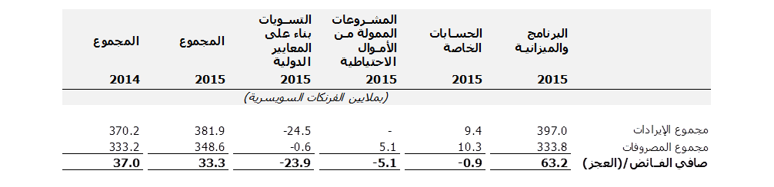

1. ويلخص الرسم البياني الوارد أدناه الفروق الرئيسية بين فائض البرنامج والميزانية البالغ 63.2 مليون فرنك سويسري، وفائض المنظمة كلها الناتج عن تطبيق المعايير المحاسبية الدولية للقطاع العام والبالغ 33.3 مليون فرنك سويسري:

الانتقال من النتيجة بناء على الميزانية إلى النتيجة بناء على المعايير المحاسبية الدولية للقطاع العام لعام 2015

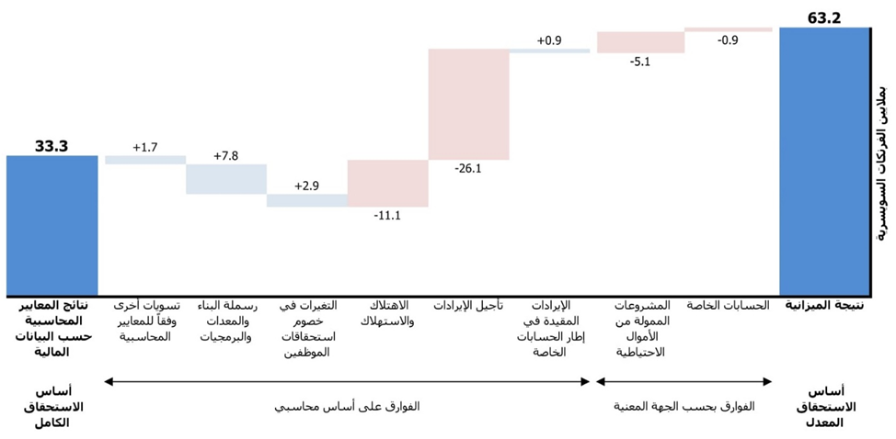

1. وتشمل بيانات الويبو المالية المُعدَّة وفقاً للمعايير المحاسبية الدولية للقطاع العام كلَ مجالات وأنشطة المنظمة بأكملها. وإدراج النتائج قبل تسويات المعايير المحاسبية الدولية للقطاع العام فيما يتعلق بالحسابات الخاصة (عجز قدره 0.9 مليون فرنك سويسري) والمشروعات الممولة من الأموال الاحتياطية (عجز قدره 5.1 مليون فرنك سويسري) يمثل "فوارق بحسب الجهة المعنية" بين نتيجة الميزانية وفائض البيانات المالية المُعدَّة وفقاً للمعايير المحاسبية الدولية للقطاع العام.
2. ويؤدي تطبيق أساس الاستحقاق الكامل في المحاسبة وفقاً للمعايير المحاسبية الدولية للقطاع العام إلى عدد من "فوارق الأساس المحاسبي" التي تؤثر في نتيجة السنة. والأثر الصافي لهذه التسويات هو عجز قدره 23.9 مليون فرنك سويسري:

* وفقاً للمعايير المحاسبية الدولية للقطاع العام، فإن إيرادات المساهمات الطوعية في إطار الحسابات الخاصة تقيّد عند الوفاء بالشروط المحددة في اتفاقات المانحين وعند تحمل المصروفات بما يتماشى مع برنامج العمل. وتؤدي التسوية الناتجة إلى حدوث زيادة في نتيجة السنة بمقدار 0.9 مليون فرنك سويسري.
* وعند تطبيق المعايير المحاسبية الدولية للقطاع العام، تُؤجل الإيرادات المتحققة من الرسوم إلى حين تحصيلها، وذلك في حالة الطلبات الدولية عند النشر النهائي للطلب. كما يقيَّد مبلغ مستحق في حالة طلبات نظام معاهدة التعاون بشأن البراءات عندما يودع طلب دون تسلم المنظمة الرسم المناظر له. وإضافةً إلى ذلك، تُقيّد الويبو أيضاً الإيرادات المؤجلة المتعلقة بتمويل الإنشاءات الأمنية التي تشيدها مؤسسة مباني المنظمات الدولية (FIPOI). ومجموع التأثير الصافي لهذه التسويات هو انخفاض في الإيرادات بمقدار 26.1 مليون فرنك سويسري. ويرجع هذا في المقام الأول إلى وجود زيادة في رصيد الإيرادات المؤجلة من الرسوم (نظام معاهدة التعاون بشأن البراءات، ونظام مدريد، ونظام لاهاي)، التي انتقلت من 203.7 مليون فرنك سويسري في 31 ديسمبر 2014 إلى 219.2 مليون فرنك سويسري في 31 ديسمبر 2015. وعلى مدى الفترة نفسها، انخفضت المستحقات الناتجة عن رسوم نظام معاهدة التعاون بشأن البراءات من 46.7 مليون فرنك سويسري إلى 40.9 مليون فرنك سويسري.
* وتشمل نتيجة عام 2015 بناء على المعايير المحاسبية الدولية للقطاع العام مصروفات اهتلاك المباني والمعدات ومصروف استهلاك الأصول غير المادية، نظراً إلى أن تكلفة هذه الأصول موزعة على عمرها الإنتاجي. وقد بلغ مجموع تكاليف الاهتلاك والاستهلاك للسنة 11.1 مليون فرنك سويسري.
* وتستلزم المعايير المحاسبية الدولية للقطاع العام قيد استحقاقات الموظفين التي كسبها الموظفون ولكنها لم تُدفع بعد باعتبارها خصوماً على المنظمة. وتحقق تسويات المعايير المحاسبية الدولية للقطاع العام في مجموع الخصوم المقيدة في البيانات المالية اتساقاً مع حسابات تلك الخصوم وفقاً للمعايير المحاسبية الدولية للقطاع العام، بما في ذلك تلك التي أعدها أكتواريون خارجيون. وازدادت خصوم استحقاقات الموظفين المقيدة بموجب المعايير المحاسبية الدولية للقطاع العام (التأمين الصحي بعد انتهاء الخدمة، ومنح العودة إلى الوطن والسفر، والإجازات السنوية المتراكمة، وإجازات زيارة الوطن، والساعات الإضافية، وصندوق الويبو المقفل للمعاشات التقاعدية) بمبلغ 10.3 مليون فرنك سويسري خلال عام 2015. وفي إطار البرنامج والميزانية، فرض رسم قدره 6% على تكاليف الوظائف لتمويل استحقاقات الموظفين في فترة ما بعد الخدمة. وفي عام 2015، أدى هذا الرسم إلى تخصيص 6.1 مليون فرنك سويسري، بعد خصم المستحقات المسددة للموظفين في فترة ما بعد الخدمة خلال تلك الفترة (مساهمة المنظمة أساساً في أقساط المتقاعدين المتمتعين بالتأمين الصحي بعد انتهاء الخدمة). وفي نهاية عام 2015، فُرض رسم آخر نسبته 2% على تكلفة الوظائف في الثنائية 2014/15، مما أدى إلى تخصيص مبلغ إضافي قدره 7.1 مليون فرنك سويسري. ونتيجة لذلك، بلغت التسوية وفقاً للمعايير المحاسبية الدولية للقطاع العام اللازمة لمواءمة خصوم استحقاقات الموظفين مع الحسابات المتوافقة مع هذه المعايير 2.9 مليون فرنك سويسري، مما أدى إلى انخفاض مماثل في النفقات.
* وقد رُسملت التكاليف المتعلقة بتشييد المباني وتحسينها، بمقتضى المعايير المحاسبية الدولية للقطاع العام، مما خفض المصروفات خلال عام 2015 بمبلغ قدره 6.2 مليون فرنك سويسري. وعلى النسق ذاته، رُسمل اقتناء بعض المعدات والبرمجيات بمقتضى المعايير المحاسبية الدولية للقطاع العام، مما خفض أيضاً مصروفات العام بمبلغ قدره 1.6 مليون فرنك سويسري.
* ‏أما التسويات الأخرى وفقاً للمعايير المحاسبية الدولية للقطاع العام فتخص زيادةً في القيمة العادلة للممتلكات الاستثمارية (مما أسفر عن إيرادات قدرها 1.4 مليون فرنك سويسري)، وانخفاضاً في المستحقات عن الاشتراكات المقررة (مما أسفر عن إيرادات قدرها 0.4 مليون فرنك سويسري) وانخفاضاً في الموجودات (ما أسفر عن نفقات قدرها 0.1 مليون فرنك سويسري). والتأثير الصافي لهذه التسويات هو زيادة في نتيجة العام قدرها 1.7 مليون فرنك سويسري.

***تحليل الإيرادات***

مكونات الإيرادات في 2015 على أساس المعايير المحاسبية الدولية للقطاع العام

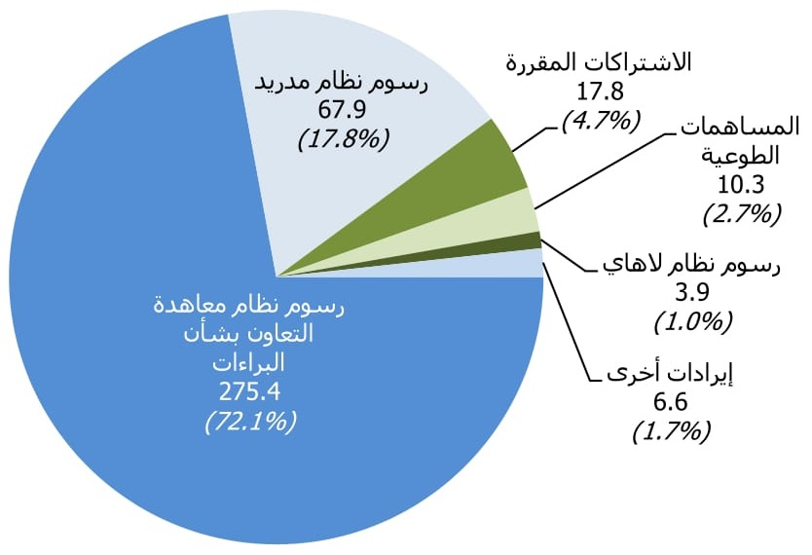*(بملايين الفرنكات السويسرية)*

**إجمالي إيرادات 2015:**

**381.9 مليون فرنك سويسري**

1. بلغ مجموع إيرادات المنظمة 381.9 مليون فرنك سويسري في عام 2015، ويمثل ذلك زيادة قدرها 3.2% مقارنةً بمجموع إيرادات عام 2014 البالغ 370.2 مليون فرنك سويسري. وكان أكبر مصدر للإيرادات خلال 2015 هو رسوم نظام معاهدة التعاون بشأن البراءات، التي بلغت 72.1% من مجموع الإيرادات، وإن كانت رسوم نظام معاهدة التعاون بشأن البراءات قد انخفضت بنسبة 1.1% مقارنةً بعام 2014.
2. وكانت رسوم نظام مدريد ثاني أكبر مصدر للإيرادات خلال عام 2015، حيث بلغت نسبتها 17.8% من مجموع الإيرادات. وزادت رسوم نظام مدريد زيادةً كبيرةً بنسبة 23.2% مقارنةً بعام 2014. وتمثل رسوم نظام لاهاي، ورسوم نظام لشبونة، والاشتراكات المقررة، والمساهمات الطوعية، والإيرادات الأخرى (الاستثمارات، والمنشورات، والتحكيم والوساطة، والإيرادات النثرية والرسوم الأخرى) النسبة المتبقية من مجموع إيرادات المنظمة أي 10.1%. ويُقدِّم الجدول الوارد أدناه ملخصاً للتغيرات من حيث نوع الإيرادات مقارنةً بالعام السابق.

التغير في الإيرادات بين عامي 2014 و2015



1. وتتألف إيرادات نظام معاهدة التعاون بشأن البراءات أساساً من رسوم الإيداع الدولي (الرسم الأساسي، بالإضافة إلى رسوم الصفحات الإضافية، وخفض تقليص الرسوم للإيداعات الإلكترونية وللبلدان الأقل نمواً). كما يشمل مجموعة الإيرادات المتحققة من رسوم نظام معاهدة التعاون بشأن البراءات رسوماً أخرى (منها رسوم المعالجة والإحالة) ومكاسب أو خسائر أسعار الصرف:

تفاصيل رسوم نظام معاهدة التعاون بشأن البراءات للفترة 2012-2015



1. وانخفضت إيرادات معاهدة التعاون بشأن البراءات على أساس المعايير المحاسبية الدولية للقطاع العام بنسبة 1.1% مقارنةً بعام 2014. ففي البيانات المالية المُعدَّة وفقاً للمعايير المحاسبية الدولية للقطاع العام، لا تُقيَّد الإيرادات المتحققة من رسوم الإيداع الدولي لطلبات معاهدة التعاون بشأن البراءات إلا عند نشر الطلب. ورغم أن عدد طلبات معاهدة التعاون بشأن البراءات استمر في الزيادة في عام 2015 (بما يقدر بنحو 000 218 طلب في عام 2015 مقابل 318 214 طلب في عام 2014)، فقد انخفض في الواقع عدد الطلبات المنشورة. ففي عام 2015 كان هناك 928 200 طلباً منشوراً مقابل 609 210 طلبات منشورة في عام 2014. وهناك عاملان أدَّيَا إلى ارتفاع عدد الطلبات المنشورة في عام 2014. أولهما هو أنه في عام 2014 كان يوجد ثلاثة وخمسون أسبوعاً من المنشورات، بدلاً من اثنين وخمسين أسبوعاً كالمعتاد. وثانيهما هو أنه كان هناك ارتفاع مفاجئ في طلبات معاهدة التعاون بشأن البراءات في مارس 2014 بسبب بدء نفاذ قانون ليهي سميث للاختراعات قبل موعده بعام واحد. ولأن الطلب، في معظم الحالات، يُنشر بعد مرور ستة أشهر على إيداع طلب دولي بناء على معاهدة التعاون بشأن البراءات، فقد أدت هذه الزيادة المفاجئة في عدد الطلبات في النصف الأول من العام إلى الارتفاع النسبي في عدد الطلبات المنشورة في عام 2014.
2. وبالنظر في الإيرادات الناتجة عن رسوم الإيداع الدولي بناء على معاهدة التعاون بشأن البراءات وفقاً للمعايير المحاسبية الدولية للقطاع العام، يوضح الرسم البياني الوارد أدناه كيفية تغير الإيرادات السنوية تبعاً لعدد الطلبات المنشورة خلال العام. وخلال عام 2015، قيدت الويبو أيضاً تسوية دفع قدرها 4.7 مليون فرنك سويسري. ولأن هذا يتعلق بطلبات يعود تاريخها إلى عام 2004، ولا يخص الطلبات المنشورة خلال عام 2015، فإنه يظهر منفصلاً عن رسوم الإيداع الدولي، وجرى استبعاده من التحليل البياني الوارد أدناه كي لا يشوه رقم إيرادات عام 2015:

معاهدة التعاون بشأن البراءات – رسوم الإيداع الدولي والمنشورات للفترة 2012-2015

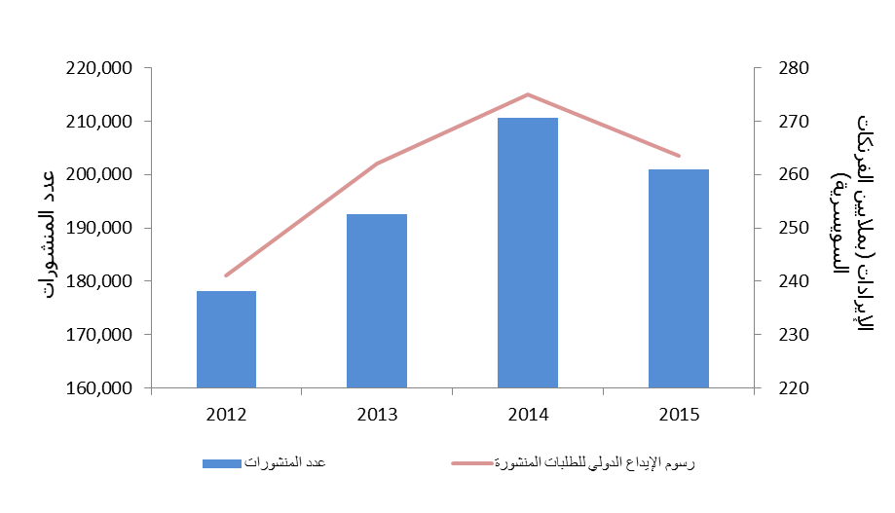

1. وتتعرض رسوم الإيداع الدولي بناء على معاهدة التعاون بشأن البراءات لمكاسب أو خسائر سعر الصرف عندما تُحصَّل هذه الرسوم بعملات غير الفرنك السويسري. وتحدد الويبو مبالغ معادلة لهذه الرسوم بمختلف العملات كل سنة. وتحدد المبالغ المعادلة المطبقة في تاريخ إيداع الطلب المبلغ الذي سيتعين على مقدم الطلب أن يسدده بعملته المحلية. ويحدَّد المبلغ الفعلي الذي تطلبه الويبو بالفرنك السويسري استناداً إلى أسعار الصرف المعمول بها في الأمم المتحدة في تاريخ السداد. وعليه، تنجم مكاسب أو خسائر سعر الصرف عن الاختلاف بين الرسم المعادل للفرنك السويسري والمبلغ الفعلي بالفرنك السويسري في تاريخ السداد. وفي عام 2015، تكبدت المنظمة خسارة صافية بسبب سعر الصرف قدرها 0.7 مليون فرنك سويسري فيما يخص الرسوم المحصَّلة في إطار نظام معاهدة التعاون بشأن البراءات (رسوم الإيداع الدولي ورسوم المعالجة). وتعلقت هذه الخسارة أساساً بالرسوم المحصَّلة بالين الياباني (خسارة قدرها 1.6 مليون فرنك سويسري) واليورو (خسارة قدرها 1.4 مليون فرنك سويسري)، وعوضها مكسب قدره 2.6 مليون فرنك سويسري في الرسوم الواردة بالدولار الأمريكي. وفي عامي 2014 و2013 كليهما، تكبدت الويبو أيضاً خسارة صافية نتيجة لسعر الصرف فيما يخص الرسوم المحصَّلة، بينما سُجِّل ربح صاف قدره 7.5 مليون فرنك سويسري في عام 2012:

تفاصيل مكاسب/(خسائر) سعر الصرف فيما يخص الرسوم المحصلة في إطار نظام التعاون

بشأن البراءات للفترة 2012-2015



1. وتُحدَّد المبالغ المعادلة للرسوم بالعملات الأخرى غير الفرنك السويسري كل سنة وفقاً لأسعار الصرف السائدة في يوم الاثنين الأول من شهر أكتوبر من العام السابق. ويمكن أن تُحدَّد المبالغ المعادلة مجدداً خلال العام إذا تغير سعر الصرف بين العملة الأخرى والفرنك السويسري بنسبة 5% أو أكثر لأكثر من أربع جمعات متتالية.
2. وعقب إعلان البنك الوطني السويسري في 15 يناير 2015 عن توقفه عن العمل بسياسة الحفاظ على حد أدنى لسعر الصرف قدره 1.20 فرنك سويسري لليورو الواحد، ارتفعت قيمة الفرنك السويسري ارتفاعاً حاداً، وفقدت جميع العملات الأخرى 15% في المتوسط من قيمتها مقابل الفرنك السويسري في أسواق العملات. وأدى ذلك إلى حدوث خسائر صرف أولية في الرسوم المستلمة الخاصة بنظام معاهدة التعاون بشأن البراءات. ولكن بعد تحديد مبالغ معادلة جديدة لعدد من العملات اعتباراً من 1 أبريل 2015، وكذلك بعد الارتفاع التدريجي في قيمة الدولار الأمريكي واليورو مقابل الفرنك السويسري في النصف الثاني من العام، كانت الخسارة الصافية الناجمة عن أسعار الصرف في عام 2015 فيما يخص الرسوم المستلمة الخاصة بنظام معاهدة التعاون بشأن البراءات محصورة في 0.7 مليون فرنك سويسري. وتبيِّن الجداول التالية الفرق بين سعر الصرف المستخدم لتحديد المبالغ المعادلة وأسعار الصرف المعمول بها في الأمم المتحدة خلال الفترة 2012-2015 للدولار الأمريكي والين الياباني واليورو:

الدولار الأمريكي – مقارنة سعر الصرف للمبالغ المعادلة وأسعار الصرف في الأمم المتحدة خلال الفترة 2012-2015

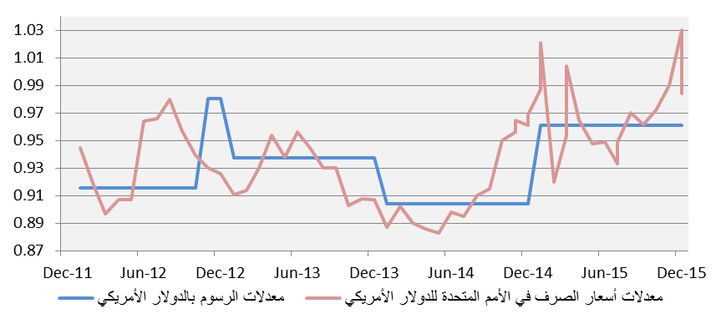

الين الياباني – مقارنة سعر الصرف للمبالغ المعادلة وأسعار الصرف في الأمم المتحدة خلال الفترة 2012-2015

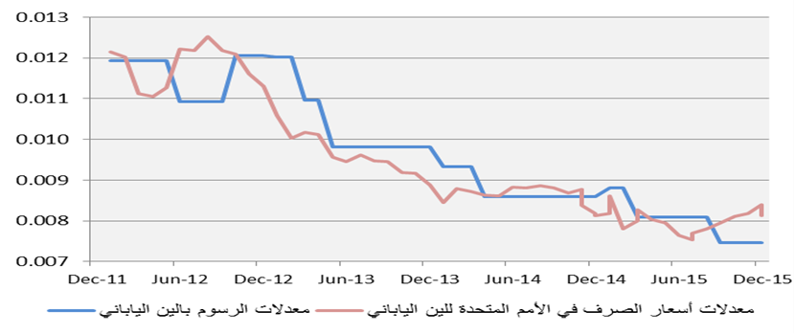

اليورو – مقارنة سعر الصرف للمبالغ المعادلة وأسعار الصرف في الأمم المتحدة خلال الفترة 2012-2015

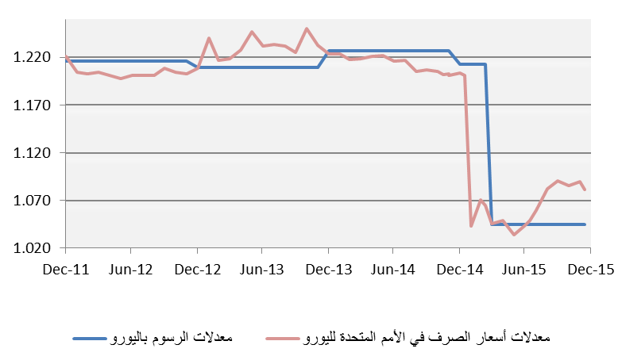

1. وتتألف رسوم نظام مدريد في المقام الأول من الرسوم الأساسية الواردة عن طلبات التسجيل أو التجديد ورسوم التعيينات اللاحقة:

تفاصيل رسوم نظام مدريد للفترة 2012-2015

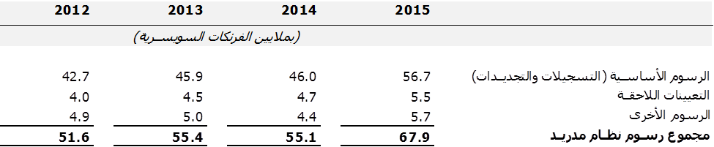

1. ووفقاً للمعايير المحاسبية الدولية للقطاع العام، تُقيَّد إيرادات رسوم مدريد للتسجيلات والتجديدات والتعيينات اللاحقة في البيانات المالية فور نشرها. وازدادت إيرادات التسجيلات والتجديدات (دون الرسوم الأخرى) وفقاً للمعايير المحاسبية الدولية للقطاع العام مع ازدياد عدد التسجيلات والتجديدات كل سنة:

مدريد – الرسوم الأساسية والتسجيلات/التجديدات للفترة 2012-2015

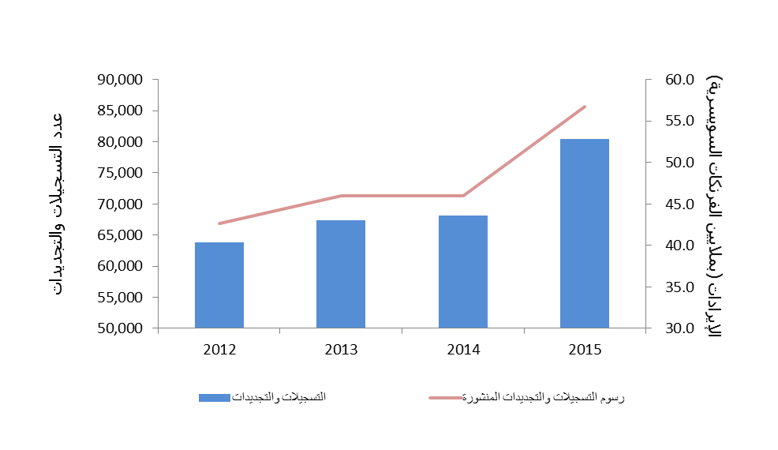

1. وزادت، كما ذكرنا، الإيرادات المتحققة من رسوم نظام مدريد زيادةً كبيرة بنسبة 23.2% في عام 2015 مقارنةً بعام 2014. وزادت تسجيلات نظام مدريد في عام 2015 بنسبة 22.4%، فبلغ مجموعها 938 51 مقابل 430 42 في عام 2014. ورغم أن طلبات مدريد في عام 2015 زادت بنسبة 2.9% مقارنةً بالعام الماضي، فإن الارتفاع الكبير في عدد التسجيلات كان في جزء كبير منه ناتجاً عن إزالة المتأخرات. وكانت التجديدات أيضاً أكبر في عام 2015، فقد بلغ مجموعها 501 28 مقابل 729 25 في العام السابق.
2. وبلغ مجموع رسوم نظام لاهاي 3.9 مليون فرنك سويسري في عام 2015. وعلى غرار رسوم نظام معاهدة التعاون بشأن البراءات ونظام مدريد، تُقيَّد إيرادات الرسوم المتعلقة بمعالجة الطلبات حينما يُنشر الطلب. وزادت رسوم نظام لاهاي بنسبة 21.9% مقارنةً بعام 2014. فقد زادت تسجيلات لاهاي من 703 2 في عام 2014 إلى 581 3 في عام 2015. ويرتبط النمو الذي شهده نشاط نظام لاهاي بانضمام جمهورية كوريا في عام 2014 وانضمام اليابان والولايات المتحدة الأمريكية في عام 2015.
3. وبلغ مجموع رسوم نظام لشبونة 17 ألف فرنك سويسري في عام 2015، مقابل 40 ألف فرنك سويسري في عام 2014. فقد انخفض عدد الطلبات الواردة في إطار نظام لشبونة من 64 في عام 2014 إلى 34 في عام 2015.
4. والإيرادات المتحققة من الاشتراكات المقررة في عام 2015 البالغة 17.8 مليون فرنك سويسري تمثل 4.7% من مجموع الإيرادات، أما إيرادات المساهمات الطوعية الواردة في إطار الحسابات الخاصة في عام 2015 البالغة 10.3 مليون فرنك سويسري فتمثل 2.7% من مجموع الإيرادات. وتُقيَّد إيرادات المساهمات الطوعية عند تنفيذ العمل وتكبد النفقات بما يتماشى مع الاتفاق المعني.
5. وبلغ مجموع إيرادات الاستثمار 1.5 مليون فرنك سويسري في عام 2015. ويتألف هذا الرقم بشكل يكاد يكون كاملاً من زيادة قدرها 1.4 مليون فرنك سويسري في تقييم العقارات الاستثمارية للمنظمة، مبنى اتحاد مدريد. وتراجعت الإيرادات المتحققة من الفائدة من 1.6 مليون فرنك سويسري في عام 2014 إلى 0.1 مليون فرنك سويسري في عام 2015. ولا تزال المنظمة تحتفظ بمعظم أرصدتها النقدية لدى الإدارة المالية الاتحادية السويسرية (AFF)، وبدءاً من فبراير 2015 فصاعداً، طبقت الإدارة المالية الاتحادية السويسرية أسعار فائدة بنسبة صفر في المائة على حسابات الودائع هذه. أما إيرادات التحكيم والوساطة البالغة 1.5 مليون فرنك سويسري، وإيرادات مبيعات المنشورات البالغة 0.5 مليون فرنك سويسري، والإيرادات الأخرى/ المتنوعة البالغة 3.1 مليون فرنك سويسري لعام 2015 فكانت تتماشى بوجه عام مع العام السابق.

***تحليل المصروفات***

تكوين مصروفات عام 2015 على أساس المعايير المحاسبية الدولية للقطاع العام

*(بملايين الفرنكات السويسرية)*

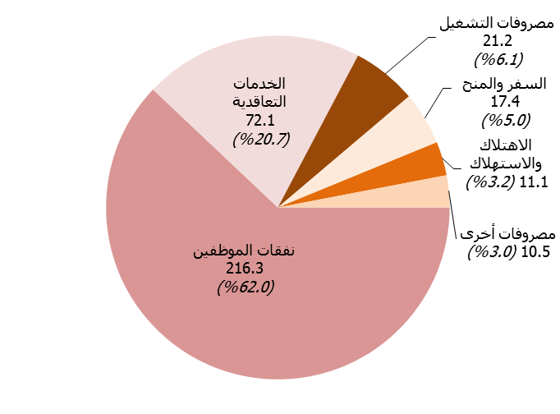

**مجموع مصروفات 2015:**

**348.6 مليون فرنك سويسري**

1. بلغ مجموع مصروفات المنظمة 348.6 مليون فرنك سويسري في عام 2015، وهو ما يمثل زيادةً نسبته 4.6% مقارنةً بمجموع مصروفات 2014 الذي بلغ 333.2 مليون فرنك سويسري. وتشكل نفقات الموظفين أكبر مصروفات المنظمة، حيث تبلغ 216.3 مليون فرنك سويسري وتمثل 62% من مجموع مصروفاتها. وكانت الخدمات التعاقدية ثاني أكبر باب في مصروفات المنظمة حيث بلغت 72.1 مليون فرنك سويسري، وتليها من حيث الحجم مصروفات التشغيل البالغة 21.2 مليون فرنك سويسري. ويعرض الجدول الوارد أدناه ملخصاً للتغييرات من حيث نوع المصروفات مقارنةً بالعام السابق:

التغير في المصروفات بين عامي 2014 و2015



1. وتتألف نفقات الموظفين أساساً من صافي المرتب الأساسي وتسويات الوظائف الثابتة أو المؤقتة. وتمثل هذه النفقات إجمالاً 144.3 مليون فرنك سويسري أي 66.7% من مجموع نفقات الموظفين لعام 2015. وتمثل مساهمات المنظمة في الصندوق المشترك للمعاشات التقاعدية لموظفي الأمم المتحدة ثاني أكبر باب في نفقات الموظفين إذ يبلغ مجموعها 26.7 مليون فرنك سويسري في عام 2015. وتبلغ اشتراكات الويبو المقررة في الصندوق المشترك للمعاشات التقاعدية لموظفي الأمم المتحدة حالياً 15.8% من حصة راتب الموظفين المخصصة للمعاشات. وتمثل البدلات البالغة 16.6 مليون فرنك سويسري 7.7% من مجموع نفقات الموظفين. وتشمل هذه البدلات أساساً مِنَح التعليم البالغة 5.5 ملايين فرنك سويسري، وعلاوات الإعالة البالغة 4.9 مليون فرنك سويسري، وإجازات زيارة الوطن البالغة قيمتها 2.4 مليون فرنك سويسري. وبلغ مجموع تكلفة مساهمة المنظمة في أقساط التأمين الصحي الشهرية للموظفين العاملين 9.5 ملايين فرنك سويسري في عام 2015. أما نفقات الموظفين الأخرى البالغة 3.8 ملايين فرنك سويسري فتشمل في المقام الأول اتفاقات نهاية الخدمة.

تكوين نفقات الموظفين لعام 2015 على أساس المعايير المحاسبية الدولية للقطاع العام

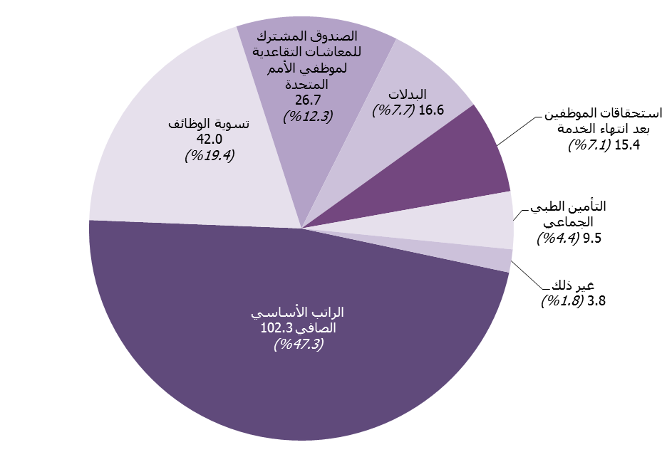*(بملايين الفرنكات السويسرية)*

**مجموع نفقات الموظفين في 2015:**

**216.3 مليون فرنك سويسري**

1. وتمثل استحقاقات الموظفين في فترة ما بعد الخدمة البالغة 15.4 مليون فرنك سويسري ما تتحمله المنظمة من تكلفة التأمين الصحي بعد انتهاء الخدمة، ومنح العودة إلى الوطن والسفر، والإجازات السنوية المتراكمة. وتعادل مصروفات عام 2015 التسديدات النقدية الفعلية لهذه المستحقات، إضافةً إلى حركة الخصوم الإجمالية في هذا العام.
2. وظل مجموع نفقات الموظفين البالغ 216.3 مليون فرنك سويسري في عام 2015 مستقراً مقارنةً بمجموع نفقات الموظفين البالغ 216.4 مليون فرنك سويسري في عام 2014. ويرد في الجدول التالي توزيع تفصيلي لنفقات الموظفين وتغيرها مقارنةً بعام 2014:

تفاصيل نفقات الموظفين للفترة 2014-2015

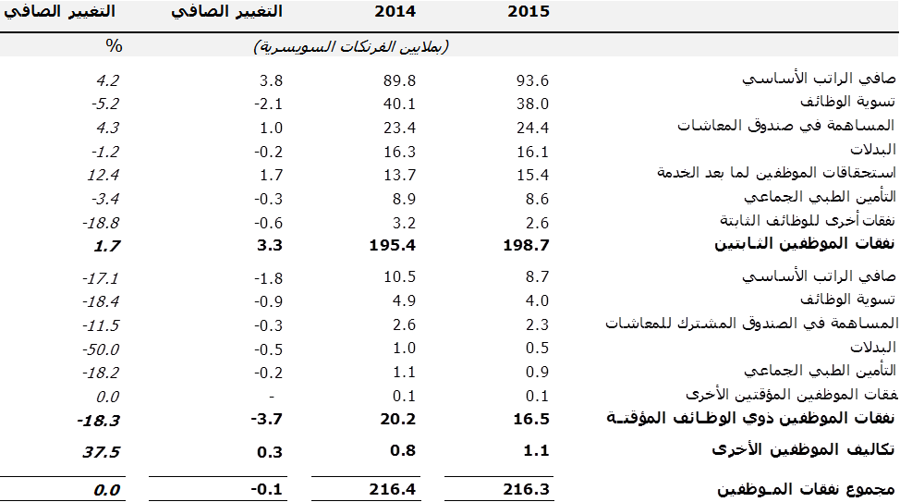

1. ورغم أن مصروفات الوظائف الثابتة ازدادت بمقدار 3.3 مليون فرنك سويسري مقارنةً بعام 2014، فإن مصروفات الوظائف المؤقتة قد انخفضت بمقدار 3.7 مليون فرنك سويسري. ويعزى هذا الانخفاض جزئياً إلى تعيين الموظفين المؤقتين الطويلين الأجل في وظائف ثابتة. وتوجد أيضاً زيادة قدرها 1.7 مليون فرنك سويسري في تكلفة استحقاقات الموظفين في فترة ما بعد الخدمة مقارنةً بعام 2014، مما يدل في المقام الأول على أن ما أُنفق على مِنَح الإعادة إلى الوطن واستحقاقات السفر في عام 2015 أكبر مما أُنفق في عام 2014. وتمثل تكاليف الموظفين الأخرى المبيَّنة بصورة منفردة في الجدول أعلاه التكاليف المشتركة بين الوظائف الثابتة والمؤقتة (التأمين ضد حوادث العمل، وتكاليف صندوق المعاشات التقاعدية المغلق، وتكاليف التقاضي).
2. وترد تكلفة المتدربين ومنح الويبو بصورة منفردة في البيانات المالية. فتكاليف المتدربين ومنح الويبو ليست مدرجة ضمن نفقات الموظفين لأنها غير مشمولة بنظام موظفي الويبو ولائحته. وتهدف منح الويبو إلى تزويد الأفراد بالخبرة لتعزيز معارفهم وكفاءتهم المهنية. وقد زادت تكلفة المتدربين والمنح من 2.6 مليون فرنك سويسري في 2014 إلى 3.1 مليون فرنك سويسري في عام 2015. وتتعلق هذه الزيادة كليّاً بمنح الويبو، ويمكن أن تكون مرتبطةً بالميزانية التي خصصتها المنظمة لتعزيز برامج التبادل مع المكاتب الوطنية للملكية الفكرية وبرنامج المنح في مركز التحكيم والوساطة.
3. ويبلغ مجموع السفر والمنح (بعثات الموظفين، وسفر الغير، ومنح الدورات) 17.4 مليون فرنك سويسري لعام 2015، ويمثل 5% من مجموع النفقات. وتكاليف منح الدورات المدرجة في باب الإنفاق هذا هي المصروفات التي أُنفقت على إرسال متدربين (من غير الموظفين) لحضور دورات تدريبية وحلقات دراسية. وقد زادت نفقات السفر ومنح الدورات بنسبة 13% مقارنةً بعام 2014 الذي كانت فيه 15.4 مليون فرنك سويسري. وتتألف تكاليف السفر في عام 2015 من سفر الغير (المشاركين في المؤتمر والمُحاضِرين) بمبلغ 9.6 مليون فرنك سويسري، وتكاليف بعثات الموظفين بمبلغ 5.9 مليون فرنك سويسري. وفي حين أن تكلفة السفر لبعثات الموظفين مستقرة نسبياً مقارنةً بالعام السابق (5.7 مليون فرنك سويسري في عام 2014)، فقد زادت تكاليف سفر الغير بمقدار مليوني فرنك سويسري (7.6 مليون فرنك سويسري في عام 2014). ويبلغ مجموع تكلفة منح الدورات 1.9 مليون فرنك سويسري في عام 2015، مقابل 2.1 مليون فرنك سويسري في العام السابق.
4. ويبلغ مجموع الخدمات التعاقدية 72.1 مليون فرنك سويسري في عام 2015. وقد زادت هذه النفقات بنسبة 13.4% مقارنةً بقيمتها البالغة 63.6 مليون فرنك سويسري في عام 2014. والخدمات التعاقدية في عام 2015 تتعلق في المقام الأول بخدمات الترجمة التجارية (24.1 مليون فرنك سويسري)، وخدمات تكنولوجيا المعلومات التجارية (12.6 مليون فرنك سويسري)، والخدمات التعاقدية الفردية (11.7 مليون فرنك سويسري)، وخدمات المركز الدولي للحساب الإلكتروني (10.9 ملايين فرنك سويسري). وزادت خدمات الترجمة التجارية بمقدار 1.6 مليون فرنك سويسري مقارنةً بعام 2014، ويعزى ذلك جزئياً إلى زيادة متوسط طول تقارير الأهلية للبراءة التي تتُرجم خارج المنظمة. وزادت خدمات تكنولوجيا المعلومات التجارية بمقدار 2.5 مليون فرنك سويسري مقارنةً بعام 2014، وزادت أيضاً تكلفة الخدمات التعاقدية الفردية بمقدار 1.2 مليون فرنك سويسري مقارنةً بالعام السابق. ولكن انخفضت تكلفة خدمات المركز الدولي للحساب الإلكتروني بمقدار 0.6 مليون فرنك سويسري مقارنةً بعام 2014.
5. وبلغ مجموع مصروفات التشغيل 21.2 مليون فرنك سويسري في عام 2015، وهو ما يمثل زيادةً طفيفةً نسبتها 1.9% مقارنةً بمجموع عام 2014 البالغ 20.8 مليون فرنك سويسري. وتتألف مصروفات التشغيل في عام 2015 بشكل رئيسي من تكاليف المباني والصيانة (17.4 مليون فرنك سويسري)، ومصروفات الاتصالات (2.2 مليون فرنك سويسري)، والرسوم الإدارية (0.5 مليون فرنك سويسري).
6. وارتفعت مصروفات الإمدادات والمواد البالغة 3.5 ملايين فرنك سويسري بنسبة 94.4% مقارنةً بعام 2014. وارتفعت كذلك مصروفات الأثاث والمعدات، إذ بلغ مجموعها 0.8 مليون فرنك سويسري في عام 2015 مقارنةً بمبلغ 0.2 مليون فرنك سويسري في عام 2014. وتخص مصروفات الأثاث والمعدات تلك البنود التي لا تستوفي الحد الأدنى للرسملة في المنظمة البالغ 5000 فرنك سويسري، ولذلك فإنها تقيد فوراً في باب المصروفات.
7. وكما ذُكر آنفاً، تشمل المصروفات بناء على المعايير المحاسبية الدولية للقطاع العام مصروفات اهتلاك المباني والمعدات ومصروف استهلاك الأصول غير المادية، نظراً لأن تكلفة هذه الأصول موزعة على عمرها الإنتاجي. وفي عام 2015، بلغ مجموع مصروفات الاهتلاك والاستهلاك 11.1 مليون فرنك سويسري مقارنةً بمبلغ قدره 9.1 مليون فرنك سويسري في عام 2014. وترتبط هذه الزيادة بقاعة المؤتمرات الجديدة التي ولدت مصروف اهتلاك لسنة كاملة يبلغ 2.1 مليون فرنك سويسري، مقارنةً بمبلغ 0.7 مليون فرنك سويسري للأشهر الأربعة الأخيرة من عام 2014 بعد أن بدأ استخدامها في سبتمبر 2014. وإضافةً إلى ذلك، بعد الانتهاء من مشروع البناء الأمني خلال عام 2015، يجري الآن حساب الاهتلاك على العناصر المختلفة التي بدأ استخدامها (مركز النفاذ الجديد، ومركز العمليات الأمنية، والمحيط الأمني).
8. وظلت تكاليف التمويل مستقرةً نسبياً مقارنةً بالعام السابق، وبلغ مجموعها 3.1 مليون فرنك سويسري في عام 2015 و3.3 مليون فرنك سويسري في عام 2014. وتتمثل تكاليف التمويل أساساً في تسديد فوائد قرض بنك كانتون جنيف (BCG) وبنك كانتون فو (BCV) الخاص بالمبنى الجيد، وبلغ مجموعها 2.9 مليون فرنك سويسري في عام 2015. وتنخفض دفعات هذه الفوائد بسبب تناقص رصيد القرض. وتتعلق تكاليف التمويل المتبقية بالرسوم المصرفية.

**الوضع المالي**

1. في 31 ديسمبر 2015، بلغت قيمة صافي أصول المنظمة 279.1 مليون فرنك سويسري، حيث بلغ مجموع الأصول 977 مليون فرنك سويسري وبلغ مجموع الخصوم 697.9 مليون فرنك سويسري. ونتيجة لفائض عام 2015، زاد صافي الأصول بمقدار 33.3 مليون فرنك سويسري بعدما كان 245.8 مليون فرنك سويسري في نهاية عام 2014. كما سجلت المنظمة في عام 2014 فائضاً قدره 37 مليون فرنك سويسري. ونتيجةً لذلك، زاد صافي الأصول، على مدى الثنائية 2014/15، بمقدار 70.3 مليون فرنك سويسري بعدما كان 208.8 مليون فرنك سويسري في نهاية عام 2013:

التغير في صافي الأصول من 2013 إلى 2015

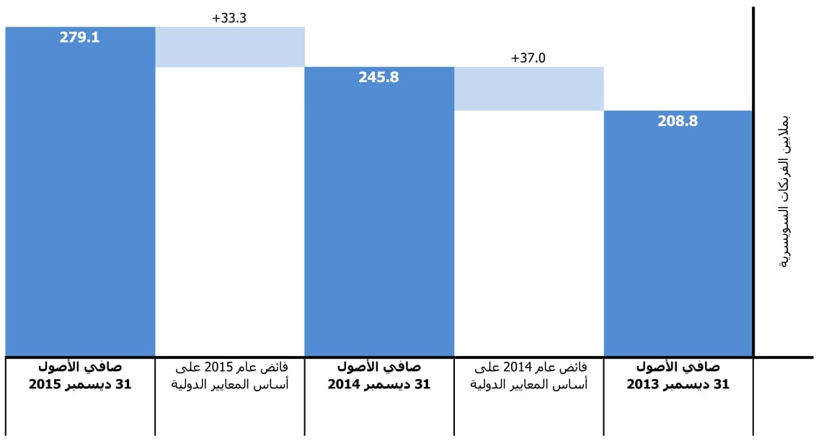

1. ويعرض الرسم البياني الآتي ملخصاً لبيان الوضع المالي للويبو في 31 ديسمبر 2015. ومجموع الأصول البالغ 977 مليون فرنك سويسري يتألف في المقام الأول من النقد وما يعادله والأصول الثابتة. ومجموع الخصوم البالغ 697.9 مليون فرنك سويسري هي في الأساس مبالغ مستحقة الدفع ومبالغ متسلمة قبل استحقاقها، واستحقاقات موظفين، وقروض:

ملخص الأصول والخصوم في 31 ديسمبر 2015



***الأصول***

1. تمتلك المنظمة أرصدة نقدية قدرها 489.5 مليون فرنك سويسري، تمثل 50.1% من مجموع الأصول، رغم أنها تشمل مبالغ يصل مجموعها إلى 250.8 مليون فرنك سويسري مصنفة باعتبارها مقيدة وفقاً للمعايير المحاسبية الدولية للقطاع العام. وقد زاد مجموع الأرصدة النقدية بمقدار 15 مليون فرنك سويسري مقارنةً برصيد 474.5 مليون فرنك سويسري في 31 ديسمبر 2014، وتُستثمر هذه الأرصدة على النحو الملائم بما يتماشى مع سياسة الويبو بشأن الاستثمارات. وزاد رصيد النقد وما يعادله رغم أن المنظمة سددت مبلغاً إجمالياً قدره 24 مليون فرنك سويسري في نوفمبر 2015 من قرض بنك كانتون جنيف BCG وبنك كانتون فو BCV الخاص بالمبنى الجيد.
2. وتمتلك المنظمة عدداً كبيراً من الأصول الثابتة (أراض، ومبان، وممتلكات استثمارية، وأصول غير مادية، ومعدات) يبلغ مجموع قيمتها الدفترية الصافية 417.8 مليون فرنك سويسري. واستُكمل خلال عام 2015 مشروع البناء الأمني، بما في ذلك مركز النفاذ الجديد ومركز العمليات الأمنية والمحيط الأمني. ورُسملت أيضاً خلال العام تكاليف إضافات وتحسينات للمباني القائمة، بما في ذلك بعض الأعمال المتبقية التي كانت قيد التنفيذ داخل قاعة المؤتمرات الجديدة وحولها. وإجمالاً، نُفِّذت إضافات بقيمة 6.2 مليون فرنك سويسري إلى المباني والمنشآت خلال عام 2015. وقام خبير مستقبل بإجراء تقييم مُحدَّث لممتلكات المنظمة الاستثمارية، مبنى اتحاد مدريد، خلال عام 2015. وأسفر ذلك عن زيادة في قيمتها العادلة بمقدار 1.4 مليون فرنك سويسري. وكان مجموع تكلفة الاهتلاك والاستهلاك لكل الأصول الثابتة 11.1 مليون فرنك سويسري.
3. ويرد في الجدول التالي ملخص للأصول الثابتة التي تمتلكها المنظمة. ويختلف تصنيف الأراضي والممتلكات، وفقاً للمعايير المحاسبية الدولية للقطاع العام، بحسب الغرض من استخدامها أو طبيعة الحق أو الاتفاق التعاقدي التي تُمتلك بموجبه. وخلافاً للأراضي والممتلكات المدرجة أدناه في بند الأصول الثابتة، تؤجر المنظمة أماكن ومخازن ومرافق إضافية في جنيف، وتؤجر أيضاً بعض مكاتبها الخارجية (انظر الملاحظة 19). ومُنحت المنظمة أيضاً حقوق استغلال قطعة أرض تقع عليها بعض مباني المقر. ولا تقيَّد هذه الحقوق، التي اكتُسبت دون تكلفة، في البيانات المالية ولكن يُفصح عنها (انظر الملاحظة 8).

الأصول الثابتة في 31 ديسمبر 2015

1. وتتضمن الأصول الأخرى للمنظمة التي يبلغ مجموعها 69.7 مليون فرنك سويسري الحسابات المدينة، وقوائم الموجودات، والمبالغ المدفوعة مقدماً. وأكبر رصيد ضمن ذلك هو الحسابات المدينة لنظام معاهدة التعاون بشأن البراءات الذي بلغ مجموعه 40.9 مليون فرنك سويسري. فقد شهدت جميع الأوقات إيداع عدد معتبر من طلبات نظام معاهدة التعاون بشأن البراءات لدى مكاتب تسلّم الطلبات، أو وربما تسلمتها الويبو، دون أن تتلقى المنظمة سداداً للرسوم المناظرة لها. وانخفض رصيد الحسابات المدينة لنظام معاهدة التعاون بشأن البراءات مقارنةً بالعام السابق، حينما بلغ مجموعه 46.7 مليون فرنك سويسري. وفي نهاية عام 2014، لم تكن قد سُدِّدت بعدُ رسوم نحو 16% من الطلبات المودعة خلال الأشهر الاثني عشر السابقة. وفي نهاية عام 2015، انخفضت هذه النسبة المئوية إلى نحو 12.8%.

***الخصوم***

1. في 31 ديسمبر 2015، بلغ مجموع المبالغ المستحقة الدفع والمبالغ المتسلمة قبل استحقاقها 359.8 مليون فرنك سويسري، وهي تشمل بصورة رئيسية إيرادات مؤجلة لمعالجة الطلبات الدولية (في إطار نظام معاهدة التعاون بشأن البراءات، ونظام مدريد، ونظام لاهاي) قدرها 219.2 مليون فرنك سويسري. ويتعلق رصيد الإيرادات المؤجلة هذا أساساً برسوم نظام معاهدة التعاون بشأن البراءات تبلغ 217.1 مليون فرنك سويسري. وتُؤجَل الإيرادات المتحققة من الرسوم المتعلقة بمعالجة الطلبات الدولية إلى أن يُنشر الطلب ذو الصلة. وتشهد جميع الأوقات وجود عدد من الطلبات المودعة في إطار نظام معاهدة التعاون بشأن البراءات لدى مكاتب تسلّم الطلبات أو الويبو دون أن تنشر بعد. ويبلغ العدد التقديري للطلبات التي تحمل تاريخ إيداع يرجع إلى عام 2014 أو 2015 ولم تنشر 534 155 طلباً حسب الوضع في 31 ديسمبر 2015. وفي نهاية عام 2014، كان يوجد نحو 157 145 طلباً غير منشور مُودعاً في عام 2013 أو عام 2014، وكان رصيد الإيرادات المؤجلة لرسوم نظام معاهدة التعاون بشأن البراءات 199.7 مليون فرنك سويسري.
2. وتتألف خصوم استحقاقات الموظفين البالغة 171.5 مليون فرنك سويسري بصورة رئيسية من خصم التأمين الصحي لما بعد الخدمة البالغ 137.2 مليون فرنك سويسري، الذي يمثل 80% من مجموع خصوم استحقاقات الموظفين في 31 ديسمبر 2015. وقد زاد خصم التأمين الصحي لما بعد الخدمة بمبلغ 9.3 مليون فرنك سويسري مقارنةً بعام 2014. ويضطلع أكتواري مستقل بحساب الخصوم، ويسجل إجمالي التكلفة المستقبلية لحصة الويبو في أقساط التأمين الطبي الجماعي لمتقاعدي الويبو الحاليين والمتقاعدين المتوقعين في المستقبل.

مكونات خصوم استحقاقات الموظفين في 31 ديسمبر 2015

1. وشهدت خصم التأمين الصحي لما بعد الخدمة زيادة منتظمة على مدار السنوات السبع الماضية، ومن المتوقع استناداً إلى التوقعات الأكتوارية أن تستمر هذه الزيادة. ويزداد هذا الخصم كل عام بسبب تكلفة الخدمة الجارية وتكلفة الفائدة، وينخفض الخصم كل عام بفضل المستحقات التي تسددها المنظمة. وتمثل تكلفة الخدمة الجارية الأثر الصافي لخدمة الموظفين المؤداة خلال العام. وأما تكلفة الفائدة فهي نتيجة اقتراب كل موظف عامل بمقدار عام واحد من سن الأهلية للاشتراك في التأمين الصحي لما بعد الخدمة. والمستحقات التي تدفعها المنظمة كل عام هي المساهمات الشهرية (65% من الأقساط حالياً) التي تسددها المنظمة للمتقاعدين المشتركين في التأمين الصحي لما بعد الخدمة. وعليه، فإن السمات الديمغرافية لموظفي الويبو ونسبة الموظفين إلى المتقاعدين تؤثر تأثيراً ملحوظاً في حركة الخصم.

التغير في خصم التأمين الصحي لما بعد الخدمة من 2009 إلى 2019

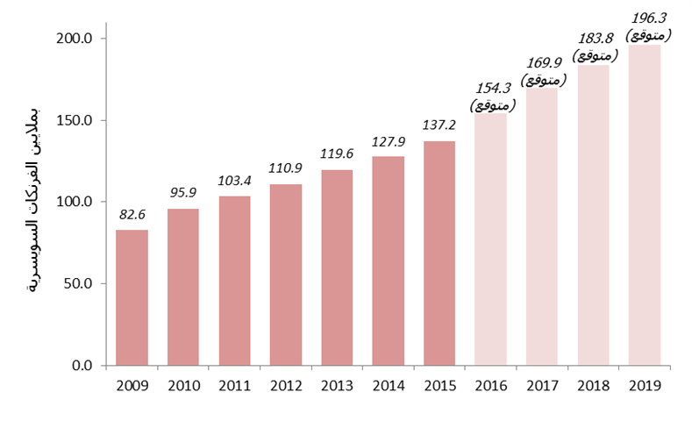

1. أو يضم أيضاً الحساب الذي يقوم به الخبير الأكتواري المستقل عدداً من الافتراضات الأكتوارية، منها سعر الخصم، ومعدلات توجه التكاليف الطبية، ومعدلات دوران الموظفين، ومعدلات الوفيات. ويؤدي تغير هذه الافتراضات عاماً بعد عام إلى مكاسب وخسائر أكتوارية. ووفقاً للمعايير المحاسبية الدولية للقطاع العام، تُطبِّق الويبو نهج الممرات في المعالجة المحاسبية لهذه المكاسب والخسائر الأكتوارية، ويعني ذلك أنها لا تُقيَّد فوراً في البيانات المالية. وتجدر الإشارة إلى أن المعايير الدولية للإبلاغ المالي قد ألغت الآن نهج الممرات كوسيلة لتأجيل قيد هذه المكاسب والخسائر. وفي يناير 2016، أصدر مجلسُ المعايير المحاسبية الدولية للقطاع العام مشروع معايير يقترح تعديلات على المعيار رقم 25 من المعايير المحاسبية الدولية للقطاع العام، استحقاقات الموظفين، بما فيها إلغاء نهج الممرات. وإذا صُدِّق على هذا التعديل في النهاية، فسوف يؤدي إلى مزيد من التقلبات في خصم التأمين الصحي لما بعد الخدمة المُقيَّد في بيان الوضع المالي. وفي 31 ديسمبر 2015، كانت الويبو قد سجلت خسائر أكتوارية متراكمة غير مقيدة مجموعها 78.8 مليون فرنك سويسري فيما يتعلق بالتأمين الصحي لما بعد الخدمة.
2. وتتألف القروض من قرض مؤسسة مباني المنظمات الدولية (19.6 مليون فرنك سويسري) وقرض بنك كانتون جنيف (BCG) وبنك كانتون فو (BCV) لإنشاء المبنى الجديد (90.4 مليون فرنك سويسري). ويبلغ إجمالي المبالغ المدفوعة لتسديد أصل هذين القرضين 29.2 مليون فرنك سويسري في عام 2015. ودفعت المنظمة، في نوفمبر 2015، أول قسط إجمالي مقرر بقيمة 24 مليون فرنك سويسري لتسديد قرض بنك كانتون جنيف وبنك كانتون فو للمبنى الجديد. ويبلغ مجموع خصوم المنظمة الأخرى 56.6 مليون فرنك سويسري، وهي تتضمن 55.8 مليون فرنك سويسري في صورة حسابات جارية لمودعي الطلبات والأطراف المتعاقدة، فضلاً عن 0.8 مليون فرنك سويسري من المخصصات للتكاليف القانونية.

**التدفق النقدي**

1. يبلغ الرصيد النقدي للمنظمة 489.5 مليون فرنك سويسري في 31 ديسمبر 2015 مقارنةً بمبلغ 474.5 مليون فرنك سويسري في 31 ديسمبر 2014. ويزداد مجموع الأرصدة النقدية منذ عام 2011. وقد تحققت الزيادة البالغة 15 مليون فرنك سويسري بين عامي 2014 و2015 رغم تسديد مبلغ إجمالي من القروض بقيمة 24 مليون فرنك سويسري في نوفمبر 2015.
2. وتحتفظ المنظمة عموماً بودائعها النقدية في حسابات مصرفية فورية وحسابات مُدرة للفائدة. ولكن أُدخِلت، خلال عام 2015، ودائع نقدية كبيرة في استثمارات قصيرة الأجل من أجل تجنب تكبد رسوم على بعض الحسابات المصرفية الفورية بعد تطبيق أسعار الفائدة السلبية خلال العام.
3. وفي البيانات المالية (انظر الملاحظة 3)، تقسم الأموال النقدية بين الأرصدة المقيدة وغير المقيدة.

الأرصدة النقدية المقيدة وغير المقيدة من 2010 إلى 2015

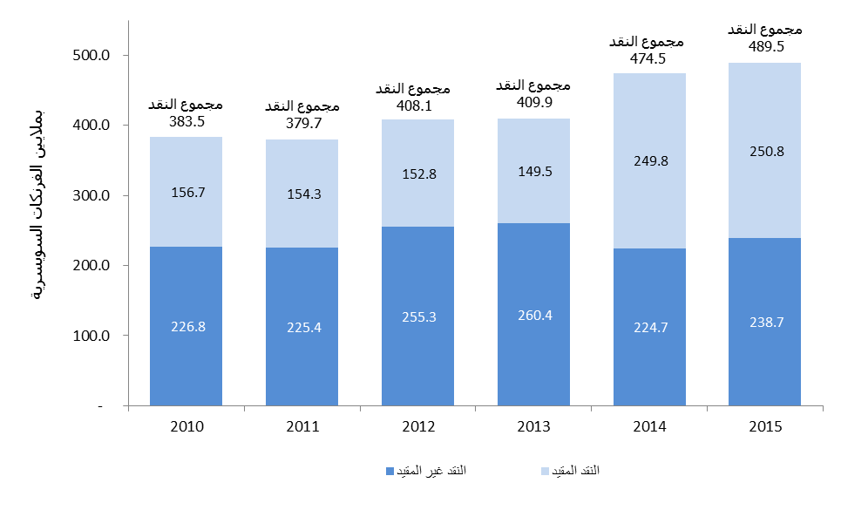

1. وتوجد عدة عناصر من النقد وما يعادله تُصنَّف على أنها مقيدة. ويشتمل النقد المُقيَّد على الحسابات الجارية المملوكة لحساب الغير (مودعو الطلبات بناء على نظام معاهدة التعاون بشأن البراءات ونظام مدريد ونظام لاهاي، وكذلك بعض الأطراف المتعاقدة)، والرسوم المُحصَّلة نيابة عن الأطراف المتعاقدة، والودائع المستلمة في إطار الإجراءات الجارية المتعلقة بالعلامات التجارية، والحسابات الخاصة التي تحتفظ بها المنظمة باسم مانحي الإسهامات الطوعية.
2. ومما يُصنَّف أيضاً على أنه مُقيَّد الأموال التي تحتفظ بها المنظمة وتم تخصيصها للتمويل المستقبلي لخصوم استحقاقات الموظفين بعد انتهاء الخدمة، بما في ذلك التأمين الصحي لما بعد الخدمة. وتُحفظ هذه الأموال في حسابات مصرفية منفصلة، وكان رصيد هذه الحسابات 88.9 مليون فرنك سويسري في 31 ديسمبر 2015. وخلال عام 2015، أسفرت الرسوم المطبقة على تكاليف الوظائف لتمويل استحقاقات الموظفين بعد نهاية الخدمة عن أموال إضافية قدرها 13.2 مليون فرنك سويسري. وسوف تُحوَّل هذه الأموال إلى حسابات مصرفية منفصلة في عام 2016.
3. وفي عام 2015، بدأت المنظمة، كما ذُكر آنفاً، في تسديد أقساط قرض بنك كانتون جنيف وبنك كانتون فو لإنشاء المبنى الجديد. ودفعت المنظمة، في نوفمبر 2015، أول قسط إجمالي مقرر بقيمة 24 مليون فرنك سويسري لتسديد القرض. ودُفع القسط الثاني الإجمالي البالغ 16 مليون فرنك سويسري في يناير 2016.
4. وتتمثل التدفقات النقدية الرئيسية للمنظمة في رسوم نظام معاهدة التعاون بشأن البراءات. وبلغ متوسط التدفقات النقدية الشهرية من رسوم نظام معاهدة التعاون بشأن البراءات 25.2 مليون فرنك سويسري خلال عام 2015 مقارنةً بمبلغ 24.6 مليون فرنك سويسري خلال عام 2014. وكما يتضح من الجدول التالي، يمكن أن توجد تغييرات ملحوظة في التدفقات النقدية بحسب الأشهر. إذ كانت التدفقات من رسوم نظام معاهدة التعاون بشأن البراءات أعلى بكثير في شهري أبريل ومايو 2014 نظراً لتحصيل مستحقات الطلبات المودعة في عام 2013، إضافة إلى زيادة مستويات الإيداع في مارس 2014. وكانت التدفقات في عام 2015 أكثر اتساقاً من شهر لآخر. وكان أكبر تدفق خلال عام 2015 في شهر ديسمبر، الذي تضمن تسوية دفع قدرها 4.7 مليون فرنك سويسري.

التدفقات النقدية الشهرية لنظام معاهدة التعاون بشأن البراءات في الثنائية 2014-2015

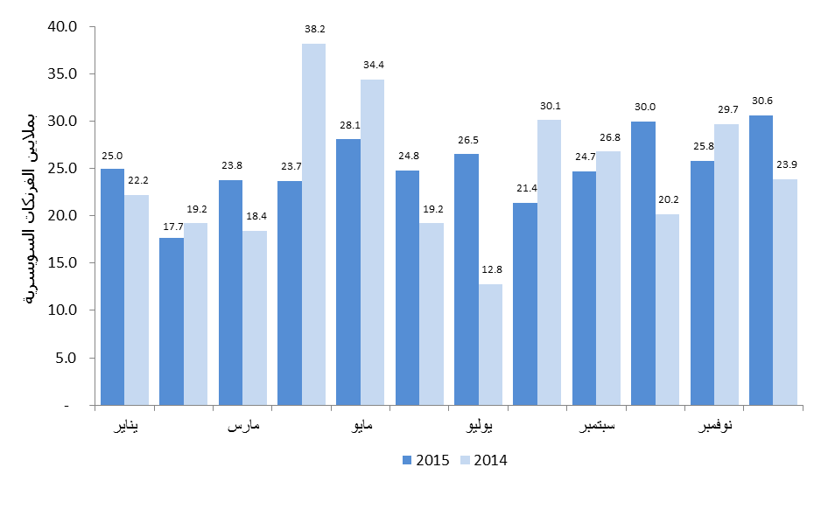

# البيان الأول – بيان الوضع المالي

**في 31 ديسمبر 2015**

***(بآلاف الفرنكات السويسرية)***

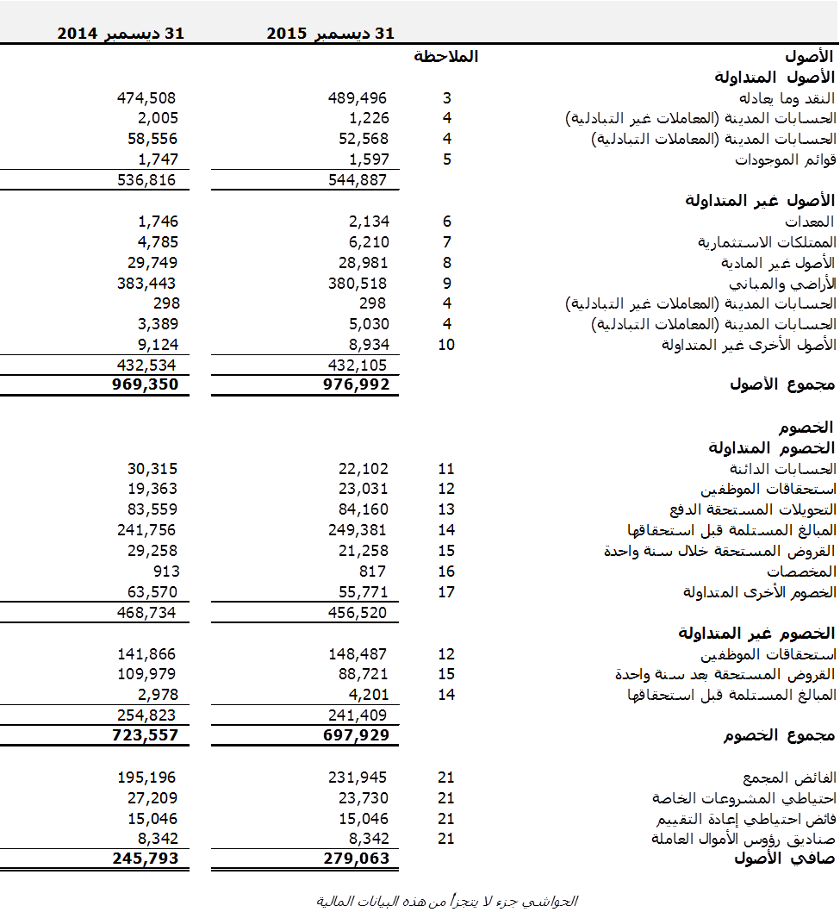

# البيان الثاني – بيان الأداء المالي

**للسنة المنتهية في 31 ديسمبر 2015**

*(بآلاف الفرنكات السويسرية)*



# البيان الثالث – بيان التغييرات في صافي الأصول

**للسنة المنتهية في 31 ديسمبر 2015**

***(بآلاف الفرنكات السويسرية)***



# البيان الرابع – بيان التدفق النقدي

**للسنة المنتهية في 31 ديسمبر 2015**

*(بآلاف الفرنكات السويسرية)*



**(1)** – باستثناء الفائدة المكتسبة والفائدة المدفوعة على القروض وأثر تغيرات أسعار الصرف على النقد وما يعادله. والفائدة المكتسبة متضمنة في إيرادات الاستثمار (انظر الملاحظة 23). وللاطلاع على تفاصيل الفائدة المدفوعة على القروض، انظر الملاحظة 15. وللاطلاع على أثر تغيرات أسعار الصرف على النقد وما يعادله، انظر الملاحظة 26.

# البيان الخامس

**بيان مقارنة المبالغ المدرجة في الميزانية والمبالغ الفعلية – الإيرادات**

**للسنة المنتهية في 31 ديسمبر 2014**

*(بآلاف الفرنكات السويسرية)*

(1) – يمثل عمود الميزانية الأصلية وعمود الميزانية "النهائية" السنة الثانية للميزانية المعتمدة للفترة 2014-2015.

(2) – هو الفارق بين الميزانية "النهائية" لسنة 2015 والإيرادات الفعلية على أساس قابل للمقارنة للسنة المنتهية في 31 ديسمبر 2015.

**البيان الخامس**

**بيان مقارنة المبالغ المدرجة في الميزانية والمبالغ الفعلية – المصروفات**

**للسنة المنتهية في 31 ديسمبر 2015**

***(بآلاف الفرنكات السويسرية)***



(1) – يمثل عمود الميزانية الأصلية وعمود الميزانية "النهائية" السنة الثانية للميزانية المعتمدة للفترة 2014-2015. وبما أن دورة الميزانية في الويبو تمتد سنتين فإن تحويلات الميزانية عبر البرامج، التي أجريت خلال الثنائية 2014/15 ضمن الحدود الموصوفة في النظام المالي ولائحته (المادة 5.5)، تنعكس في أرقام ميزانية الثنائية للفترة 2014/15 تحت العنوان "الميزانية النهائية بعد التحويلات 2014/15". يُرجى الرجوع في هذا الشأن إلى البيان الخامس للفترة 2014/15 للمقارنة بين الميزانية النهائية بعد التحويلات 2014/15 والميزانية الأصلية المعتمدة للفترة 2014/15. وتستند الميزانية الأصلية إلى ميزانية الثنائية البالغة 674 مليون فرنك سويسري، التي وافقت عليها جمعيات الدول الأعضاء في الويبو يوم 12 سبتمبر 2013.

(2) – هو الفارق بين الميزانية "النهائية" لسنة 2015 والمصروفات الفعلية على أساس قابل للمقارنة للسنة المنتهية في 31 ديسمبر 2015.

(3) – ترد تفاصيل تسويات الفائض وفقاً للمعايير المحاسبية الدولية للقطاع العام في الملاحظة 22 من هذه البيانات المالية.

**البيان الخامس**

**بيان مقارنة المبالغ المدرجة في الميزانية والمبالغ الفعلية – الإيرادات**

**للثنائية المنتهية في 31 ديسمبر 2015**

*(بآلاف الفرنكات السويسرية)*

(1) – يمثل الميزانية المعتمدة للثنائية 2014/2015.

(2) – يمثل الميزانية النهائية بعد التحويلات للثنائية 2014/15.

(3) – هو الفارق بين الميزانية النهائية بعد التحويلات للثنائية 2014/15 والإيرادات الفعلية على أساس قابل للمقارنة للثنائية المنتهية في 31 ديسمبر 2015.

**البيان الخامس**

**بيان مقارنة المبالغ المدرجة في الميزانية والمبالغ الفعلية – المصروفات**

**للثنائية المنتهية في 31 ديسمبر 2015**

*(بآلاف الفرنكات السويسرية)*

(1) – يمثل الميزانية المعتمدة للثنائية 2014/15 البالغة 674 مليون فرنك سويسري، التي وافقت عليها جمعيات الدول الأعضاء في الويبو يوم 12 ديسمبر 2013.

(2) – يمثل الميزانية النهائية بعد التحويلات للثنائية 2014/15.

(3) – يمثل الفرق بين الميزانية النهائية بعد التحويلات للثنائية 2014/15 والمصروفات الفعلية على أساس قابل للمقارنة للثنائية المنتهية في 31 ديسمبر 2015.

(4) – ترد تفاصيل تسويات الفائض وفقاً للمعايير المحاسبية الدولية للقطاع العام في الملاحظة 22 من هذه البيانات المالية.

**ملاحظات على البيانات المالية**

**الملاحظة 1: أهداف المنظمة وميزانيتها**

1. أُنشئت المنظمة العالمية للملكية الفكرية (الويبو) في سنة 1967، فحلت محل مكتب حماية الملكية الفكرية الذي كان قد أُنشئ في سنة 1893 (ويعرف بالمختصر الفرنسي BIRPI الذي يعني المكاتب الدولية المتحدة لحماية الملكية الفكرية) لإدارة اتفاقية باريس لحماية الملكية الصناعية (1883) واتفاقية برن لحماية المصنفات الأدبية والفنية (1886). وفي سنة 1974، اعتُرف بالويبو كوكالة متخصصة تابعة للأمم المتحدة.
2. وتضطلع الويبو بطائفة واسعة من المهام المتصلة بحماية حقوق الملكية الفكرية، وتشمل هذه المهام ما يلي: مساعدة الحكومات والمنظمات على وضع السياسات وإقامة الهياكل وتطوير المهارات اللازمة لتسخير إمكانات الملكية الفكرية لأغراض التنمية الاقتصادية، والعمل مع الدول الأعضاء على تطوير قانون الملكية الفكرية الدولي، وإدارة المعاهدات، وإدارة أنظمة التسجيل العالمية للعلامات التجارية والتصاميم الصناعية وتسميات المنشأ فضلاً عن نظام إيداع البراءات، وتوفير خدمات تسوية المنازعات، والاضطلاع بدور المحفل لإجراء الحوار المستنير وتبادل الخبرات.
3. وتعمل المنظمة وفقاً لاتفاقية الويبو الموقعة في استوكهولم في 14 يوليو 1967 والمعدلة في 28 سبتمبر 1979. وتضم الويبو حالياً 188 دولةً عضواً. ويقع مقر الويبو الرئيسي في جنيف بسويسرا ولديها مكاتب خارجية في بيجين وموسكو وريو دي جانيرو وسنغافورة وطوكيو، ومكتب تنسيق في نيويورك. وتتمتع المنظمة بامتيازات وحصانات بموجب اتفاقية الأمم المتحدة المتعلقة بامتيازات الوكالات المتخصصة وحصاناتها لسنة 1947، واتفاق المقر المبرم مع المجلس الفدرالي السويسري في سنة 1970، لا سيما فيما يتعلق بالإعفاء من دفع معظم أنواع الضرائب المباشرة وغير المباشرة.
4. وتخضع الويبو للهيئات التأسيسية التالية التي أنشئت بموجب اتفاقية الويبو وتجتمع في دورات عادية مرة كل سنتين على الأقل، ولها أن تجتمع في دورات استثنائية في السنوات الأخرى:

* الجمعية العامة – التي تتألف من الدول الأطراف في اتفاقية الويبو الأعضاء في أي من الاتحادات – وهي مسؤولة عن تعيين المدير العام لفترة محددة لا تقل عن ست سنوات، واعتماد الميزانية للمصروفات المشتركة بين جميع الاتحادات واعتماد النظام المالي للمنظمة، ودعوة الدول إلى أن تصبح أعضاء في المنظمة وغيرها من الوظائف التي حددتها الاتفاقية.
* ومؤتمر الويبو الذي يتألف من جميع الدول الأعضاء، سواء كانت أعضاء في أي من الاتحادات أو لم تكن. ويعتمد المؤتمر ميزانيته والتعديلات على الاتفاقية فضلا عن وظائف أخرى حسب الاقتضاء.
* ولجنة الويبو للتنسيق التي تتألف من أعضاء اللجنتين التنفيذيتين لاتحادي باريس وبرن، وربع عدد الدول الأطراف في اتفاقية الويبو غير الأعضاء في أي اتحاد، وسويسرا، باعتبارها الدولة التي يقع مقر المنظمة في أراضيها. وتختار لجنة التنسيق أسماء مرشحين لمنصب المدير العام وتصوغ جداول أعمال الجمعية العامة والبرنامج والميزانية للمؤتمر وتؤدي واجبات أخرى تكلّف بها بموجب اتفاقية الويبو.
* وتجتمع جمعيات اتحادات برن ولاهاي ونيس وليشبونة ولوكارنو وفيينا وبودابست والتصنيف الدولي للبراءات وباريس بمقتضى المعاهدات التي أنشئ بموجبها كلٌ من الاتحادات التي تديرها الويبو. وتعتمد تلك الأجزاء من ميزانية الويبو المرتبطة بالإيرادات والنفقات المنسوبة حصرياً إلى كل منها وتحدد مستوى الرسوم الواجب دفعها إلى الويبو لقاء الخدمات المقدمة بموجب كل معاهدة.

1. وتحصل الويبو على تمويلها من الرسوم المحصلة لقاء الخدمات التي تقدمها المنظمة ومن الاشتراكات التي تدفعها الدول الأعضاء ومن المساهمات الطوعية من الدول الأعضاء وسائر الجهات المانحة. وتعمل المنظمة في إطار برنامج وميزانية لفترة سنتين بما يضمن اعتمادات تمثل التصريحات بالإنفاق من الميزانية التي توافق عليها الجمعية العامة لكل فترة مالية ما. وبفضل الموافقة على الاعتمادات يخوَّل المدير العام صلاحية التعهد بالمصروفات والتصريح بها وتسديد المدفوعات للأغراض المحددة لها في حدود الاعتمادات.

**الملاحظة 2: السياسات المحاسبية المهمة**

**أساس الإعداد**

1. أُعِدَّت هذه البيانات المالية وفقاً وامتثالاً للمعايير المحاسبية الدولية للقطاع العام. وتُعرض البيانات المالية بالفرنك السويسري، فهو العملة التي تعمل بها الويبو وتستخدمها في تقاريرها، وقُرِّبت جميع القيم إلى أقرب ألف. وطُبِّقت السياسات المحاسبية بانتظام على جميع السنوات المعروضة.
2. وأُعِدَّت البيانات المالية على أساس التكلفة التاريخية، ما لم يُذكر خلاف ذلك. وأُعِدَّ بيان التدفق النقدي باستخدام الأسلوب غير المباشر. وأُعِدَّت البيانات المالية على أساس الاستمرارية وملازمة الاستحقاق.
3. وطُبِّقت المعايير رقم 34 و35 و36 و37 و38 من المعايير المحاسبية الدولية للقطاع العام في عام 2015، أيْ قبل تاريخ تنفيذها الإلزامي. ولم يكن لهذه المعايير أي تأثير على البيانات المالية للمنظمة.
4. وفي يناير 2016، أصدر مجلس المعايير المحاسبية الدولية للقطاع العام مشروع المعايير 59، تعديلات على المعيار 25، *استحقاقات الموظفين*. ويقترح مشروع المعايير إدخال تعديلات على المعيار 25، بما في ذلك حذف نهج الممرات المُتّبع في قيد المكاسب والخسائر الأكتوارية. وتُطبِّق الويبو حالياً نهج الممرات فيما يتعلق بخصمها الخاص بالتأمين الصحي بعد انتهاء الخدمة. وفي حالة الموافقة على التعديلات، فمن المحتمل أن يؤثر حذف نهج الممرات على بيانات الويبو المالية لأنه سوف يلزم قيد الخسائر الأكتوارية غير المقيدة حالياً (انظر الملاحظة 12).

**النقد وما يعادله**

1. النقد وما يعادله يشمل المبالغ النقدية المتوفرة، والإيداعات المستأمنة رهن الإشارة لدى المصارف، والإيداعات المستأمنة لمدة تصل إلى 90 يوماً، وغيرها من الاستثمارات النقدية على الأجل القصير سهلة التحويل إلى نقد والمعرضة لخطر قليل للتقلب في القيمة.

**تكاليف الاقتراض**

1. إن تكاليف الاقتراض العامة والخاصة التي تُعزى مباشرة إلى شراء أو بناء أو إنتاج أصول مستوفية للشروط، وهي الأصول التي تستغرق بالضرورة فترة زمنية طويلة لتصبح جاهزة للاستخدام المنشود منها، تُضاف إلى تكلفة تلك الأصول حتى يحين الوقت الذي تصبح فيه الأصول جاهزة فعلياً للاستخدام المنشود منها. أما تكاليف الاقتراض المتعلقة بتشييد المبنى الجديد (الفوائد والرسوم) وقاعة المؤتمرات الجديدة (عمولة على مبالغ القروض غير المسحوبة) فقد رُسملت بوصفها عملاً جارياً أثناء مراحل البناء (انظر الملاحظة 9). وأما تكاليف الاقتراض (الفوائد والرسوم) المرتبطة باقتناء حق المساحة من المنظمة العالمية للأرصاد الجوية فيما يتعلق بالموقع الذي شيد عليه مبنى معاهدة التعاون بشأن البراءات، فقد رسملت بوصفها جزءاً من قيمة الأصول (انظر الملاحظة 8).
2. وتُقيَّد جميع تكاليف الاقتراض الأخرى في باب المصروفات في بيان الأداء المالي في الفترة التي يتم تكبدها فيها.

**معاملات بالعملات الأجنبية**

1. الفرنك السويسري هو العملة التي تعمل بها الويبو. وتُحوَّل كل المعاملات التي تجرى بعملات أخرى إلى مبالغ بالفرنك السويسري وفقاً لأسعار الصرف المعمول بها في الأمم المتحدة التي تمثل أسعار الصرف السائدة في تاريخ إجراء تلك المعاملات. ويُقيَّد في بيان الأداء المالي كلٌ من المكاسب والخسائر المحققة وغير المحققة الناتجة عن تسوية تلك المعاملات وعن عملية التحويل في تاريخ التقرير المالي عن الأصول والخصوم التي تمت بعملات خلاف العملة التي تعمل بها الويبو.

**قيد الإيرادات**

1. تُقيّد في تاريخ النشر الإيرادات المحقّقة من المعاملات التبادليّة التي تشمل الرسوم المحصلة على الطلبات المُقدَّمة بناءً على نظام معاهدة التعاون بشأن البراءات ونظام مدريد ونظام لاهاي. ويُؤجَّل قيد الإيرادات المحصلة من الرسوم المستلمة على الطلبات غير المنشورة في تاريخ إعداد التقرير إلى حين استكمال النشر. ويُؤجَّل أيضاً قيد الجزء من رسم الطلب المُقدَّم بناء على نظام المعاهدة الذي يغطي تكاليف ترجمة تقارير الأهلية للبراءة الواردة بغير اللغة الإنكليزية المستلمة بعد النشر إلى حين استكمال الترجمة. وتُقيَّد جميع الرسوم الأخرى المُحصلة في إطار نظام معاهدة التعاون بشأن البراءات ونظام مدريد ونظام لاهاي حين تُقدَّم الخدمات المشمولة بالرسم. وتُقيَّد الإيرادات المتأتية من المنشورات وخدمات التحكيم والوساطة عند تسليم السلع أو أداء الخدمات بالكامل.
2. أما الإيرادات المحققّة من المعاملات غير التبادلية مثل المساهمات الطوعية المودعة في حسابات خاصة تستند إلى اتفاقات قابلة للإنفاذ، فتُقيَّد كإيرادات في الوقت الذي يصبح فيه الاتفاق مُلزِماً ما لم يشمل الاتفاق شروطاً تتعلق بأداء معين أو رد الأرصدة غير المنفقة. وتقتضي تلك الاتفاقات قيد خصم في البداية لتأجيل قيد الإيرادات ومن ثم تُقيَّد الإيرادات عند شطب الخصم من خلال أداء الشروط الخاصة الواردة في الاتفاق.
3. وتُقيَّد الاشتراكات المقررة كإيرادات في بداية كل سنة من فترة الميزانية التي يسري عليها تقرير تلك الاشتراكات.

**قيد المصروفات**

1. تُقيَّد المصروفات عند استلام السلع وعند تقديم الخدمات.

**المبالغ المستحقة**

1. المبالغ المستحقة من المعاملات التبادلية تشمل الرسوم المفروضة على مستخدمي خدمات الملكية الفكرية التي تقدمها الويبو من خلال نظام معاهدة التعاون بشأن البراءات ونظام مدريد ونظام لاهاي. وتُقاس هذه المبالغ بالقيمة العادلة للمقابل المستحق لرسوم نظام معاهدة التعاون بشأن البراءات ونظام مدريد ونظام لاهاي فور إيداع الطلب الدولي.
2. والمبالغ المستحقة من المعاملات غير التبادلية تشمل الاشتراكات المقررة غير المُحصَّلة. وتُقاس هذه المبالغ بالقيمة العادلة للمقابل المستحق. ويُسجَّل مخصصٌ للمبالغ المستحقة غير القابلة للتحصيل يساوي الاشتراكات المقررة التي جمدتها الجمعية العامة زائد الاشتراكات المستحقة من الدول الأعضاء التي فقدت حق التصويت وفقاً للمادة 11 من اتفاقية الويبو.

**قوائم الموجودات**

1. تشمل قوائم الموجودات قيمة المنشورات المعدّة للبيع والمنشورات الموزّعة مجّاناً، وقيمة الإمدادات والمواد المستخدمة في إنتاج المنشورات وقيمة السّلع المحفوظة في متجر الويبو. وتُحدَّد القيمة الإجمالية للمنشورات في صيغتها النهائية باستخدام تكلفة الصّفحة المطبوعة في المتوسّط (باستثناء تكاليف التّسويق والتّوزيع) مضروبة في عدد صفحات المنشورات الواردة في قائمة المنشورات وتسويتها للأخذ بالقيمة الأدنى من بين التكلفة وصافي القيمة الممكن تحقيقها. وتُشطب قيمة المنشورات التي تسحب من البيع أو التوزيع المجاني خلال السنة التي تصبح فيها قديمة.
2. وتجرى عملية جرد مادي سنويّا لجميع الإمدادات المخزّنة للمنشورات والسلع المعدّة للبيع في متجر الويبو. وتعدّ قائمة المنشورات المعدّة للبيع باستمرار وتجرى بعض عمليات الإحصاء المادي الاختبارية طوال السنة للتحقق من أرصدة قائمة الموجودات. وفي نهاية كل سنة، تشطب السلع التي تحذف من مجلة المنشورات المعدة للبيع أو التوزيع المجاني بالإضافة إلى السلع التي يتوقع عدم إمكانية مواصلة توزيعها بالمجان أو بيعها وتخفّض قيمتها لتصل إلى الصّفر.
3. وقدّرت تكلفة الأوراق والإمدادات الأخرى المستخدمة في عملية الإنتاج باستخدام طريقة الأوّل في الدّخول هو الأوّل في الخروج. وتقدّر قيمة السّلع المحفوظة في متجر الويبو بتكلفتها التي تكبّدتها المنظّمة. وتخفّض قيمتها لتعكس صافي قيمتها القابلة للتحقيق إذا ما لحقتها أضرار أو أصبحت قديمة. ولا يمكن رهن الموجودات بوصفها ضمانا للخصوم.

**المعدات**

1. تُقيَّم المعدات بحسب تكلفتها ناقص اهتلاكها التراكمي والأضرار التي تلحق بها. وُتقيَّد المعدات بوصفها أصولاً إذا كانت تكلفة الوحدة الواحدة منها تساوي 000 5 فرنك سويسري أو أكثر. وتُحدَّد أرباح وخسائر التصرف بمقارنة العائدات بمبلغ الأصول المرحّلة، وتدرج في بيان الأداء المالي. ولا تُقيَّد قيمة الأصول التراثية، بما فيها المصنفات الفنية المتبرع بها، في البيانات المالية.
2. ويُسجَّل الاهتلاك بحيث تشطب التكلفة الكاملة للمعدات أثناء عمرها الإنتاجي المقدر باستخدام طريقة القسط الثابت. وفي حالة استخدام المعدات لجزء من السنة فقط (نتيجة لاقتنائها أو التصرف فيها أو الاستغناء عنها خلال السنة)، لا يقيد الاهتلاك إلا مقابل الشهور التي استخدم خلالها الأصل. وتطبق مجموعات قيم العمر الإنتاجي التالية على مختلف أصناف المعدات:

|  |  |
| --- | --- |
| الصنف | العمر الإنتاجي المقدر |
| معدات الاتصالات وتكنولوجيا المعلومات | 5 سنوات |
| المركبات | 5 سنوات |
| الأثاث والتثبيتات | 10 سنوات |

1. وتُراجَع القيم الدفترية للمعدات لخفضها إذا ما أشارت أحداث أو تغيرات ما في الظروف إلى أن القيمة الدفترية للأصل قد لا تستردّ. وإذا ما ثبت ذلك، يقدّر المبلغ القابل للاسترداد من الأصل بهدف تحديد مدى خسارة الأضرار المتكبدة، إن وجدت. وتقيد أي خسائر بسبب الأضرار في بيان الأداء المالي.

**الممتلكات الاستثمارية**

1. ترحل الممتلكات الاستثمارية بالقيمة العادلة التي يحددها تقييمٌ مستقلٌ وفقاً لمعايير التقييم الدولية. وتُقيد تغيرات القيمة العادلة في بيان الأداء المالي.

**الأصول غير المادية**

1. ترحل الأصول غير المادية بتكلفتها مخصوماً منها الاستهلاك التراكمي والتلفيات. ويطبق الاستهلاك على أساس القسط الثابت على جميع الأصول غير المادية ذات العمر المحدد بمعدلات تكفل شطب التكلفة أو القيمة على مدى أعمارها الإنتاجية. وقد قُدرت الأعمار الإنتاجية للأصناف الرئيسية من الأصول غير المادية على النحو التالي:

|  |  |
| --- | --- |
| الصنف | العمر الإنتاجي المقدر |
| برامج حاسوب اقتنيت خارجياً | 5 سنوات |
| برامج مطورة داخلياً | 5 سنوات |
| تراخيص وحقوق | مدة الترخيص/الحق |

1. وتُرسمل تراخيص برامج الحاسوب المقتناة على أساس التكاليف المتكبدة لاقتناء البرنامج المعني وتجهيزه للاستخدام. وتُقيَّد البرامج أو تراخيص البرامج التي تُشترى خارجياً على أنها أصل إذا بلغت تكلفة كل وحدة منها 5000 فرنك سويسري أو أكثر. وتُرسمل التكاليف المقترنة بشكل مباشر بتطوير برامج لاستخدامها في الويبو بوصفها أصولاً غير مادية. وتتضمن التكاليف المباشرة تكاليف الموظفين القائمين على تطوير البرامج. وتُقيَّد البرامج المطورة داخلياً على أنها أصل إذا بلغت تكلفتها 000 100 فرنك سويسري أو أكثر.
2. وقُيّدت حقوق استخدام الأملاك في كانتون جنيف التي اقتنتها المنظمة بطريق الشراء بتكلفتها التاريخية وتُستهلك طيلة الفترة المتبقية من مدّة الحق الممنوح. ولا تقيّد في البيانات المالية قيمة حقوق استخدام الملكيّة التي منحها كانتون جنيف بدون تكلفة والتي يستعيد ملكيّتها في نهاية فترة المنح.

**الأراضي والمباني**

1. ترحل الأراضي بالقيمة العادلة التي يحددها تقييمٌ مستقلٌ وفقاً لمعايير التقييم الدولية. وتُقيد تغيرات القيمة العادلة مباشرةً في صافي الأصول من خلال فائض احتياطي إعادة التقييم.
2. وتُقدَّر قيمة المباني والمنشآت المستخدمة بتكلفة المبنى حينما كان جديداً زائد تكلفة التحسينات اللاحقة، مطروحاً منها الاهتلاك التراكمي. وبالنسبة إلى القيد الأولي للمباني المستخدمة في الأول من يناير 2010، وهو تاريخ الانتقال إلى المعايير المحاسبية الدولية للقطاع العام، حُدِّدت قيمتها في حالتها الجديدة بالرجوع إلى تكلفة تقديرية يحسبها خبير استشاري خارجي وتمثل قيمة كل عنصر في مرحلة البناء زائد أعمال التحسين القائمة في تاريخ القيد الأولي ناقص الاهتلاك التراكمي المستند إلى العمر الإنتاجي المقدر المتبقي لكل عنصر. وتوضع التكاليف اللاحقة لأعمال التجديد والتحسين الكبيرة التي تجرى على المباني والمنشآت التي تزيد أو تمدد المنافع الاقتصادية أو قدرة الخدمة بقيمتها.
3. ويسجّل الاهتلاك بحيث تشطب التكلفة الكاملة للمباني والمنشآت المستخدمة أثناء أعمارها الإنتاجية المقدرة باستخدام طريقة القسط الثابت. وفي حالة استخدام المباني أو المنشآت لجزء من السنة فقط (نتيجة لاقتنائها أو التصرف فيها أو الاستغناء عنها خلال السنة)، لا يقيد الاهتلاك إلا مقابل الشهور التي استخدم خلالها الأصل. وتطبق مجموعات قيم الأعمار الإنتاجية التالية على شتى مكونات المباني والمنشآت:

| المكون | العمر الإنتاجي المقدر |
| --- | --- |
| الهيكل – خرسان/معدني | 100 سنة |
| الهيكل – خرساني/خشبي | 80 سنة |
| الهيكل – نفاذ متخصص | 50 سنة |
| الواجهة | 50 سنة |
| جدران المحيط | 80 سنة |
| أعمدة المحيط | 20 سنة |
| تحسينات الأرض | 40-50 سنة |
| السقف | 50-60 سنة |
| الطوابق والجدران والسلالم | 50 سنة |
| الأرضية وتغطية الجدران | 20-40 سنة |
| تجهيزات متخصصة – معدات ثابتة | 40 سنة |
| تجهيزات متخصصة – معدات المطابخ | 20-40 سنة |
| تجهيزات متخصصة – معدات مؤتمرات ثابتة | 15 سنة |
| تجهيزات متخصصة – معدات مراقبة متعددة الوسائط | 5 سنوات |
| تجهيزات متخصصة – أبواب دوارة | 20 سنة |
| التدفئة والتهوية | 25-30 سنة |
| المرافق الصحية | 40 سنة |
| التجهيزات الكهربائية | 25-50 سنة |
| المصاعد | 40 سنة |

1. وتُراجَع القيم الدفترية للمباني والمنشآت لخفضها إذا ما أشارت أحداث أو تغيرات ما في الظروف إلى أن القيمة الدفترية للأصل قد لا تستردّ. وإذا ما ثبت ذلك، يقدّر المبلغ القابل للاسترداد من الأصل بهدف تحديد مدى خسارة الأضرار المتكبدة، إن وجدت. وتقيد أي خسائر بسبب الأضرار في بيان الأداء المالي.

**الأدوات المالية**

***الأصول المالية***

القيد والقياس الأولي:

1. تصنَّف الأصول المالية ضمن نطاق المعيار 29 من المعايير المحاسبية الدولية للقطاع العام المتعلق بالأدوات المالية: القيد والقياس باعتبارها أصولاً مالية بالقيمة العادلة من خلال الفائض أو العجز، أو قروضاً ومبالغ مستحقة، أو استثمارات محتفظ بها حتى الاستحقاق، أو أصولاً مالية متاحة للبيع، حسب الاقتضاء. وتحدد المنظمة تصنيف أصولها المالية عند القيد الأولي. وتتضمن الأصول المالية للمنظمة النقد والإيداعات قصيرة الأجل والقروض والمبالغ المستحقة.

القياس التالي:

1. يعتمد قياس الأصول المالية فيما يلي ذلك على تصنيفها.

*الأصول المالية بالقيمة العادلة من خلال الفائض أو العجز*

1. تتضمن الأصول المالية بالقيمة العادلة من خلال الفائض أو العجز الأصول المالية المحتفظ بها للتداول والأصول المالية المحددة لدى القيد الأولي بالقيمة العادلة من خلال الفائض أو العجز. وتصنَّف الأصول المالية على أنها محتفظ بها للتداول إذا كان اقتناؤها لغرض البيع أو إعادة الشراء في الأجل القريب. وتثبت الأصول المالية بالقيمة العادلة من خلال الفائض أو العجز في بيان الوضع المالي بالقيمة العادلة مع قيد التغيرات في القيمة العادلة في الفائض أو العجز.

*القروض والمبالغ المستحقة*

1. القروض والمبالغ المستحقة أصول مالية غير مشتقة بمدفوعات ثابتة أو قابلة للتحديد غير مطروحة في سوق نشطة. وبعد القياس الأولي، تقاس هذه الأصول المالية فيما يلي ذلك بالتكلفة المستهلكة باستخدام أسلوب معدل الفائدة المعادل مطروحاً منه خسائر الأضرار. وتحسب التكلفة المستهلكة عن طريق مراعاة أي خصم أو ميزة سعرية لدى الاقتناء والرسوم أو التكاليف التي تشكل جزءاً لا يتجزأ من معدل الفائدة المعادل. أما الخسائر الناجمة عن الأضرار فتقيد في الفائض أو العجز.

إلغاء القيد:

1. تلغي المنظمة قيد أصل مالي، أو جزء من أصل مالي أو جزء من مجموعة من أصول مالية متشابهة عند الاقتضاء، عند انقضاء حقوق تلقي تدفقات نقدية من الأصل أو التنازل عنها.

أضرار الأصول المالية:

1. تجري المنظمة تقييماً كلما حل تاريخ إعداد التقرير لتبين وجود أي أدلة موضوعية تشير إلى أضرار لحقت بأصل مالي أو مجموعة من الأصول المالية. ولا يعتبر أي ضرر بأصل مالي أو مجموعة من الأصول المالية ما لم تتوافر أدلة موضوعية تثبت حدوث الضرر نتيجة لوقوع حدث واحد أو عدة أحداث بعد القيد الأولي للأصل (تكبد "حدث خسارة") وكان لحدث الخسارة هذا أثر في التدفقات النقدية المستقبلية التقديرية للأصل المالي أو مجموعة الأصول المالية يمكن تقديره بشكل موثوق.

***الخصوم المالية***

1. القيد والقياس الأولي:

تصنَّف الخصوم المالية ضمن نطاق المعيار 29 من المعايير المحاسبية الدولية للقطاع العام المتعلق بالأدوات المالية: القيد والقياس باعتبارها خصوماً مالية بالقيمة العادلة من خلال الفائض أو العجز أو قروضاً، حسب الاقتضاء. وتحدد المنظمة تصنيف خصومها المالية عند القيد الأولي. وتقيد جميع الخصوم المالية أولاً بالقيمة العادلة، ويضاف إليها في حالة القروض تكاليف المعاملات التي يمكن عزوها إليها مباشرة. وتتضمن الخصوم المالية للمنظمة التداول وغير ذلك من المدفوعات والقروض.

1. القياس التالي:

يعتمد قياس الخصوم المالية فيما يلي ذلك على تصنيفها.

*الخصوم المالية بالقيمة العادلة من خلال الفائض أو العجز*

1. تتضمن الخصوم المالية بالقيمة العادلة من خلال الفائض أو العجز الخصوم المالية المحتفظ بها للتداول والخصوم المالية المحددة لدى القيد الأولي بالقيمة العادلة من خلال الفائض أو العجز. وتصنَّف الخصوم المالية على أنها محتفظ بها للتداول إذا كان اقتناؤها لغرض البيع في الأجل القريب. وتقيد المكاسب أو الخسائر على الخصوم المحتفظ بها للتداول في الفائض أو العجز.

*القروض والمبالغ المستحقة*

1. بعد القياس الأولي، تقاس القروض فيما يلي ذلك بالتكلفة المستهلكة باستخدام أسلوب معدل الفائدة المعادل. وتقيد المكاسب والخسائر في الفائض أو العجز عند إلغاء قيد الخصوم وكذلك من خلال عملية استهلاك أسلوب الفائدة المعادلة. وتحسب التكلفة المستهلكة عن طريق مراعاة أي خصم أو ميزة سعرية لدى الاقتناء والرسوم أو التكاليف التي تشكل جزءاً لا يتجزأ من معدل الفائدة المعادل.
2. إلغاء القيد:

يلغي قيد أي خصم مالي عند الوفاء بالالتزام الذي يقتضيه الخصم أو إلغائه أو انقضائه. وإذا حل خصم مالي محل آخر من نفس جهة الإقراض استناداً إلى شروط مختلفة اختلافاً كبيراً، أو خضعت شروط خصم قائم لتعديلات جوهرية، فإن هذا الإحلال أو التعديل يعامَل على أنه إلغاء قيد للخصم الأصلي وقيد لخصم جديد، بينما يقيد الفرق بين المبالغ المرحلة المناظرة في الفائض أو العجز.

**استحقاقات الموظفين**

1. تحدّد الخصوم المتعلقة بالتأمين الصحي ما بعد الخدمة ومنحة العودة إلى الوطن والسفر المدفوعة وفقاً لما يحدده خبير أكتواري مستقل على أساس سنويّ وبتطبيق منهجية تقييم وحدة الاعتمادات المتوقعة. وتقيّد الأرباح والخسائر الأكتوارية للتأمين الصحي لما بعد الخدمة باستخدام منهجية الممرات وتُستهلك على مدى متوسط سنوات خدمة الموظف في المستقبل. وإضافة إلى ذلك، تحدد الخصوم بالنسبة إلى قيمة العطل السنوية المتراكمة وعطل زيارة الوطن غير المأخوذة وساعات العمل الإضافية المستحقة غير المسددة ومستحقات نهاية الخدمة ومكافآت الأداء ومنح التعليم المستحقة في تاريخ التقرير المالي والتي لم تدرج في بند النفقات المتداولة.
2. والويبو منظمة عضو تشارك في الصندوق المشترك للمعاشات التقاعدية لموظفي الأمم المتحدة الذي أنشأته الجمعية العامة للأمم المتحدة لتوفير منافع تتعلق بالتقاعد والوفاة والإعاقة للموظفين. وصندوق المعاشات التقاعدية عبارة عن خطة منافع ممولة محددة من قِبل أرباب عمل متعددين. وتنص المادة 3(ب) من اللائحة التنفيذية للصندوق على فتح باب العضوية في الصندوق أمام الوكالات المتخصصة ولأي منظمة حكومية دولية أخرى تشارك في النظام المشترك للرواتب والبدلات وظروف الخدمة الأخرى للأمم المتحدة والوكالات المتخصصة.
3. وتعرض الخطة المنظمات المشاركة لمخاطر أكتوارية مقترنة بالموظفين الحاليين والسابقين للمنظمات الأخرى المشاركة في الصندوق، مما يؤدي إلى غياب أساس متسق وموثوق لتخصيص الالتزام وأصول الخطة والتكاليف لكلٍ من المنظمات المشاركة في الخطة. ويتعذر على الويبو والصندوق المشترك، شأنهما في ذلك شأن سائر المنظمات المشاركة في الصندوق، في الوضع الحالي تعيين حصة الويبو التناسبية من التزام المنافع المحدد وأصول الخطة والتكاليف المقترنة بالخطة على نحو يتسم بقدر كافٍ من الموثوقية للأغراض المحاسبية. ولذلك فقد تعاملت الويبو مع هذه الخطة على أنها خطة إسهام موضوعة وفق المعيار 25 من المعايير المحاسبية الدولية للقطاع العام. وتُقيد إسهامات الويبو في الخطة خلال الفترة المالية بوصفها مصروفات في بيان الأداء المالي.

**المخصّصات**

1. تُقيّد المخصّصات عندما يكون للويبو التزام قانوني أو إسنادي ناتج عن حدث سابق قد يقتضي إخراج موارد من أجل تسوية الالتزام متى ما أمكن التوصّل إلى تقدير موثوق لمبلغ ذلك الالتزام.

**إعداد تقارير القطاعات**

1. تتولى الاتحادات التي تشكل الويبو إعداد تقارير القطاعات. وتُقسَّم إيرادات المنظمة ونفقاتها فيما بين الاتحادات وفقاً لطريقة تقسيم أقرتها جمعية الويبو (المرفق الثالث من وثيقة البرنامج والميزانية للفترة 2014/2015). وتُقسِّم الطريقة المذكورة الإيرادات والنفقات على كل برنامج ومن ثم على كل اتحاد بالاستناد إلى الجمع بين الإيرادات والنفقات المباشرة وعدد الموظفين وقدرة كل اتحاد على السداد، وتحدَد تلك القدرة ذاتها بناء على عملية تجمع بين الإيرادات المتداولة والاحتياطيات. ولا تُوزَّع أصول الويبو وخصومها على القطاعات الفردية لأن المنظمة ككل تحتفظ بملكيتها، إلا أن حصة كل اتحاد في صافي أصول المنظمة، بما فيها الأموال الاحتياطية وصناديق رؤوس الأموال العاملة، تقيّد حسب كل قطاع (انظر الملاحظة 28).

**تغيرات في العرض**

1. قامت سلسة الاجتماعات الخامسة والخمسين لجمعيات الدول الأعضاء في الويبو، في عام 2015، بتنقيح واعتماد سياسة المنظمة بشأن الاحتياطيات. وتضمنت السياسة المنقحة إنشاء احتياطي منفصل باسم احتياطي المشروعات الخاصة. ويجري الآن الكشف عن احتياطي المشروعات الخاصة بشكل منفصل في البيانات المالية (في بيان الوضع المالي، بيان التغييرات في صافي الأصول، والملاحظة 21 صافي الأصول). وجرى أيضاً تغيير العرض المقارن لعام 2014 ليكشف بشكل منفصل عن احتياطي المشروعات الخاصة.

**الاستعانة بالتقديرات**

1. تحتوي البيانات المالية بالضرورة على عدد من المبالغ المالية القائمة على التقديرات والافتراضات التي تضعها الإدارة. وتشمل التقديرات عدداً من العناصر من بينها على سبيل المثال لا الحصر ما يلي: خصوم التأمين الصحي بعد انتهاء الخدمة ومِنَح العودة إلى الوطن والسفر (التي يحسب قيمتها أكتواري مستقل)، وغيرها من خصوم استحقاقات الموظفين، ومخصصات التقاضي، وتقدير قيمة قوائم الموجودات من المنشورات، والمخاطر المالية المتصلة بالحسابات المدينة والتكاليف المتراكمة ودرجة تلف الأصول الثابتة. وقد تختلف النتائج الفعلية عن هذه التقديرات. وتقيد التغيرات في التقديرات خلال الفترة التي تصبح معروفة فيها.
2. وقد تقع بعض الفروق التقريبية الصغيرة نظراً إلى عرض جميع الأرصدة بآلاف الفرنكات السويسرية.

**الملاحظة 3: النقد وما يعادله**

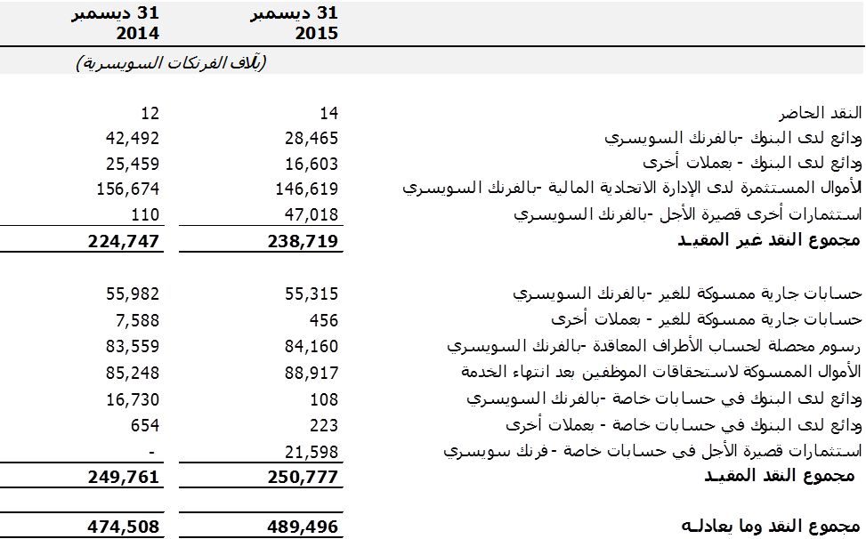

1. تُحفظ الودائع النقدية عموماً في حسابات مصرفية فورية وحسابات مدرة للفائدة. وأدخلت المنظمةُ، خلال عام 2015، ودائع نقدية كبيرة في استثمارات قصيرة الأجل تبلغ فترة الإشعار الخاصة بها 31 أو 35 يوماً. وقد أُجري هذا التغيير من أجل تجنب تكبد رسوم على بعض الحسابات المصرفية الفورية بعد تطبيق أسعار الفائدة السلبية خلال العام.
2. ولا تزال المنظمة تمتلك حسابات ودائع لدى الإدارة الاتحادية للشؤون المالية. وبعد تنفيذ الأحكام الجديدة للإدارة المالية الاتحادية السويسرية الخاصة بفتح حسابات ودائع والاحتفاظ بها، أُبلغت الويبو بأنها لن تتمكن من إبقاء ودائعها لدى هذه الإدارة اعتباراً من نهاية عام 2015. ولكن استجابت الإدارة لطلب الويبو تمديد هذه المهلة حتى 15 ديسمبر 2017. وتنص شروط هذا التمديد على أن الويبو لا يجوز لها امتلاك رصيد يتجاوز إيداعاتها في نهاية سبتمبر 2015. وكان معدل الفائدة على الإيداعات لدى الإدارة 0.15% خلال يناير 2015، وبلغ هذا المعدل بعدل ذلك 0.00% طوال الفترة المتبقية من العام.
3. وتشمل الأموال المقيّدة الحسابات الجارية الممسوكة للغير. وتتيح المنظمة لمودعي الطلبات في إطار نظام معاهدة البراءات ونظامي مدريد ولاهاي إيداع أموال تُستخدم للطلبات والتجديدات المقبلة، وتجيز لبعض الأطراف المتعاقدة أن تحول أموالاً حصلتها باسم المنظمة. وتشمل الأموال المقيدة أيضاً الرسوم التي حصلها المكتب الدولي للويبو كمكتب لتسلّم الطلبات باسم الأطراف المتعاقدة في اتفاق مدريد وبروتوكوله واتفاق لاهاي، وباسم إدارات البحث الدولي في إطار معاهدة التعاون بشأن البراءات. وإضافة إلى ذلك، فإن الودائع المتسلمة في إطار الإجراءات الجارية بشأن العلامات التجارية، خلاف القسط الذي يقدر كمبلغ تسلمته المنظمة قبل استحقاقه، تعدُّ أموالاً محصلة باسم الغير وعليه تندرج في إطار الأموال المقيّدة.
4. وتمتلك المنظمة أموالاً مخصصةً للتمويل المستقبلي لخصوم استحقاقات الموظفين بعد انتهاء الخدمة، بما في ذلك التأمين الصحي لما بعد الخدمة. ويُحتفظ بهذه الأموال في حسابات مصرفية منفصلة وتدرج في فئة الأموال المقيدة. وبلغ رصيد هذه الأموال المحفوظة في حسابات مصرفية منفصلة 88.9 مليون فرنك سويسري في 31 ديسمبر 2015. وخلال عام 2015، أسفرت الرسوم المطبقة على تكاليف الوظائف لتمويل استحقاقات الموظفين بعد نهاية الخدمة عن أموال إضافية قدرها 13.2 مليون فرنك سويسري. وستحوَّل هذه الأموال إلى حسابات مصرفية منفصلة في عام 2016.
5. أما الحسابات الخاصة التي تحتفظ بها المنظمة باسم مانحي الإسهامات الطوعية فتصنَّف كأموال مقيدة وتُودَع بالعملة التي ستقيد بها النفقات المعنية بالاستناد إلى الاتفاقات المبرمة مع المانحين.

**الملاحظة 4: الحسابات المدينة والمبالغ المدفوعة مقدّماً والمبالغ المدفوعة قبل استحقاقها**

1. تمثل الاشتراكات المقررة إيرادات غير محصّلة تتصل بنظام الويبو أحادي الاشتراكات الذي وافقت عليه جمعيات الدول الأعضاء في الويبو والاتحادات التي تديرها الويبو. وتحدّد الجمعيات قيمة وحدة الاشتراك بالفرنك السويسري عند إعداد الميزانية للفترة المالية التي تدوم سنتين. وتقسم الاشتراكات إلى فئات وعلى كل فئة أن تساهم بعدد محدد من وحدات الاشتراك. وتترك للدول الأعضاء حرية اختيار الفئة التي تحدد أساس اشتراكها، فيما عدا البلدان النامية التي تنتمي تلقائياً إلى واحدة من فئات ثلاث خاصة.
2. وقد خصص بدل يقابل قيمة الأموال المدينة المستحقة من الاشتراكات المقررة وإسهامات صناديق رؤوس الأموال العاملة المستحقة من الاتحادات والمتعلقة بفترات تسبق بدء العمل بالنظام أحادي الاشتراكات في سنة 1994. ويغطي هذا البدل مبالغ مستحقة من الدول الأعضاء التي فقدت حق التصويت بموجب الفقرة 5 من المادة 11 من اتفاقية الويبو واشتراكات البلدان الأقل نمواً التي جمدت بقرار من الجمعيات. وفي 31 ديسمبر 2015، بلغ إجمالي البدل 6.3 مليون فرنك سويسري (6.8 مليون فرنك سويسري في 31 ديسمبر 2014).
3. وتمثل الحسابات المدينة لنظام معاهدة التعاون بشأن البراءات رسوم الإيداع الدولي غير المسددة عن طلبات المعاهدة المودعة قبل تاريخ صدور التقرير، وتشمل المبلغَ المقدر للرسوم المفروضة على طلبات البراءات الدولية التي استلمتها مكاتب تسلّم الطلبات الوطنية قبل تاريخ صدور التقرير المالي ولم تحيلها إلى المكتب الدولي لنظام المعاهدة بحلول تاريخ صدور التقرير المالي.
4. ويحق للموظفين الدوليين، خلاف الموظفين الذين يعيشون في أوطانهم، الحصول على منحة تغطي تكاليف تعليم الأبناء المعالين بنسبة 75% حتى السنة الرابعة من دراسات ما بعد المرحلة الثانوية على ألا يتجاوز ذلك انتهاء السنة الدراسية التي يبلغ فيها الابن أو الابنة سن 25 سنة. وتحدد مبالغ قصوى للمنح لكل بلد. ويحق للموظفين الدوليين الحصول على مبلغ مدفوع مقدماً يساوي المبلغ المقدر لمنحة التعليم لكل ابن في بداية السنة الدراسية. وتمثل المبالغ المدفوعة مقدماً للموظفين مجموع المنح المدفوعة مقدماً للسنة الدراسية 2015-2016.
5. وتستعمل الأموال المدفوعة مقدماً إلى برنامج الأمم المتحدة الإنمائي للدفع بالنيابة عن المنظمة. ويشمل المبلغ المدين الإجمالي المبين المبالغ الخاصة بطلبات الدفع المقدمة إلى البرنامج التي لم تستلم الموافقة عليها بعد أو التي لا تزال الموافقة عليها قيد البحث. وتمثل النفقات القابلة للاسترداد للاتحاد الدولي لحماية الأصناف النباتية الجديدة (الأوبوف) مبالغ تدفعها المنظمة بالنيابة عن الأوبوف ولم تسدد لها بعد.
6. وتمثل الضرائب الأمريكية المستردة مبالغ مدفوعة مقدماً إلى السلطات الأمريكية نيابةً عن الموظفين الأمريكيين العاملين لدى الويبو، لدفع ضرائب الدخل المستحقة للولايات المتحدة الأمريكية. وتردّ هذه المبالغ إلى المنظمة، بناء على اتفاقات مبرمة بين المنظمة والولايات المتحدة الأمريكية. وتقاس الضرائب الأمريكية المستردة بحسب تكلفتها الاستهلاكية التي تُحسب بناء على أنماط الدفع السابقة. وتشمل الضرائب السويسرية المستردّة المدفوعات الخاصة بضريبة القيمة المضافة وضريبة الدمغة والضريبة الفيدرالية السويسرية المقتطعة من المنبع التي يحق للمنظمة استردادها بناء على اتفاق المقر الذي أبرمته مع حكومة سويسرا.

**الملاحظة 5: قوائم الموجودات**



1. خفضت قيمة المنشورات الكاملة إلى القيمة الصافية القابلة للتحقيق وقدرها 27 ألف فرنك سويسري (59 ألف فرنك سويسري في سنة 2014). ولم يسجل أي عكس لهذا الخفض.

**الملاحظة 6: المعدات**

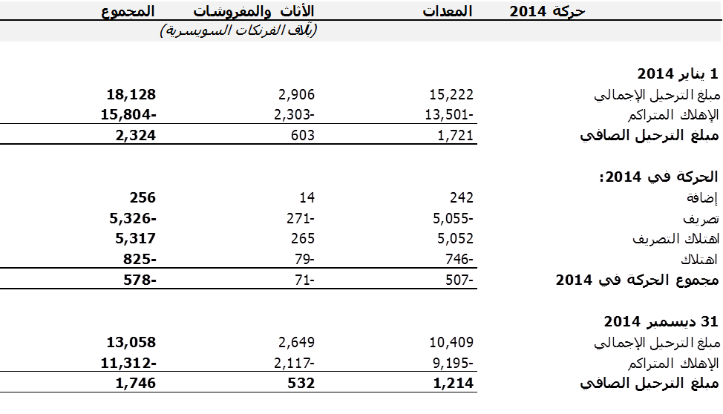



1. تُقدَّر جميع المعدات في المخزون على أساس التكلفة بعد خصم الاهتلاك على أساس القسط الثابت. ويُستهلك الأثاث والمفروشات بعد الاستخدام النافع لمدة عشر سنوات. وتستهلك جميع المعدات الأخرى على مدى خمس سنوات من العمر الإنتاجي. وفي 31 ديسمبر 2015، كانت الويبو تمتلك معدات مُستهلكةً بالكامل لا تزال قيد الاستعمال ويبلغ إجمالي قيمتها الدفترية 10.3 مليون فرنك سويسري. ولا تُقَيّد الأصول التراثية بما فيها المصنفات الفنية المتبرع بها في بيان الموقف المالي.

**الملاحظة 7: الممتلكات الاستثمارية**

1. اشترت المنظمة في عام 1974 مبنى اتحاد مدريد، وهو مبنى استثماري في ميران، كانتون جنيف بسويسرا. وشُغِّل المبنى لأول مرة في عام 1964. ويُقدّر العقار بالقيمة العادلة على أساس التقييم الذي أجري في 1 أكتوبر 2015 من قبل خبير مستقل يتمتع بمؤهلات مهنية معترف بها ومناسبة وله تجربة حديثة في مجال تقييم العقارات في كانتون جنيف. وحُدِّدت القيمة العادلة على أساس تقييم استثماري، حيث يُرَسْمَل تدفق الدخل المستقبلي المُقدَّر من العقار بمستوى ريع مناسب. ويُختار مبلغ الريع استناداً على جودة الإيرادات ومدتها المفترضة المنظورة والنمو المتوقع تحقيقه في القيمة الإيجارية، وتُقارن القيمة بالإسناد الترافقي مع الأدلة المقدمة من معاملات قابلة للمقارنة. وأسفر التقييم الذي أُجري في 1 أكتوبر 2015 عن زيادة في القيمة العادلة للمبنى بقيمة 1.4 مليون فرنك سويسري. وقد قُيِّدت الزيادة في بيان الأداء المالي لعام 2015 كإيرادات استثمارية.
2. ويتولى إدارة تأجير الشقق وموقف السيارات وسائر المرافق في مبنى اتحاد مدريد وكيل تأجير، وهو مسؤول عن تحصيل جميع إيرادات الإيجار ودفع كل المصروفات اللازمة لتشغيل المبنى. وتصل مدة الإيجار في العادة إلى خمس سنوات، وتستند على نموذج عقد الإيجار المعتمد من كانتون جنيف. وجميع عقود الإيجار غير قابلة للإلغاء خلال فترة الإيجار. ويُخصص للوكيل نسبة تعادل 3.9% من إجمالي إيرادات الإيجار في مقابل خدماته. وبلغت قيمة الإيجارات غير الملغاة في 31 ديسمبر 2015 ما يلي:
3. وفي عام 2015، بلغ مجموع إيرادات إيجار المبنى 358 ألف فرنك سويسري ومجموع مصروفات تشغيل المبنى 177 ألف فرنك سويسري. ولا تعلم المنظمة أي قيود تحد من القدرة على تحقيق إيرادات أو تحويل تلك الإيرادات من الممتلكات الاستثمارية.
4. ولا تشمل مصروفات التشغيل استهلاك المبنى. ولا توجد أي التزامات تعاقدية لشراء أو بناء أو تطوير أي استثمارات عقارية، أو أي التزامات أخرى لإجراء إصلاحات أو صيانة أو رفع إمكانيات العقارات الحالية في تاريخ التقرير المالي. ولكن تقتضي أنظمة البناء السويسرية أن تُنفَّذ أعمال لترميم واجهات العقارات القائمة. وقد أُدرِج تقديرٌ للتكاليف المستقبلية لهذه الأعمال بقيمة 0.8 مليون فرنك سويسري في أحدث تقييم أُجري في 1 أكتوبر 2015.

**الملاحظة 8: الأصول غير المادية**

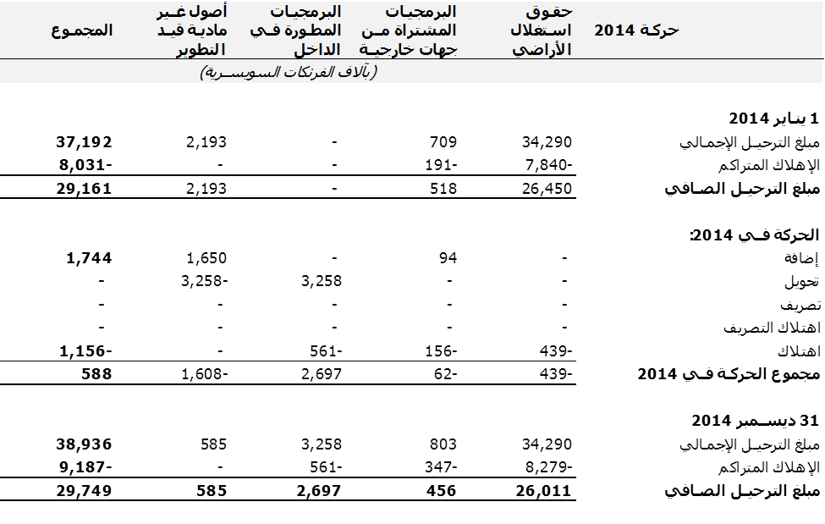

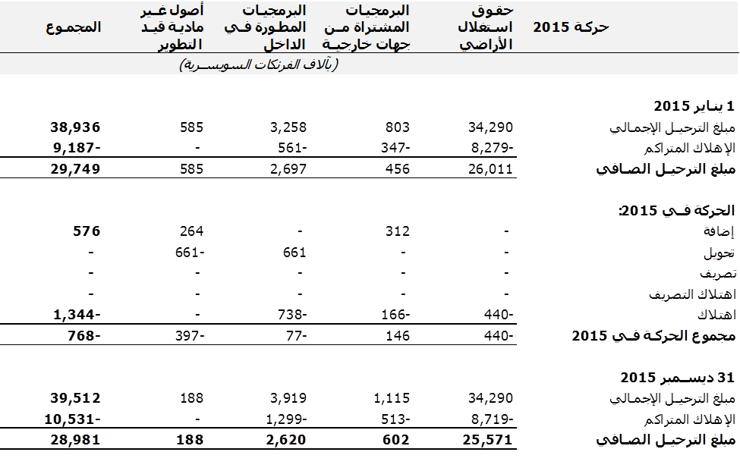

1. في عام 1996، اشترت الويبو من المنظمة العالمية للأرصاد الجوية (WMO) حقوق استغلال قطعة الأرض رقم 4008 الواقعة في بتي- ساكونيه في مدينة جنيف، وهي حقوق كانت قد منحتها جمهورية وكانتون بجنيف للمنظمة العالمية للأرصاد الجوية بتكلفة قدرها 34.3 مليون فرنك سويسري شاملة الفوائد والرسوم. وتصل المدة المتبقية لحقوق استغلال الأرض الأصلية من تاريخ الشراء بمقتضى القانون السويسري إلى 78 عاماً وتنتهي في عام 2073 ما لم تُجدد تلك المدة من قبل الكانتون. وجاري حالياً استهلاك التكلفة التاريخية على مدار فترة العمر الإنتاجي المتبقي. وتملك جمهورية وكانتون جنيف الأراضي الموجود عليها مباني أرباد بوكش وجورج بودنهاوزن، وقد مُنحت الويبو حقوق الاستغلال بما فيها الحق في تشييد المباني لمدة 60 عاماً مع خيار متاح لها وحدها ويمكنها ممارسته لتمديد فترة الاستغلال لمدة 30 عاماً إضافية. ومُنحت حقوق الاستغلال المساحي لتلك الأراضي للمنظمة دون أي تكلفة، ولم تُقيّد أي مبالغ في البيانات المالية، حيث لا يترتب للمنظمة أي حق في التصرف في الحقوق التي تعود إلى جمهورية وكانتون جنيف، ما لم تجدَّد هذه الحقوق.
2. واعتباراً من 1 يناير 2012، تُرسمل المنظمة التكلفة الخاصة بالبرمجيات التي حصلت عليها المنظمة من مصادر خارجية وتلك التي تقوم بإعدادها وتطويرها داخلياً. وترتبط الأصول غير المادية التي قيد التطوير بالبرمجيات الجاري تطويرها داخلياً والتي لم يُشرع في استخدامها بعد.

**الملاحظة 9: الأراضي والمباني**

1. تتألف أراضي المنظمة ومبانيها من مقرها الرئيسي في ساحة الأمم بجنيف في سويسرا، وتتضمن الأراضي والمباني والإنشاءات الأمنية. وبعد اعتماد المعايير المحاسبية الدولية للقطاع العام بدءاً من 1 يناير 2010، قُيِّمت المباني التي كانت مشغولة في ذلك التاريخ بقيمة حددها خبراء استشاريون خارجيون مستقلون وهي تمثل القيمة المقدرة للمبنى بحالته الجديدة (تعتبر تكلفة البناء) شاملة القيمة المقدرة لأعمال التجديدات والإصلاحات الرئيسية التي نُفِّذت منذ شغل المبنى الأصلي مطروحاً منها الاستهلاك المتراكم وانخفاض القيمة. أما المباني التي بُدئ في استخدامها بعد 1 يناير 2010، فقد قُدرت قيمتها مبدئيا بسعر التكلفة الحقيقية. وتُستهلك جميع المباني وفقاً لطريقة القسط الثابت استناداً إلى العمر المستفاد منه لكل مكون رئيسي من مكونات المبنى.
2. وحصلت المنظمة على الأرض التي شُيِّد عليها المبنى الجديد بتكلفة قدرها 13.6 مليون فرنك سويسري في عام 1998، وأعيد تقييمها بالقيمة العادلة على أساس معايير التقييم الدولية كما قَدَّرها مثمن مستقل في 31 ديسمبر 2009 بقيمة 28.6 مليون فرنك سويسري. ويُدرج صافي نتيجة إعادة التقييم وقيمته 15 مليون فرنك سويسري في بند فائض احتياطي إعادة التقييم الذي يشكل جزءاً من صافي أصول الويبو. وأجرى مثمن مستقل تقييماً محدثاً للأرض في 31 ديسمبر 2013. ولم يتبين من هذا التقييم أي تغير في القيمة العادلة للأرض عن مبلغ 28.6 مليون فرنك سويسري المقدر سابقاً. وقُدرت القيمة السوقية عن طريق الرسملة بحساب تدفق دخل مستقبلي محتمل كعائد استثماري مناسب من الممتلكات العقارية. ويستند الإيراد المحتمل على إيجارات قابلة للمقارنة في السوق مع الأخذ في الاعتبار جودة المساحات فضلا عن الموقع. ويُختار مبلغ الريع بالاستناد إلى جودة الإيرادات ومدتها المفترضة المنظورة والنمو المتوقع تحقيقه في القيمة الإيجارية، وتُقارن القيمة بالإسناد الترافقي مع الأدلة المقدمة من مبيعات قابلة للمقارنة.
3. ودخل مبنى قاعة المؤتمرات الجديدة حيز الاستخدام في سبتمبر 2014. واستُكمل خلال عام 2015 بعض الأعمال المتبقية التي كانت قيد التنفيذ داخل قاعة المؤتمرات الجديدة وحولها. ونتيجة لذلك، رُسملت خلال عام 2015 إضافات إلى المبنى مجموعها 2.5 مليون فرنك سويسري.
4. ونفَّذت الويبو مشروعاً كبيراً للارتقاء بمعايير السلامة والأمن في مبانيها الحالية، تنفيذاً لتوصيات نظام الأمم المتحدة لإدارة الأمن. وتمت رسملة التكاليف المتعلقة بمشروع الإنشاء التي تكبدتها المنظمة حتى حلول عام 2015 وخلاله كأعمال تحت التنفيذ. ويُمَوَّل مشروع الإنشاء جزئياً من قبل مؤسسة مباني المنظمات الدولية (FIPOI). وتمت أيضاً رسملة أعمال الإنشاء الممولة تلك في بند أعمال تحت التنفيذ، وقُيّدت قيمة مقابلة كإيرادات مؤجلة (انظر الملاحظة 14). وتم الانتهاء من مشروع الإنشاء في عام 2015، وتألف من مركز النفاذ الجديد (3.6 مليون فرنك سويسري أُدرج ضمن مبنى أرباد بوكش)، ومركز العمليات الأمنية (مليونا فرنك سويسري أُدرج ضمن مبنى جورج بودنهاوزن الأول)، والمحيط الأمني (9 ملايين فرنك سويسري احتُفظ بها كبناء مستقل).

**التحركات الخاصة بالأراضي والمباني في سنة 2015:**

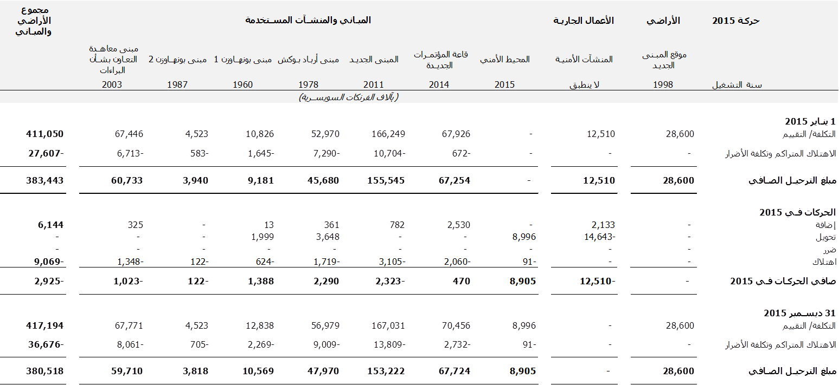

**التحركات الخاصة بالأراضي والمباني في سنة 2014:**

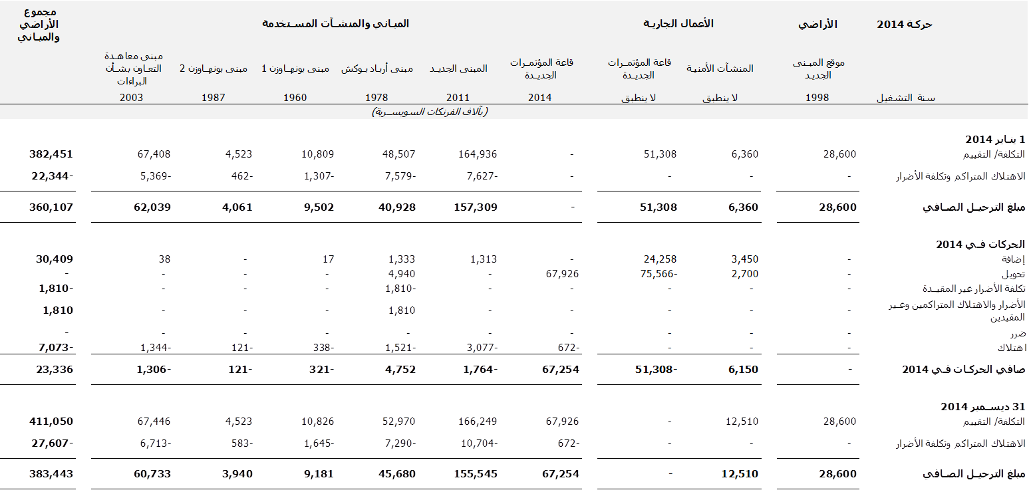

**الملاحظة 10: أصول أخرى غير متداولة**

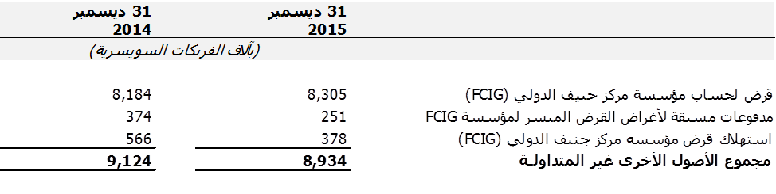

1. أبرمت المنظمة في عام 1991 اتفاقاً مع مؤسسة مركز جنيف الدولي (FCIG) بشأن تشييد مبنى في شارع موريون في جنيف بسويسرا بتكلفة إجمالية قدرها 20.4 مليون فرنك سويسري. ونصَّ الاتفاق على قيام المنظمة بسداد دفعة أولية مقدمة بمبلغ 10 ملايين فرنك سويسري إضافة إلى دفعة أخرى قدرها مليون فرنك سويسري تخص الفائدة على الدفعة الأولى مما يؤدي إلى دفعة مقدمة إجمالية قدرها 11 مليون فرنك سويسري. وغُطي رصيد تكلفة البناء بقرض بضمان رهن عقاري بين مؤسسة مركز جنيف الدولي وبنك كانتون جنيف. وفي ذلك التاريخ، أبرمت المنظمة أيضا اتفاقاً لاستئجار المبنى من المؤسسة. وجُدِّد عقد الإيجار لمدة سبع سنوات اعتباراً من 1 يناير 2012.
2. وبموجب اتفاق التأجير الحالي بين المنظمة ومؤسسة مركز جنيف الدولي، يكون لكلا الطرفين الحق في إنهاء الاتفاق في أي وقت من خلال اتفاق متبادل يُبرم كتابةً. ويتساوى مبلغ الإيجار السنوي المستحق الدفع من قبل الويبو مع دفعات السداد السنوية لتسوية الرهن العقاري بين المؤسسة وبنك كانتون جنيف (الفائدة بالإضافة إلى دفعات سداد أصل القرض). وعلى هذا الأساس، بلغ مجموع الإيجار المدفوع من الويبو خلال عام 2015 مبلغ 596 232 فرنكاً سويسرياً (124 234 فرنكاً سويسرياً خلال 2014). ونسبة الفائدة الحالية 1.48%، وهي نسبة ثابتة حتى 31 ديسمبر 2018، ومنذ 1 يناير 2012، تحملت الويبو أيضاً رسم استهلاك سنوي للقرض بقيمة 679 188 فرنكاً سويسرياً مقابل الدفعة المقدمة إلى مؤسسة مركز جنيف الدولي. وفضلاً عن ذلك، تؤجر المنظمة أيضاً أماكن توقيف السيارات الداخلية بتكلفة سنوية قدرها 112 140 فرنكاً سويسرياً. وفي حال عدم إنهاء اتفاق التأجير بالتراضي بين الطرفين، ستكون مدفوعات الويبو المستقبلية (بما فيها تسديد الإيجار، واستهلاك الدفعة المقدمة وتأجير أماكن توقيف السيارات) حتى نهاية العقد في 2018 على النحو التالي:

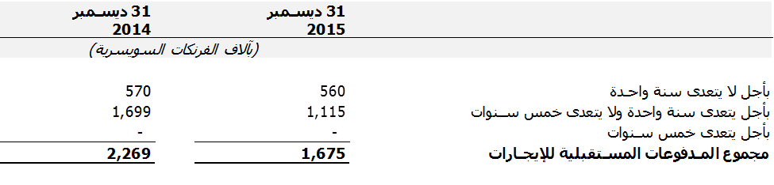

1. وعند إخلاء المباني، تسترد الويبو الباقي من الدفعة المقدمة البالغة 11 مليون فرنك سويسري بعد خصم القيمة المستهلكة. كما تحتفظ مؤسسة مركز جنيف الدولي بمبلغ مليون فرنك سويسري من المبلغ المقدم لاستعادة المبنى إلى حالته الأصلية.
2. ولأغراض العرض في البيانات المالية، تُعامَل قيمة الاستهلاك الإجمالية على أنها دفعة مقدمة للإيجار، وتقسم إلى قسمين أحدهما الجزء المتداول منها (انظر الملاحظة 4) والآخر هو الجزء غير المتداول. وبلغ إجمالي قيمة هذه الدفعة المقدمة 0.6 مليون فرنك سويسري في 31 ديسمبر 2015. ويعامَل باقي رصيد دفعة الويبو المقدمة إلى مؤسسة مركز جنيف الدولي على أنه قرض ميسر وفقاً للمعايير المحاسبية الدولية للقطاع العام ويقاس بالتكلفة المستهلكة. ويقيد العنصر المعفى من الفوائد من القرض الميسر أيضاً على أنه دفعة مقدمة ويقسم إلى قسمين أحدهما الجزء المتداول منه (انظر الملاحظة 4) والآخر هو الجزء غير المتداول. وتخفض الدفعة المقدمة على مدى فترة اتفاق التأجير. وبلغ إجمالي قيمة هذا المقدم 0.4 مليون فرنك سويسري في 31 ديسمبر 2015.

**الملاحظة 11: الحسابات الدائنة**

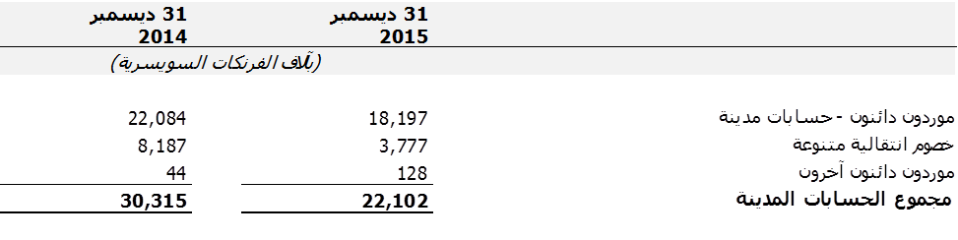

1. تشمل الحسابات الدائنة الفواتير المستلمة من الموردين والتي لم تسدد بعد بما في ذلك إعادة تقييم الفواتير الواجب دفعها بعملات غير الفرنك السويسري.

**الملاحظة 12: استحقاقات الموظفين**

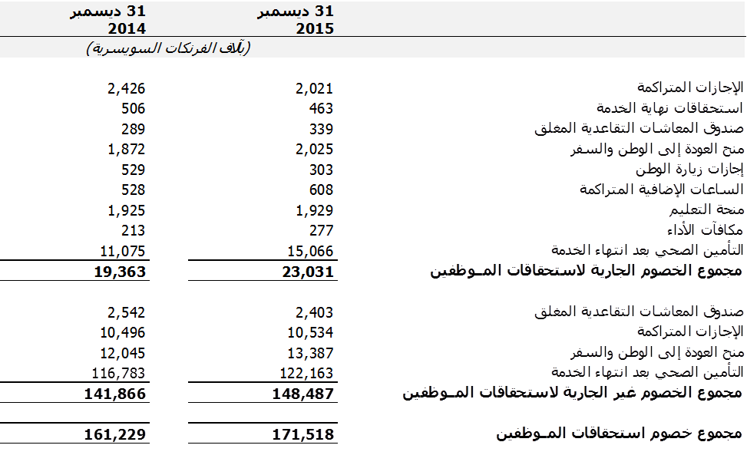

1. تشمل استحقاقات الموظفين ما يلي:

*استحقاقات الموظفين القصيرة الأجل* التي تشمل الأجور، والبدلات، والمنح عند التعيين الأول، ومنح التعليم للأطفال المعالين، والإجازات السنوية بأجر، والإجازات المرضية بأجر، والتأمين من الحوادث، والتأمين على الحياة؛

و*استحقاقات الموظفين الطويلة الأجل* (أو استحقاقات الموظفين بعد انتهاء الخدمة) التي تشمل استحقاقات ما بعد انتهاء الخدمة مثل التأمين الصحي بعد انتهاء الخدمة وغيره من استحقاقات الموظفين الطويلة الأجل مثل استحقاقات نهاية الخدمة التي تتكون من منح بشأن العودة إلى الوطن وسفر العودة إلى الوطن وشحن الأمتعة الشخصية؛

و*استحقاقات نهاية الخدمة* التي تشمل تعويضاً يدفع للموظفين ذوي العقود الدائمة أو الثابتة التي تنتهي عقودهم قبل موعدها بقرار من المنظمة.

**استحقاقات الموظفين القصيرة الأجل**

1. قيدت المنظمة الخصوم المتعلقة بالاستحقاقات التالية القصيرة الأجل التي تقدر قيمتها استناداً إلى المبلغ المدفوع إلى كل موظف في تاريخ التقرير المالي.
2. ***الإجازات المتراكمة***: يحق للموظفين الحصول على إجازة سنوية تبلغ 30 يوماً. ويجوز للموظف، بموجب نظام موظفي الويبو ولائحته (SRR)، تجميع ما يصل إلى 15 يوماً إجازة سنوية في أي سنة واحدة، بإجمالي رصيد متراكم لمدة 60 يوماً. ومع ذلك، يجوز للموظفين الذين راكموا أكثر من 60 يوماً قبل 1 يناير 2013 أن يحتفظوا بها حتى 1 يناير 2018. ورغم أن الإجازة السنوية أحد استحقاقات الموظفين القصيرة الأجل نظراً إلى أنه يجوز لهؤلاء الموظفين عدم استخدام أيام الإجازة السنوية وتلقي راتب بدلها عند نهاية الخدمة، فقد صنف جزء من الإجازة المتراكمة كخصم غير متداول. ويجوز في ظروف استثنائية أن يحصل الموظف على إجازة سنوية تُمنَح سلفاً بحد أقصى لا يتجاوز عشرة أيام عمل. ويُدرَج هؤلاء الموظفين في حساب الرصيد الإجمالي للإجازات المتراكمة. وتبلغ قيمة مجموع الخصوم المستحقة في تاريخ التقرير المالي 12.6 مليون فرنك سويسري (12.9 مليون فرنك سويسري في 31 ديسمبر 2014).
3. ***إجازات زيارة الوطن***: يحق لبعض الموظفين المعينين دولياً الحصول على إجازة لزيارة الوطن لأنفسهم ولمَنْ يعولونهم إلى البلد الذي يوجد فيه محل إقامتهم مرة كل سنتين. ويبلغ إجمالي الالتزامات القائمة نظير إجازات زيارة الوطن المكتسبة ولكن لم تُستغل في تاريخ التقرير المالي 0.3 مليون فرنك سويسري (0.5 مليون فرنك سويسري في 31 ديسمبر 2014).
4. ***الساعات الإضافية***: يحق للموظفين أن يسدد لهم نقداً مقابل الساعات الإضافية المستحقة بعد انقضاء فترة مُحدَّدة في نظام الموظفين ولائحته. ويصل إجمالي المبلغ المستحق في تاريخ التقرير المالي 0.6 مليون فرنك سويسري (0.5 مليون فرنك سويسري في 31 ديسمبر 2014).
5. ***المنحة التعليمية***: يحق لبعض الموظفين المعينين دولياً، خلاف الموظفين الذين يعيشون في أوطانهم، الحصول على منحة تغطي تكاليف تعليم الأبناء المعالين بنسبة 75% حتى السنة الرابعة من دراسات ما بعد المرحلة الثانوية على ألا يتجاوز ذلك انتهاء السنة الدراسية التي يبلغ فيها الابن أو الابنة سن 25 سنة. ويحسب خصم المنح التعليمية المستحقة للسداد نسبةً إلى عدد الشهور المنقضية بين بدء العام الدراسي/العام الجامعي وتاريخ 31 ديسمبر 2015 المستحق عنها رسوم بناءً على ذلك. وبلغ إجمالي الخصم في تاريخ التقرير المالي 1.9 مليون فرنك سويسري (1.9 مليون فرنك سويسري في 31 ديسمبر 2014).
6. ***مكافآت الأداء***: يتيح برنامج الويبو للمكافآت والتقدير النظر في صرف مكافأة نقدية دفعة واحدة تبلغ 500 2 فرنك سويسري أو 000 5 فرنك سويسري للموظفين الذين أظهروا أداءً ممتازاً. واستناداً إلى القرارات المتخذة خلال العام، بلغ مجموع مكافآت الأداء المستحقة السداد للموظفين 0.3 مليون فرنك سويسري في 31 ديسمبر 2015 (0.2 مليون فرنك سويسري في 31 ديسمبر 2014).

**استحقاقات الموظفين الطويلة الأجل**

1. ***صندوق المعاشات التقاعدية المغلق (CROMPI)***: قبل أن تصبح الويبو عضواً مشاركاً في الصندوق المشترك للمعاشات التقاعدية لموظفي الأمم المتحدة (UNJSPE)، كان للمنظمة التي تتبعها الويبو في السابق صندوقها الخاص للمعاشات التقاعدية الذي تأسس في عام 1955. وأُغلق هذا الصندوق أمام العضوية الجديدة في 30 سبتمبر 1975 واستمر في تقديم خدماته للأعضاء المسجلين في وقت الإغلاق تحت إدارة مجلس الجمعية. وبمقتضى اتفاق بين صندوق المعاشات التقاعدية المغلق والويبو وبموجب قرار للمحكمة الإدارية لمنظمة العمل الدولية، تلتزم الويبو بتمويل بعض التكاليف المتعلقة بصندوق المعاشات التقاعدية المغلق:

* الالتزام بتغطية تكلفة المعاشات التقاعدية المستحقة للموظفين السابقين المشاركين في صندوق المعاشات التقاعدية المغلق قبل بلوغهم سن الخامسة والستين. واستناداً إلى أحدث تقييم أكتواري أُجري لعام 2015، تبلغ قيمة الالتزامات المقدرة ألفي فرنك سويسري في 31 ديسمبر 2015 (13 ألف فرنك سويسري في 2014). وتجدر الإشارة إلى أن عام 2016 سيكون العام الأخير الذي سيجري فيه تكبد هذه التكلفة،
* والالتزام، استناداً إلى قرار المحكمة الإدارية لمنظمة العمل الدولية في عام 2006، بتغطية بعض الفروق بين المعاش التقاعدي المستحق لأعضاء صندوق المعاشات التقاعدية المغلق وبين المستحق من الصندوق المشترك للمعاشات التقاعدية لموظفي الأمم المتحدة الذي يُقدَّر، بناء على أحدث التقييمات الأكتوارية التي أجريت لعام 2015، بمبلغ 2.7 مليون فرنك سويسري في 31 ديسمبر 2015 (2.8 مليون فرنك سويسري في عام 2014).

1. ***منحة العودة إلى الوطن والسفر***: تلتزم المنظمة التزاماً تعاقديًا بسداد مستحقات لموظفيها مثل منحة العودة إلى الوطن والسفر والإعادة لبعض الموظفين المعينين دولياً حال انتهاء خدمتهم. وبالنسبة إلى الموظفين المهنيين الذين يشغلون وظائف مؤقتة، تقدِّر الويبو تكاليف العودة إلى الوطن والإعادة بعد انتهاء الخدمة وتعاملها كخصم متداول. وأما بالنسبة إلى الموظفين المهنيين المعينين دولياً في الوظائف الثابتة، فإن خبير أكتواري مستقل يقدِّر خصوم منح العودة إلى الوطن والسفر والإعادة. وقُدِّر مجموع الخصوم في تاريخ صدور هذا التقرير على النحو التالي:

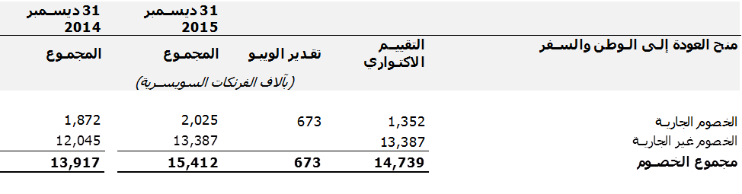

1. وفيما يخص التقييم الأكتواري لمنح العودة إلى الوطن والسفر، يبين الجدول الوارد أدناه تفاصيل مصروفات منح العودة إلى الوطن والسفر المقيدة في بيان الأداء المالي:
2. وتُقيَّد المكاسب والخسائر الأكتوارية لمنح العودة إلى الوطن والسفر فوراً في بيان الأداء المالي. ويبيِّن الجدول أدناه تفاصيل التغير الحادث في منح العودة إلى الوطن ومستحقات السفر المحددة:

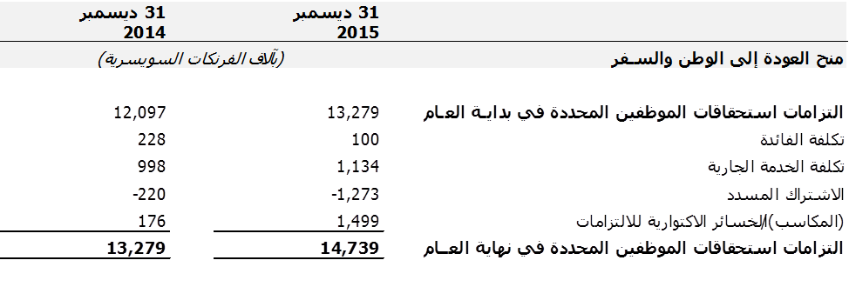

1. وبلغ مجموع المساهمات التي دفعتها المنظمة لمنح العودة إلى الوطن والسفر 1.3 مليون فرنك سويسري في عام 2015 (0.2 مليون فرنك سويسري في عام 2014). وتقدَّر المساهمات المتوقعة لمنح العودة إلى الوطن والسفر في عام 2016 بمبلغ 1.3 مليون فرنك سويسري. ويبيِّن الجدول التالي تفاصيل القيمة الحالية للمستحقات المحددة وتسويات الخبرة الناجمة عن خصوم منح العودة إلى الوطن والسفر لعام 2015 وما يسبقها من أعوام أربعة:

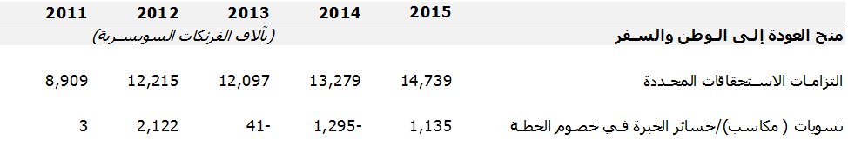

1. وكانت الافتراضات الأساسية المستخدمة في تحديد منح العودة إلى الوطن وخصوم السفر والمستحقات المحددة كما يلي:

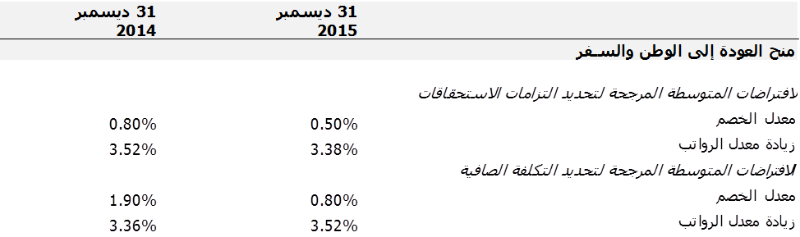

1. ***التأمين الصحي بعد انتهاء الخدمة (ASHI)***: تلتزم المنظمة أيضاً التزاماً تعاقدياً بتوفير المستحقات الطبية لموظفيها بعد انتهاء الخدمة على شكل أقساط تأمينية لخطة التأمين الطبي الجماعي. ويحق للموظفين المحالين للتقاعد (وأزواجهم وأبنائهم المعالين والمُتَوَفّى عنهم) التمتع بالتأمين الصحي بعد انتهاء الخدمة في حالة استمرارهم في الاشتراك في خطة التأمين الطبي الجماعي بعد انتهاء الخدمة. وبمقتضى نظام موظفي الويبو ولائحته، تتحمل المنظمة حصة بنسبة 65% من أقساط التأمين الطبي الشهري. واعتباراً من 1 يناير 2016، يبلغ قسط التأمين الطبي الشهري 552 فرنكاً سويسرياً للبالغ و246 فرنكاً سويسرياً للطفل (538 فرنكاً سويسرياً للبالغ و240 فرنكاً سويسرياً للطفل سابقاً). وتتحدد القيمة الحالية لالتزامات المستحقات الطبية بعد الخدمة باستخدام أسلوب حساب وحدات الاستحقاق المتوقعة بما في ذلك خصم التدفقات النقدية المستقبلية المقدرة باستخدام معدل خصم استناداً إلى ارتفاع معدل سندات شركات الدرجة الأولى الصادرة بالفرنك السويسري وسندات الحكومة السويسرية. ووفقاً للمعايير المحاسبية الدولية للقطاع العام، يُعتبر التزام المنظمة الخاص بالتأمين الصحي بعد انتهاء الخدمة غير مُموَّل بسبب عدم الاحتفاظ بأصول الخطة في كيان أو صندوق منفصل قانونياً، ولذلك لا تُخصَم أي أصول خطة من الالتزام المُقيَّد في بيان الوضع المالي. ولكن تجدر الإشارة إلى أن المنظمة قد أنشأت حساباً مصرفياً مستقلاً تحتفظ فيه بأموال بغرض التمويل المستقبلي لخصوم استحقاقات الموظفين بعد انتهاء الخدمة، بما في ذلك التأمين الصحي بعد انتهاء الخدمة (انظر الملاحظة 3). وبناءً على تقييم أكتواري أجراه مكتب مستقبل في ديسمبر 2015، قُدِّر خصم المنظمة الخاص بالتأمين الصحي بعد التهاء الخدمة على النحو التالي في وقت التقرير المالي:

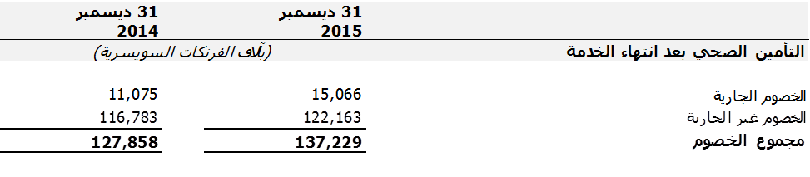

1. ويوضح الجدول التالي تفاصيل مصروفات التأمين الصحي لما بعد الخدمة المقيدة في بيان الأداء المالي:

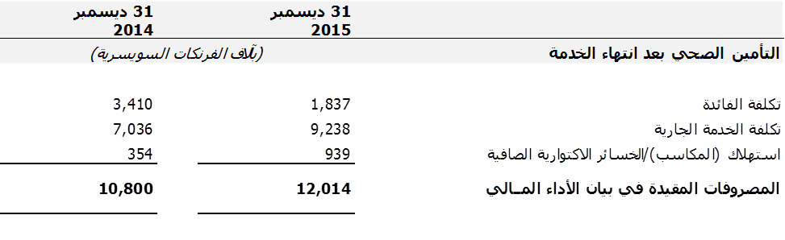

1. وتطبق الويبو أسلوب الممرات في قيد المكاسب والخسائر الأكتوارية للتأمين الصحي لما بعد الخدمة. وفي إطار هذه السياسة المحاسبية، يقيد جزء من صافي المكاسب والخسائر الأكتوارية إذا كان صافي المكاسب والخسائر التراكمية غير المقيدة في نهاية الفترة المشمولة بالتقرير السابق تتجاوز 10% من القيمة الحالية للمستحقات المحددة في ذلك التاريخ. ويوضح الجدول أدناه التغييرات في مستحقات التأمين الصحي لما بعد الخدمة، ويوفق بين هذه المستحقات والخصوم المقيدة في بيان الوضع المالي:

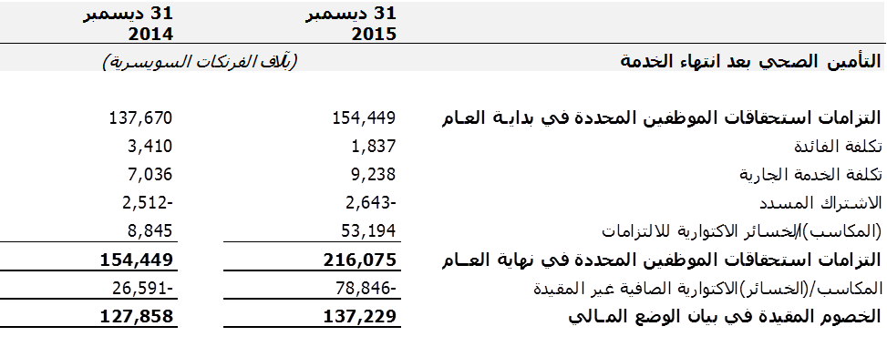

1. وبلغ مجموع المساهمات التي دفعتها المنظمة للتأمين الصحي لما بعد الخدمة 2.6 مليون فرنك سويسري لعام 2015 (2.5 مليون فرنك سويسري في عام 2014). ويتوقع أن تبلغ المساهمات في التأمين الصحي لما بعد الخدمة 2.9 مليون فرنك سويسري في عام 2016.
2. ويوضح الجدول التالي القيمة الحالية للمستحقات المحددة وتسويات الخبرة الناجمة عن خصوم التأمين الصحي لما بعد الخدمة في عام 2015 وما يسبقه من أعوام أربعة:

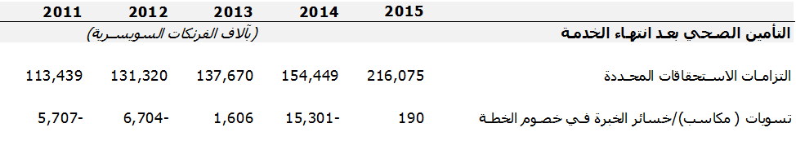

1. وكانت الافتراضات الأساسية التي استُخدمت لتحديد خصوم التأمين الصحي لما بعد الخدمة والمستحقات المحددة على النحو التالي:

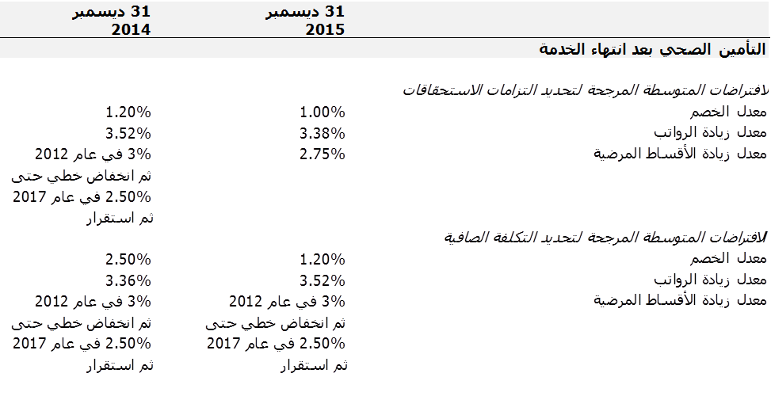

1. وتؤثر توجهات تكلفة الرعاية الصحية المفترضة تأثيراً جوهرياً على المبالغ المحسوبة كخصوم متعلقة بالتأمين الصحي بعد انتهاء الخدمة. ويوضح الجدول التالي التأثيرات التي يحدثها التغير في توجهات تكلفة الرعاية الصحية المفترضة بمقدار نقطة واحدة مئوية:

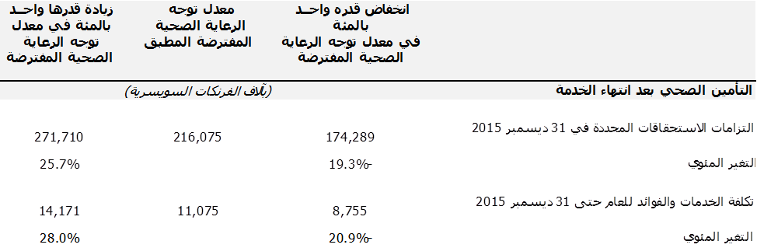

**الصندوق المشترك للمعاشات التقاعدية لموظفي الأمم المتحدة**

1. تنص لوائح صندوق المعاشات على أن مجلس الصندوق يجب أن يُجري تقييماً أكتوارياً مرة واحدة على الأقل كل ثلاث سنوات بواسطة خبير أكتواري. وقد جرت العادة في المجلس المشترك للمعاشات التقاعدية بالاضطلاع بتقييم أكتواري كل سنتين باستخدام أسلوب المجموعات الكلية المفتوحة. ويكمن الغرض الرئيسي من التقييم الأكتواري في تحديد ما إذا كانت أصول الصندوق المشترك للمعاشات التقاعدية الحالية والمقدرة مستقبلاً كافية للوفاء بالتزاماته.
2. وتتألف التزامات الويبو المالية تجاه صندوق المعاشات التقاعدية لموظفي الأمم المتحدة من مساهمتها المقررة، بالمعدل الذي قررته الجمعية العامة للأمم المتحدة (وهو حاليا بنسبة 7.9% للمشاركين، ونسبة 15.8% للمنظمات الأعضاء) إلى جانب أي حصة من أي مدفوعات لتغطية العجز الأكتواري بمقتضى المادة 26 من لائحة صندوق المعاشات. ولا تكون مدفوعات العجز هذه واجبة الأداء إلا عندما تلجأ الجمعية العامة للأمم المتحدة إلى تطبيق نص المادة 26 وبعد أن يتقرر أن هناك حاجة لسداد مدفوعات العجز بناء على تقييم العجز الأكتواري لصندوق المعاشات اعتباراً من تاريخ التقييم. وتساهم كل منظمة عضو في هذا العجز بقيمة تتناسب مع إجمالي الاشتراكات التي سددتها كل منها خلال فترة السنوات الثلاث السابقة لتاريخ التقييم.
3. وقد كشف التقييم الأكتواري الذي أُجري في 31 ديسمبر 2013 عن عجز أكتواري في حساب المعاش التقاعدي بنسبة 0.72% (1.87% في تقييم عام 2011)، مما يعني أن معدل المساهمة النظري اللازم لتحقيق وضع متوازن كما في 31 ديسمبر 2013 كان 24.42% من حساب المعاش التقاعدي، مقارنةً بمعدل الاشتراك الفعلي البالغ 23.70%. والتقييم الأكتواري التالي سوف يُجرى حسب الوضع في 31 ديسمبر 2015، وهو غير متاح في وقت إعداد هذه البيانات المالية.
4. وفي 31 ديسمبر 2013، كانت النسبة الممولة من الأصول الأكتوارية إلى الخصوم الأكتوارية 127.5%، مع افتراض عدم إجراء أي تسويات في المعاشات التقاعدية في المستقبل، (علما بأنها بلغت 130% طبقاً لتقديرات عام 2011). وكانت النسبة الممولة 91.2% (86.2% في تقييم 2011) حينما أُخِذ بالنظام الحالي لتسويات المعاشات التقاعدية.
5. وبعد تقييم الكفاية الأكتوارية للصندوق، خلص المستشار الأكتواري إلى عدم وجود أي متطلبات لسداد أي دفعات لتغطية العجز الأكتواري في 31 ديسمبر 2013 بمقتضى المادة 26 من لائحة الصندوق، حيث تجاوزت القيمة الأكتوارية للأصول القيمة الأكتوارية لجميع الالتزامات المستحقة في إطار الصندوق. وباﻹضافة إلى ذلك، تجاوزت القيمة السوقية للأصول أيضاً القيمة الأكتوارية لجميع الالتزامات المستحقة في تاريخ التقييم. وفي وقت إعداد هذا التقرير، لم تقرر الجمعية العامة تطبيق نص المادة 26.
6. وفي ديسمبر 2012 وأبريل 2013، اعتمدت الجمعية العامة زيادة سن التقاعد العادي ثم السن الإلزامية لنهاية الخدمة للمشتركين الجدد في الصندوق إلى 65 عاماً على الترتيب، مع تنفيذ هذا القرار في موعد غايته 1 يناير 2014. وقد وافقت الجمعية العامة على التغيير ذي الصلة في لوائح صندوق المعاشات في ديسمبر 2013. ويعكس التقييم الأكتواري للصندوق حسب الوضع في 31 ديسمبر 2013 الزيادة في سن التقاعد العادي.
7. وخلال عام 2015، بلغت اشتراكات الويبو المدفوعة لصندوق المعاشات التقاعدية لموظفي الأمم المتحدة 26.7 مليون فرنك سويسري (26 مليون فرنك سويسري في عام 2014). ومن المتوقع أن تصل الاشتراكات المستحقة إلى 26.4 مليون فرنك سويسري في 2016. ويضطلع مجلس مراجعي حسابات الأمم المتحدة بمراجعة سنوية لصندوق المعاشات التقاعدية لموظفي الأمم المتحدة، ويرفع تقارير المراجعة إلى مجلس إدارة الصندوق سنوياً. وينشر صندوق المعاشات التقاعدية تقارير فصلية (ربع سنوية) عن استثماراته، ويمكن الاطلاع على تلك التقارير من خلال زيارة موقع الصندوق الإلكتروني على الرابط: [www.unjspf.org](http://www.unjspf.org).

**الملاحظة 13: التحويلات المستحقة الدفع**

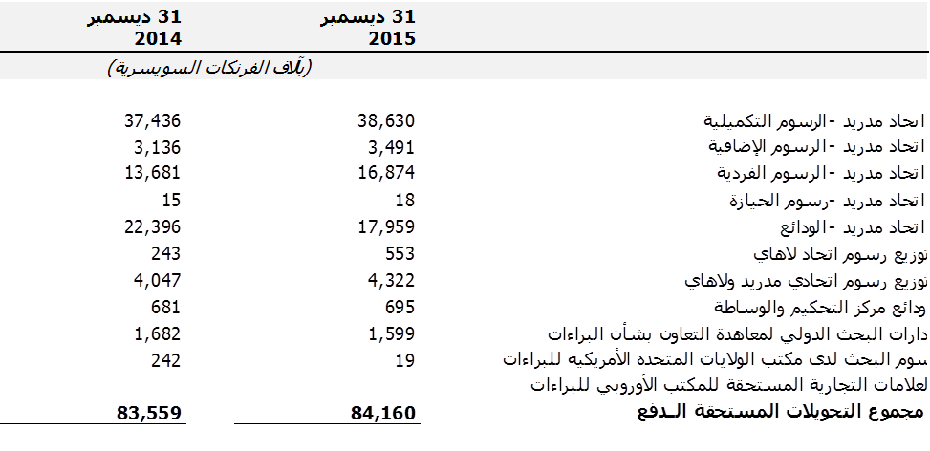

1. تتولى المنظمة تحصيل رسوم نيابة عن الأطراف المتعاقدة بموجب اتفاق مدريد وبروتوكوله واللائحة التنفيذية المشتركة لاتفاق لاهاي. وإضافةً إلى ذلك، يتولى مكتب المنظمة الدولي لمعاهدة التعاون بشأن البراءات تحصيل الأموال من مودعي الطلبات لتغطية تكلفة مدفوعات إدارات البحث الدولي. وإضافةً إلى ذلك، تحصل المنظمة الرسوم المدفوعة مباشرة إلى الوسطاء والمحكمين في الحالات التي تعالج بواسطة مركز التحكيم والوساطة. وتحتفظ المنظمة بهذه الأموال بصفة مؤقتة ريثما تُنقل إلى المستفيد النهائي وفقاً لمختلف المعاهدات والاتفاقات التي تديرها المنظمة.

* *رسوم اتحاد مدريد التكميلية والإضافية*: وفقاً لاتفاق مدريد (المادة 8(2) (ب وج)) وبروتوكول مدريد (المادة 8(2) ("2" و"3"))، تتولى المنظمة تحصيل الرسوم التكميلية والإضافية بواقع 100 فرنك سويسري لكل طلب أو تجديد نيابة عن الأطراف المتعاقدة. ويختلف المبلغ المستحق لكل طرف متعاقد على أساس الخدمات التي يقدمها هذا الطرف (الفحص المضطلع به). وتحوَّل الأموال سنوياً في النصف الأول من السنة التالية لتاريخ التقرير المالي.
* *رسوم اتحاد مدريد المقررة على أساس فردي*: وفقاً للمادة 8(7) من بروتوكول مدريد والقاعدة 38 من اللائحة التنفيذية المشتركة، يجوز للأطراف المتعاقدة فرض رسوم تُحصِّلها المنظمة وتستحق الدفع إلى الأطراف المتعاقدة خلال الشهر التالي لقيد التسجيل أو لمن عيِّن في التجديد المستوفي الرسوم المطلوبة. ولا يحق للأطراف المتعاقدة – التي اختارت فرض رسوم على أساس فردي – الحصول على الرسوم التكميلية أو الإضافية المذكورة أعلاه. وتمثل المبالغ المقيدة مستحقة السداد الرسوم المطلوب تحويلها في نهاية الفترة المشمولة بالتقرير المالي.
* *إيداعات اتحاد مدريد*: تتلقى المنظمة المدفوعات من مودعي الطلبات في إطار نظام مدريد التي تمثل إيداعات تتصل بالإجراءات المعلقة ذات الصلة بالعلامات التجارية. ويُدرج الجزء من هذه الإيداعات المقدر أن يمثل الأموال التي تحصلها الويبو نيابةً عن آخرين على أن تحوَّل لاحقاً وفقاً للمعاهدة ضمن تحويلات مستحقة الدفع في البيانات المالية. وأما الجزء من هذه الإيداعات المقدر أن يمثل رسوم المنظمة المتسلمة مقدماً فيُدرج ضمن المبالغ المستلمة قبل استحقاقها في البيانات المالية (انظر الملاحظة 14).
* *توزيع إيرادات اتحاد لاهاي*: وفقاً للقواعد 2.13(أ)("3")، و2.13(ه)، و2.24 من اللائحة التنفيذية المشتركة لاتفاق لاهاي، تتولي المنظمة تحصيل الرسوم الوطنية العادية ورسوم التجديد الوطني ورسوم فحص الجِدِّة نيابة عن الأطراف المتعاقدة للتسجيلات الدولية أو للتجديدات المتعلقة بها. وتُسدد هذه الأموال إلى الأطراف المتعاقدة على أساس شهري. وتمثل القيمة المبينة مستحقة السداد المبالغ المطلوب تحويلها في نهاية الفترة المشمولة بالتقرير المالي.
* *توزيع رسوم إيرادات اتحاد لاهاي ومدريد*: تحتجز المنظمة الأموال المستحقة الدفع للأطراف المتعاقدة عندما لا تتوفر أي تعليمات واضحة للدفع أو بناء على طلب الطرف المتعاقد بالاحتفاظ بالمبالغ ريثما يرد التأكيد. وتشمل القيمة الموضحة مبلغ 1.8 مليون فرنك سويسري مستحق لجميع البلدان المكونة لجمهورية يوغوسلافيا الاتحادية سابقاً، أي، البوسنة والهرسك، وكرواتيا والجبل الأسود وصربيا وسلوفينيا وجمهورية مقدونيا اليوغوسلافية السابقة. وسوف يتم السداد حالما يتسلم المكتب الدولي اتفاقاً متبادلاً بين الدول الأعضاء المعنية بشأن المبالغ المستحقة على كل بلد.
* *ودائع مركز التحكيم والوساطة*: تتولى المنظمة تحصيل رسوم لعمليات التحكيم المضطلعة بها من خلال مركز التحكيم والوساطة التابع لها لتغطية أسماء النطاقات وغيرها من المسائل الأخرى ذات الصلة بالملكية الفكرية. وبالإضافة إلى الرسوم المدفوعة إلى المنظمة، يقوم المشاركون بإيداع مبلغ مساو للرسوم المقدرة للمُحَكَّم. وفي حالة تجاوز رسوم المُحَكَّم القيمة المقدرة لها، تطلب المنظمة من المشاركين سداد قيمة هذه الزيادة. وتُدفع الأموال مباشرة إلى المُحَكَّم، ولا تُقَّيد كدخل في سجلات المنظمة. ويمثل المبلغ المبين في الجدول السابق صافي المبلغ المدفوع بواسطة المشاركين ولم يُسدَّد للمُحَكَّم حتى تاريخ التقرير المالي.
* *إدارات البحث الدولي بناء على معاهدة التعاون بشأن البراءات*: يتولى المكتب الدولي تحصيل الرسوم من مودعي طلبات براءات الاختراع الدولية لدى المكتب الدولي لتغطية تكاليف عمليات البحث الدولية التي تُعَيِّنها المنظمة عملا بمعاهدة التعاون بشأن البراءات. ويمثل المبلغ الموضح في الجدول السابق القيمة المزمع تحويلها إلى إدارات البحث الدولية في تاريخ التقرير المالي.
* *رسوم البحث المستحقة على مكتب الولايات المتحدة الأمريكية للبراءات والعلامات التجارية للمكتب الأوروبي للبراءات*: وفقاً لمذكرة التفاهم بين المكتب الأوروبي للبراءات ومكتب الولايات المتحدة الأمريكية للبراءات والعلامات التجارية والويبو، فإن رسوم البحث الواجب نقلها من مكتب الولايات المتحدة الأمريكية للبراءات والعلامات التجارية (بصفته مكتب استلام الطلبات بناء على معاهدة التعاون بشأن البراءات) إلى المكتب الأوروبي للبراءات (بصفته إدارة للبحث الدولي) تحصِّلها الويبو من مكتب الولايات المتحدة الأمريكية ثم تنقلها إلى المكتب الأوروبي للبراءات. وترمي مذكرة التفاهم هذه إلى تحسين إدارة عمليات نقل رسوم البحث وتقليص الخسائر التي يتكبدها المكتب الدولي بموجب المادة 16.1(هاء) من معاهدة التعاون بشأن البراءات بسبب تقلبات سعر الصرف. ويمثل المبلغ الوارد في الجدول السابق رصيد التحويلات التي تلقتها الويبو ولم تحولها بعد إلى المكتب الأوروبي للبراءات في تاريخ صدور هذا التقرير.

**الملاحظة 14: المبالغ المستلمة قبل استحقاقها**

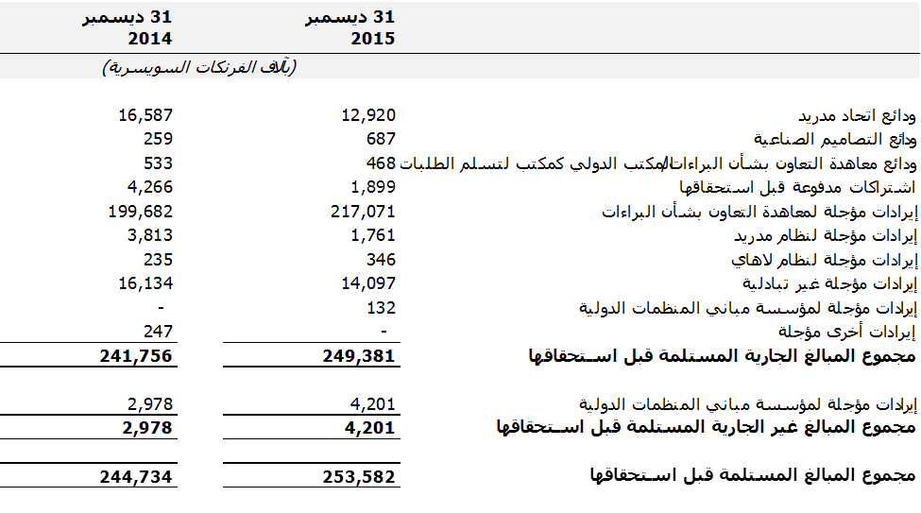

1. في كثير من الحالات، تقوم المنظمة بتحصيل الرسوم والمصاريف مقابل تأدية خدمات قبل أن تنفَّذ تلك الخدمات بشكل كامل أو قبل استحقاق الرسم وفقاً للمعاهدات والاتفاقات والبروتوكولات والأنظمة التي تديرها المنظم". ويُقَيّد الإيراد الناتج من رسوم متعلقة بإجراءات الطلبات الدولية (في إطار نظام معاهدة التعاون بشأن البراءات ونظام مدريد ونظام لاهاي) في سجلات المنظمة حال نشر الطلب. ويؤجل قيد إيرادات رسوم تكلفة الصفحات الإضافية المتعلقة بطلبات معاهدة التعاون بشأن البراءات إلى أن يُنشر الطلب المعني. وبالإضافة إلى ذلك، يؤجل قيد جزء من رسوم طلبات المعاهدة التي تغطي تكاليف ترجمة تقارير البراءة، التي لا تودع باللغة الإنكليزية، حتى الانتهاء من الترجمة. ومن المسلم به قيد جميع الإيرادات من الرسوم مثل التجديدات والمستخرجات والتعديلات والتصرف والتحويلات والتأكيدات والتسويات عند الانتهاء من أداء الخدمة المطلوبة.
2. وتُعامل المساهمات الطوعية المقدمة من المانحين لحسابات خاصة، والتي تتضمن شروطاً تتطلب من المنظمة تقديم خدمات إلى الحكومات المتلقية أو أطراف ثالثة أخرى، كإيرادات مؤجلة حتى تنفذ الخدمات التي تغطيها تلك المساهمات الطوعية، وعندها تقيّد الإيرادات.
3. وقد مَوَّلت مؤسسة مباني المنظمات الدولية (FIPOI) جزئياً مشروع الارتقاء بمعايير السلامة والأمن في مباني الويبو الحالية. ورُسملت أعمال البناء التي مولتها هذه المؤسسة ضمن تكلفة المحيط الأمني وقُيّد مبلغ مقابل كإيرادات مؤجلة. وبلغ رصيد الإيرادات المؤجلة 4.3 مليون فرنك سويسري في 31 ديسمبر 2015 (3 ملايين فرنك سويسري في 31 ديسمبر 2014). وتقيد هذه الإيرادات تدريجياً بالتوازي مع اهتلاك الإنشاءات الأمنية على مدى عمرها الإنتاجي.

**الملاحظة 15: القروض**

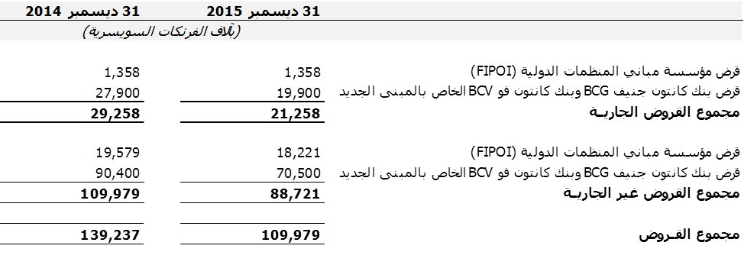

1. اقترضت المنظمة أموالاً من مؤسسة مباني المنظمات الدولية (50.8 مليون فرنك سويسري و8.4 مليون فرنك سويسري تمت الموافقة عليهما في عامي 1977 و1987 على التوالي) بغرض تشييد المباني الرئيسية في جنيف، سويسرا. وتخضع هذه القروض في الأساس إلى سداد فوائد. ومع ذلك، وفي عام 1996 وافقت الإدارة الفيدرالية السويسرية للعلاقات الخارجية على التنازل عن أي مدفوعات أخرى للفائدة، والمطلوب حالياً هو سداد أصل القرض فقط.
2. وفي فبراير 2008، أبرمت المنظمة عقداً مع بنك كانتون جنيف وبنك كانتون فودواز بغرض اقتراض 114 مليون فرنك سويسري، مع إمكانية إضافة مبلغ تكميلي بقيمة 16 مليون فرنك سويسري، بغرض تمويل جزء من تكلفة تشييد المبنى الجديد وإتاحته للاستخدام في 28 فبراير 2011. وسُحب المبلغ التكميلي البالغ 16 مليون فرنك سويسري في 27 يناير 2011. وثُبِّت سعر الفائدة على سعر الليبور لتبادل الفرنك السويسري لمدة تصل حتى 15 سنة، بالإضافة إلى هامش بين 0.30% إلى 0.70% اعتماداً على طول أجل القرض وكما حددته المنظمة. وبلغ إجمالي مدفوعات الفائدة في عام 2015 مبلغ 2.9 مليون فرنك سويسري مع متوسط فائدة مرجح نسبته 2.6% خلال هذا العام. وبالإضافة إلى سداد الفائدة، ينص العقد على سداد قسط سنوي لتسوية أصل القرض بقيمة 3% من إجمالي المبلغ المقترض بدءاً من 28 فبراير 2012 للقرض الأصلي وقيمته 114 مليون فرنك سويسري، والقرض الإضافي وقدره 16 مليون فرنك سويسري. ودفعت المنظمة، في نوفمبر 2015، أول قسط إجمالي مقرر بقيمة 24 مليون فرنك سويسري لتسديد القرض. ودُفع القسط الثاني الإجمالي البالغ 16 مليون فرنك سويسري في يناير 2016.

**الملاحظة 16: المخصصات**

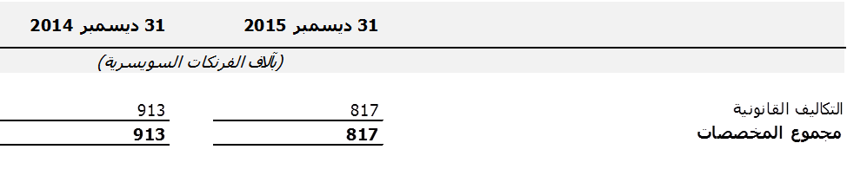

1. تتعرض المنظمة للإجراءات القضائية كجزء من أنشطة عملها العادي. وقد ترتب على الأحداث التي وقعت قبل 31 ديسمبر 2015 بعض الالتزامات القانونية حتى تاريخ التقرير المالي. وبما أنه يحتمل أن تقتضي هذه الالتزامات تسوية في المستقبل وبما أنه بالإمكان تقدير المبالغ المتعلقة بعمليات التسوية بشكل موثوق، فقد وُضعت مخصصات لتغطية التكاليف القانونية. ولم يُحدَّد توقيت أي تسويات مستقبلية في تاريخ التقرير. وقُدِّرت المخصصات بأكبر قدر ممكن من الدقة على أساس المعلومات المتاحة.

**الملاحظة 17: خصوم أخرى**

1. تتيح المنظمة لمودعي الطلبات في إطار نظام معاهدة التعاون بشأن البراءات ونظام مدريد ونظام لاهاي إمكانية إيداع أموال تحت باب "حسابات جارية" وتعمل المنظمة عمل الأمين عليها إلى أن يحين أوان استعمالها لتغطية الرسوم الواجب دفعها فيما يتعلق بالطلبات والتجديدات الفردية. وتمسك المنظمة تلك المبالغ إلى حين إيداع الطلبات المعنية. وفور استلام الطلب المعني والتصريح، يخفض رصيد الحساب الجاري وتُعامل الأموال على أنها ودائع إلى حين تسجيل الطلب.
2. وبالإضافة إلى ذلك، تحتفظ المنظمة بحسابات مصرفية باسمها من أجل توفير الآلية لبعض الأطراف المتعاقدة كي تستطيع تلك الأطراف تحويل الأموال التي تحصّلها بالنيابة عن المنظمة. ولا تعتبر المنظمة رصيد تلك الحسابات من باب الإيرادات حتى يُطلع الطرف المتعاقد المعني المنظمة بأن تلك الأموال المقيدة في تلك الحسابات تعد من إيرادات المنظمة.

**الملاحظة 18: الأصول والخصوم المحتملة**

1. يوجد نزاع بين العديد من موظفي الويبو والمنظمة. وقد وردت الأحكام التي صدرت بشأن الدعاوى المرفوعة أمام مجلس الويبو للتظلمات (WAB) والمحكمة الإدارية التابعة لمنظمة العمل الدولية (ILOAT) في الملاحظة 16. ولم تصدر أحكام بشأن قضايا أخرى معينة منظورة أمام المجلس والمحكمة الإدارية حيث أفادت المشورة القانونية بأن من غير المحتمل أن تنشأ التزامات عن هذه القضايا. وتُقدر الخصوم المحتملة التي من الممكن أن تسددها المنظمة للدعاوى الناشئة عن هذه القضايا بنحو 500 85 فرنك سويسري حتى تاريخ التقرير المالي. كما توجد أيضا دعاوى أقامها موظفو الويبو ملتُمس مُراجعتها لم تتأكد بعد المبالغ المترتبة على أي منها؛ ومن ثمَّ لم تُقيد لها أي مخصصات. ولا توجد خصوم محتملة قد تسددها المنظمة للتسويات الناشئة عن تلك القضايا في تاريخ إعداد التقرير المالي.
2. وفي 31 ديسمبر 2015، أبرمت المنظمة عقوداً غير قابلة للفسخ لتقديم سلع وخدمات تبلغ قيمتها الإجمالية 1.7 مليون فرنك سويسري.
3. والويبو منظمة شريكة في المركز الدولي للحساب الإلكتروني وهو مرفق مشترك بين المنظمات لتقديم خدمات تكنولوجيا المعلومات. وبموجب ولاية المركز تتحمل المنظمات الشريكة حصة من بعض الالتزامات الناجمة عن تسيير عمليات المركز.
4. وللويبو التزامات تعاقدية تتعلق بترتيبات عقود الإيجار غير القابلة للإلغاء. وتتناول الملاحظة 19 تلك الالتزامات بالتفصيل.

**الملاحظة 19: عقود الإيجار**

***الويبو كمستأجر***

1. أبرمت المنظمة عدداً من عقود الإيجار التي تتيح لها أماكن ومساحات تخزين إضافية ومرافق متخصصة في جنيف. وإضافة إلى ذلك، تستأجر المنظمة أيضاً أماكن لمكاتبها الخارجية في ريو دي جانيرو وطوكيو، ومكتب التنسيق التابع لها في نيويورك. ويوضح الجدول التالي قيمة مدفوعات الإيجار المستقبلية الدنيا بموجب عقود الإيجار السارية غير القابلة للفسخ:
2. وأبرمت المنظمة أيضاً اتفاقاً لتأجير مبنى من مؤسسة مركز جنيف الدولي. وترد تفاصيل هذا الاتفاق، بما فيها مدفوعات الإيجار المستقبلية، بصورة منفصلة في الملاحظة 10.
3. وليس لدى المنظمة أي إيجارات غير مسددة تقيد على أنها إيجارات تمويلية حتى تاريخ التقرير المالي. وتبلغ قيمة إجمالي المبالغ المدفوعة مقابل التأجير والمقيدة في باب المصروفات في فترة التقرير المالي مبلغ 1.9 مليون فرنك سويسري (1.9 مليون فرنك سويسري في سنة 2014).

***الويبو كمؤجِّر***

1. أبرمت المنظمة عدداً من الاتفاقات تؤجر بموجبها للغير أماكن داخل مقرها أو حول مباني المقر. ويجوز فسخ جميع عقود الإيجار هذه شريطة استيفاء مهلة الإخطار المحددة في كل اتفاق. ويبلغ إجمالي الإيرادات من التأجير بموجب هذه الاتفاقات خلال الفترة المشمولة بالتقرير 0.6 مليون فرنك سويسري (0.6 مليون فرنك سويسري في عام 2014). وتؤجر المنظمة أيضاً شققاً وأماكن لتوقيف السيارات ومرافق أخرى في مبنى اتحاد مدريد. وترد في الملاحظة 7 قيمة عقود الإيجار غير القابلة للفسخ وإيرادات التأجير في مبنى اتحاد مدريد.

**الملاحظة 20: معاملات بين أطراف مترابطة**

1. تتولى الجمعية العامة للويبو المؤلفة من ممثلي الدول الأعضاء الأطراف في اتفاقية الويبو الأعضاء في أي اتحاد تديره الويبو تسيير المنظمة. ولا يحصل هؤلاء الممثلون على مكافأة من المنظمة. ويسهر المدير العام ونائباه ومساعداه والمسؤولون (موظفو الإدارة الرئيسيون) على إدارة المنظمة ويحصلون على مكافأة من المنظمة. ويشمل المبلغ الإجمالي للمكافأة المدفوعة إلى الموظفين الإداريين الرئيسيين الرواتب والبدلات والأسفار الرسمية وغير ذلك من المستحقات المدفوعة بناء على نظام الموظفين ولائحته والمطبقة على جميع الموظفين. وإضافةً إلى ذلك، يحصل المدير العام ونائباه ومساعداه على منحة التمثيل. والموظفون الإداريون الرئيسيون أعضاء في صندوق الأمم المتحدة المشترك للمعاشات التقاعدية الذي يساهم فيه الموظفون والمنظمة ويحق لهم أيضاً الاشتراك في خطة التأمين الطبي الجماعي. ويبين الجدول التالي عدد الموظفين في المناصب الإدارية الرئيسية وأجرهم المجمع. ولم تتاح للموظفين في المناصب الإدارية الرئيسية ولا لأفراد أسرهم المقربين قروض لم تكن متاحة للفئات الأخرى من الموظفين. ولم يُدفع أي أجر أو تعويض آخر للموظفين في المناصب الإدارية الرئيسية أو لأفراد أسرهم المقربين.

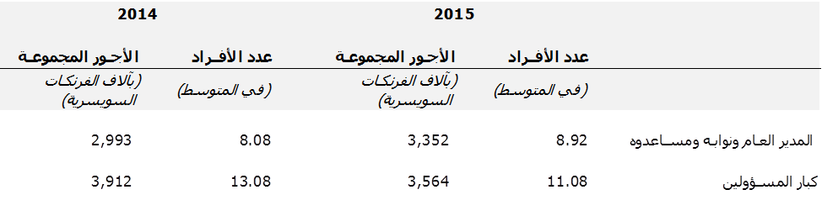

1. ولا تملك المنظمة حقوق ملكية في جمعيات أو مشروعات مشتركة ولا أية كيانات تسيطر عليها. والويبو عضو في صندوق الأمم المتحدة المشترك للمعاشات التقاعدية وبعض أعضاء المنظمة السابقين هم أعضاء في صندوق الويبو المغلق للمعاشات التقاعدية. وعلاقة المنظمة مع هذين الصندوقين مُبيَّنة بالتفصيل في الملاحظة 12.
2. وللمنظمة علاقة مع الاتحاد الدولي لحماية المصنفات النباتية الجديدة (الأوبوف) حيث يشغل المدير العام للمنظمة منصب الأمين العام للأوبوف. ويتألف مجلس الأوبوف وهو الهيئة الرئاسية للأوبوف من ممثلي الأطراف المتعاقدة في الاتفاقية الدولية لحماية الأصناف النباتية الجديدة المؤرخة 2 ديسمبر 1961 بصيغتها المُعدَّلة. ووفقاً للنظام الداخلي للأوبوف ولائحته يمارس مكتب الاتحاد، المؤلف من الأمين العام للأوبوف والموظفين، مهامه في استقلالية تامة عن المنظمة. والمنظمة مسؤولة عن توفير الأماكن وإدارة شؤون الموظفين وإدارة الشؤون المالية وخدمات المشتريات وغير ذلك من خدمات الدعم الإداري المتاحة للأوبوف بناء على بنود اتفاق مبرم بين المنظمة والأوبوف بتاريخ 26 نوفمبر 1982. وترد الأوبوف إلى المنظمة تكاليف تلك الخدمات وفقاً لبنود الاتفاق المذكور. وفي عام 2015، تلقت المنظمة 618 ألف فرنك سويسري من الأوبوف لتغطية تكلفة هذه الخدمات. وإضافةً إلى ذلك، تسترد الويبو جميع الأموال المُنفَقة نيابة عن الأوبوف بالكامل.

**الملاحظة 21: صافي الأصول**

1. ويمثل مجموع صافي أصول المنظمة رصيد أموالها الاحتياطية، التي تشمل أموالها الاحتياطية (الأموال الفائضة المتراكمة، واحتياطي المشروعات الخاصة، وفائض احتياطي إعادة التقييم) وصناديق رأس المال المتداول. وتدير المنظمة مستوى أموالها الاحتياطية وفقاً لسياستها الخاصة بالاحتياطيات. وفي عام 2015، نُقِّحت هذه السياسة واعتمدتها سلسلة الاجتماعات الخامسة والخمسون لجمعيات الدول الأعضاء في الويبو. وتُحدَّد المستويات المنشودة لاحتياطيات المنظمة، بما في ذلك صناديق رأس المال المتداول، على صعيد الاتحادات، على أساس النسب المئوية للنفقات المقدرة لكل اتحاد خلال الثنائية.
2. وتشترط سياسة الاحتياطيات وجود فصل واضح بين صناديق رأس المال المتداول وغيرها من عناصر الأموال الاحتياطية من حيث المحاسبة والإبلاغ. فصناديق رأس المال المتداول تُنشأ بغرض تقديم تمويل مُسبق للاعتمادات في حالة وجود عجز مؤقت في السيولة، وللأغراض أخرى التي تقررها جمعيات الدول الأعضاء والاتحادات. وتُموَّل صناديق رأس المال المتداول من المساهمات، وتُحفَظ في عهدة الويبو لصالح الدول الأعضاء في الاتحادات. وبعد موافقة سلسلة الاجتماعات الخامسة والخمسين لجمعيات الدول الأعضاء في الويبو، سوف يُرَدّ عنصر صناديق رأس المال المتداول البالغ مليوني فرنك سويسري الخاص باتحاد معاهدة التعاون بشأن البراءات إلى الدول الأعضاء في ذلك الاتحاد، من خلال استقطاعات من فواتير المساهمات في الثنائية 2016/17.
3. وتتمثل فوائض المنظمة المتراكمة في النتيجة الصافية المتراكمة للعمليات في عام 2015 والفترات السابقة بعد تطبيق المعايير المحاسبية الدولية للقطاع العام. ويتضمن فائض احتياطي إعادة التقييم نتائج إعادة تقييم (من التكلفة التاريخية إلى القيمة العادلة) للأرض التي تمتلكها المنظمة التي شُيّد عليها المبنى الجديد (انظر الملاحظة 9). وحُدِّدت القيمة العادلة عن طريق تقييم مستقل.
4. وتُحدِّد أيضاً سياسةُ الويبو الخاصة بالاحتياطيات مبادئَ استخدام الاحتياطيات في مشروعات غير متكررة لتحسينات رأسمالية وظروف استثنائية، وآليةَ الموافقة على هذا الاستخدام. ويشتمل احتياطي المشروعات الخاصة على الاعتمادات المخصصة لهذه المشروعات الممولة من الاحتياطيات، مطروحاً منها النفقات المتراكمة. وقد أُنشئ احتياطي المشروعات الخاصة بعد تنقيح سياسة الويبو الخاصة بالاحتياطيات في عام 2015. ورصيده في تاريخ التقرير يعكس المبالغ التي ستُستخدم في المشروعات التي حصلت بالفعل على الموافقة. وترد في الجدول التالي تفاصيل المشروعات التي تُموَّل من الاحتياطيات، والنفقات خلال السنة، والرصيد المتبقي في 31 ديسمبر 2015:

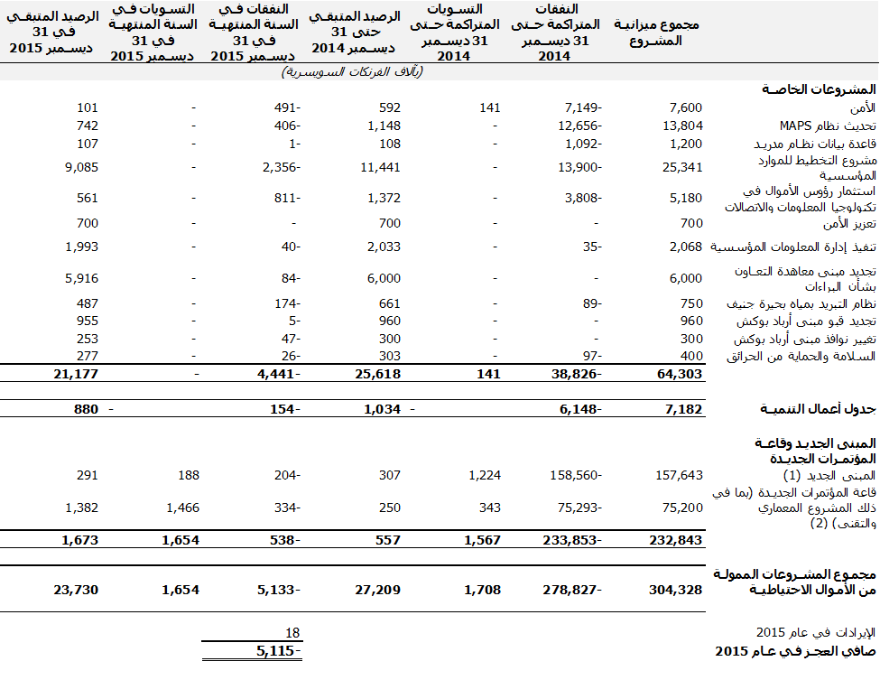

(1) مُوِّل مشروع البناء الجديد من خلال قروض، انظر الملاحظة 15.

(2) وافقت جمعيات الدول الأعضاء في الويبو بشكل استثنائي في أكتوبر 2015 على تخصيص اعتماد إضافي قدره 3.5 مليون فرنك سويسري كحد أقصى في الميزانية العادية للثنائية 2014/15 من أجل تغطية التكاليف المتعلقة باستكمال وإغلاق مشروع قاعة المؤتمرات الجديدة (الوثيقة A/55/13). وأي رصيد غير مُنفَق من هذا الاعتماد لا يخضع للترحيل إلى الفترة المالية المقبلة.

**الملاحظة 22: التوفيق بين بيان مقارن للميزانية وبيان الأداء المالي**

1. أُعد برنامج وميزانية الويبو على أساس الاستحقاق المعدّل وفقاً للنظام المالي ولائحته، ووافقت عليهما جمعيات الدول الأعضاء. وقد حددت وثيقة البرنامج والميزانية ميزانية تقديرية لنفقات الثنائية 2014 /15 قدرها 674 مليون فرنك سويسري.
2. وبالنسبة إلى سنة 2015، وهي السنة الثانية من الثنائية، فقد بلغت الإيرادات في الميزانية الأصلية والميزانية النهائية 362 مليون فرنك سويسري، كما بلغت المصروفات 337 مليون فرنك سويسري. أما الإيرادات الفعلية على أساس الاستحقاق المعدّل للسنة الثانية من الثنائية فقد بلغت 397 مليون فرنك سويسري. وبلغت المصروفات الفعلية على أساس الاستحقاق المعدّل للسنة الثانية من الثنائية 333.8 مليون فرنك سويسري.
3. وبالنسبة إلى الثنائية 2014/15، فقد بلغت الإيرادات في الميزانية الأصلية والميزانية النهائية بعد التحويلات 713.3 مليون فرنك سويسري، كما بلغت المصروفات 674 مليون فرنك سويسري. أما الإيرادات الفعلية على أساس الاستحقاق المعدّل للثنائية فقد بلغت 775.7 مليون فرنك سويسري. وبلغت المصروفات الفعلية على أساس الاستحقاق المعدّل للثنائية 642.6 مليون فرنك سويسري.
4. ويُقدم تقرير أداء البرنامج للثنائية 2014/15 شرحاً لكل من التغييرات التي حدثت في الميزانية الأصلية والميزانية النهائية بعد التحويلات، والاختلافات المهمة بين الميزانية والمبالغ الفعلية. وتُعد ميزانية الويبو وحساباتها المالية باستخدام أساسين مختلفين. أما بيان الوضع المالي، وبيان الأداء المالي، وبيان التغيّرات في الأصول الصافية، وبيان التدفق النقدي فتُعد على أساس الاستحقاق الكامل، بينما يُعد بيان مقارن للميزانية والمبالغ الفعلية (البيان الخامس) على أساس الاستحقاق المعدل.
5. وكما يقتضي المعيار 24 من المعايير المحاسبية الدولية للقطاع العام، فقد وفِّق بين المبالغ الفعلية الواردة على أساس مقارن في البيان الخامس والمبالغ الفعلية في الحسابات المالية التي تحدد بشكل منفص أية اختلافات في الأساس والتوقيت والاختلاف بحسب الجهة المعنية. ويُقدَّم ذلك بشكل منفصل بشأن الفترات السنوية للثنائية، وأيضاً بشأن فترة السنتين كاملةً. ومع أن الجمعيات تعتمد ميزانية الويبو على أساس فترة سنتين، فإنها تُعد تقديرات منفصلة لكل سنة من السنتين. وبناء على ذلك، لا يوجد اختلافات في توقيت الإبلاغ عنها. وتحدث اختلافات في الأساس حينما تُعد الميزانية المعتمدة على أساس غير أساس الاستحقاق المحاسبي الكامل. وتشمل الاختلافات في الأساس اهتلاك الأصول وتسجيل المخصصات بالكامل وتأجيل الإيرادات غير المحصّلة. وتُعد الاختلافات بحسب الجهة المعنية مؤشراً على إدراج المشروعات الممولة من الأموال الاحتياطية في الحسابات المالية للويبو، وهي مشروعات لم ترد في الوثيقة المنشورة لبرنامج وميزانية الويبو. كما تُعزى الاختلافات في العرض إلى معاملة الإضافات إلى المباني والمعدات والأصول غير المادية والمكاسب المتعلقة بالممتلكات الاستثمارية بوصفها أنشطة استثمارية في البيان الرابع.

**التوفيق في سنة 2015:**

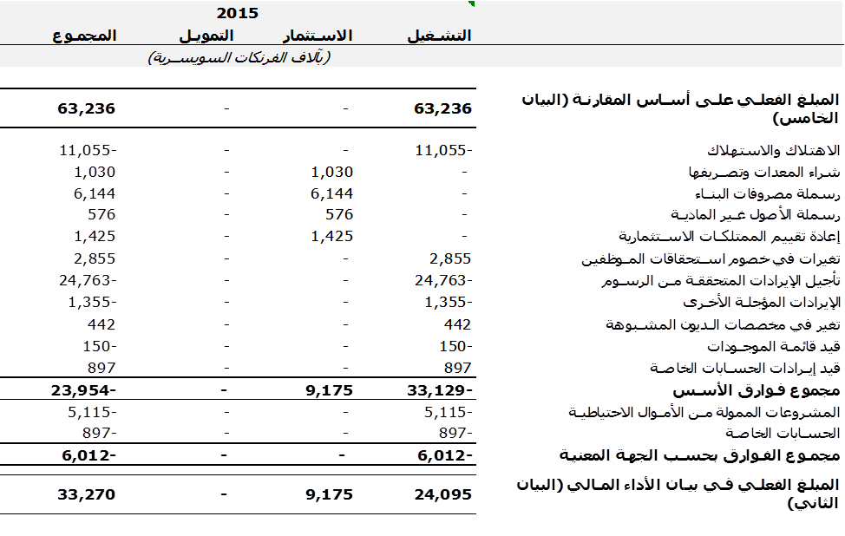

**التوفيق في الثنائية 2014/15:**

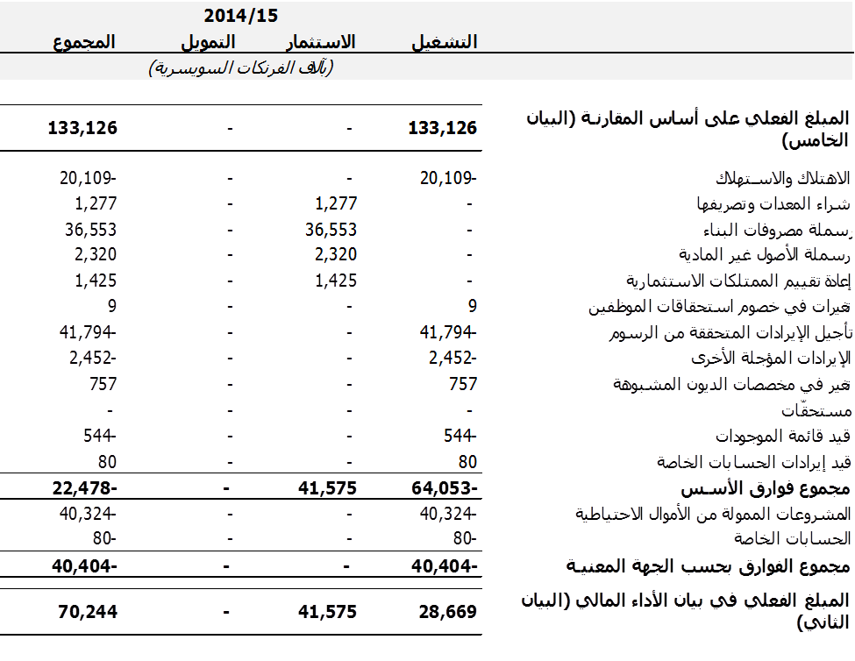

**الملاحظة 23: الإيرادات**

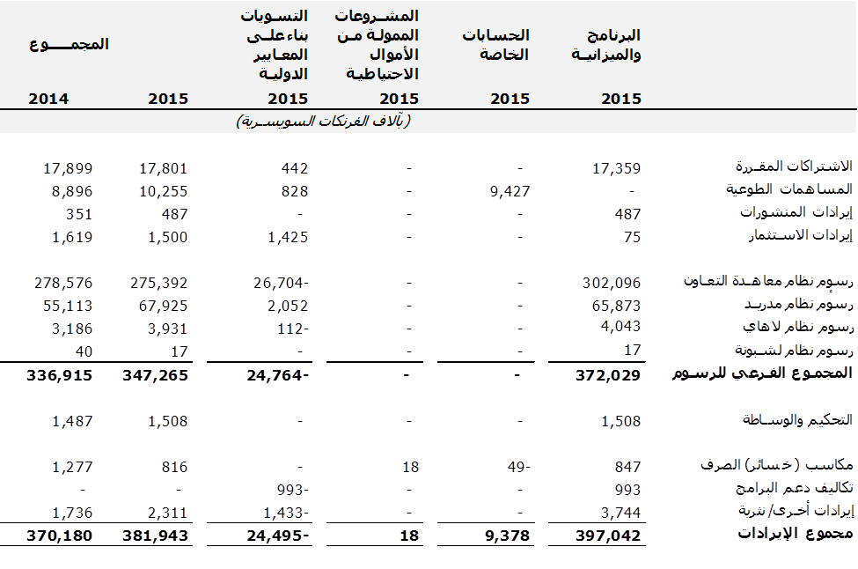

1. المبالغ المُبيَّنة في باب البرنامج والميزانية هي الإيرادات الفعلية المحصلة المتعلقة بميزانية المنظمة كما اعتمدتها الجمعيات. أما المساهمات الطوعية فهي الإيرادات المحصلة من تبرعات من جهات مانحة لفائدة مشروعات فردية تحت حسابات فردية غير مدرجة في البرنامج والميزانية.
2. وتتعلق التسويات المنجزة وفقاً للمعايير المحاسبية الدولية للقطاع العام في الأساس بتأجيل الإيرادات غير المحصّلة. وتؤجل الإيرادات المتأتية من المساهمات الطوعية إلى حين تحصيلها من خلال تقديم الخدمات الخاصة التي نصت عليها خطة العمل المتفق عليها مع الجهة المانحة.
3. وتُؤجل الإيرادات المتأتية من رسوم نظام معاهدة التعاون بشأن البراءات ونظام مدريد ونظام لاهاي إلى حين تحصيلها من خلال نشر الطلب الدولي وفقاً للقواعد المطبقة في كل اتحاد. وفي عام 2015، قيّدت الويبو أيضاً في الإيرادات المتأتية من رسوم نظام معاهدة التعاون بشأن البراءات تسويةَ دفع قدرها 4.7 مليون فرنك سويسري بخصوص سنوات الإيداع 2004-2013.

**الملاحظة 24: المصروفات**

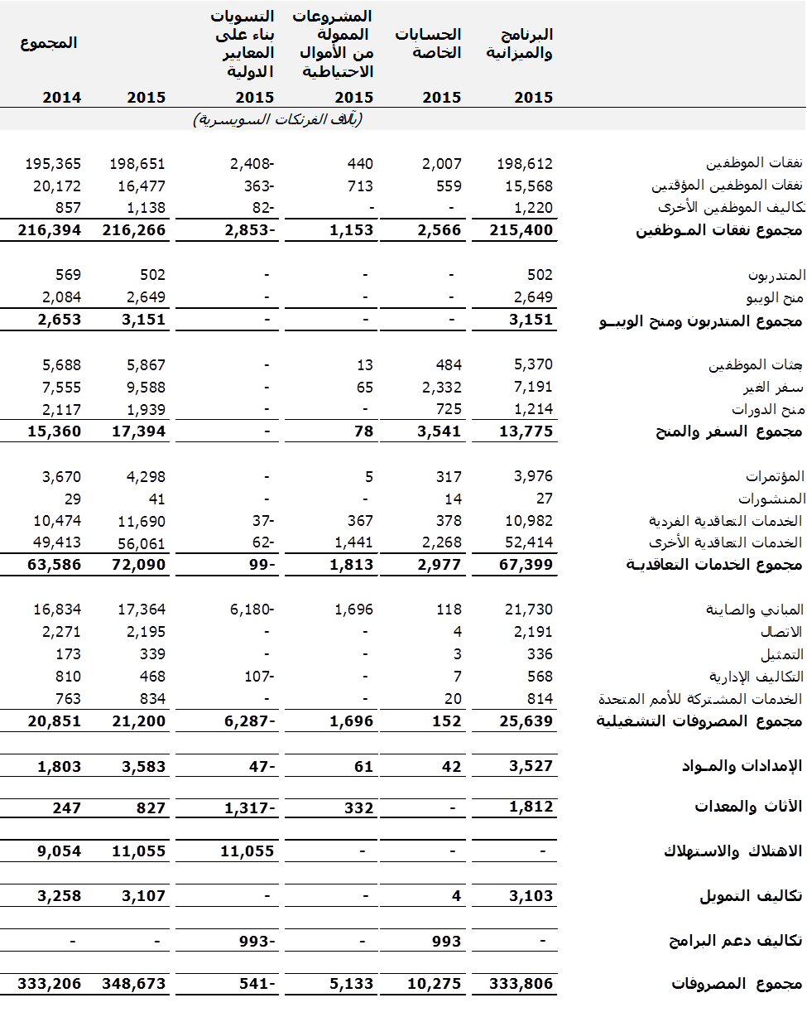

1. قبل تطبيق التسويات وفقاً للمعايير المحاسبية الدولية للقطاع العام، أُبلِغ عن المصروفات في البرنامج والميزانية والحسابات الخاصة والمشاريع الممولة من الأموال الاحتياطية على أساس الاستحقاق المعدل، حيث تُقيَّد المصروفات حينما تُستلم السلع وتُقدم الخدمات.
2. والتسويات التي تُجرى بناء على المعايير المحاسبية الدولية للقطاع العام تخص في المقام الأول تقييد الاهتلاك والاستهلاك مقابل تكلفة الأصول الثابتة. وتُقيَّد التسويات أيضاً لرسملة المصروفات الخاصة بشراء المعدات، أو إضافات المباني والإنشاءات، أو شراء الأصول غير المادية وتطويرها. وتُجرى تسويات لنفقات الموظفين نتيجةً لجعل الالتزامات المترتبة على استحقاقات الموظفين، بما فيها التأمين الصحي بعد انتهاء الخدمة، متماشيةً مع الحسابات المتوافقة مع المعايير المحاسبية الدولية للقطاع العام.

**الملاحظة 25: الأدوات المالية**

1. المنظمة مُعرَّضةٌ لمخاطر معينة ناتجة عن صرف العملات الأجنبية والائتمان وسعر الفائدة والسيولة وتنشأ في السياق الطبيعي لأعمالها. وترد في هذه الملاحظة معلومات حول تعرض المنظمة لكلٍ من المخاطر سالفة الذكر والسياسات والعمليات الموجهة إلى قياس المخاطر وإدارتها.
2. وتدير المنظمة استثماراتها وفقاً لسياستها الخاصة بالاستثمار. وفي عام 2015، قامت سلسلة الاجتماعات الخامسة والخمسون لجمعيات الدول الأعضاء في الويبو بتنقيح هذه السياسة واعتمادها. وتحتوي السياسة المُنقَّحة على سياستين استثماريتين مُحدَّدتين، تشمل إحداهما النقد التشغيلي والنقد الأساسي، وتشمل الأخرى النقد الاستراتيجي. أما النقد التشغيلي فهو النقد الذي تحتاج إليه المنظمة للوفاء بمتطلبات المدفوعات اليومية ولضمان توافر مبلغ معادل للاحتياطي المستهدف على هيئة أصول سائلة. وأما النقد الأساسي فهو النقد المتبقي بعد خصم النقد التشغيلي والنقد الاستراتيجي. والنقد الاستراتيجي هو النقد الذي خُصِّص لتمويل الالتزامات المترتبة على استحقاقات الموظفين بعد انتهاء الخدمة، بما في ذلك التأمين الصحي بعد انتهاء الخدمة.

**القيم العادلة**

1. فيما يلي مقارنة حسب الفئة للمبالغ المرحلة والقيمة العادلة للأدوات المالية لدى المنظمة:

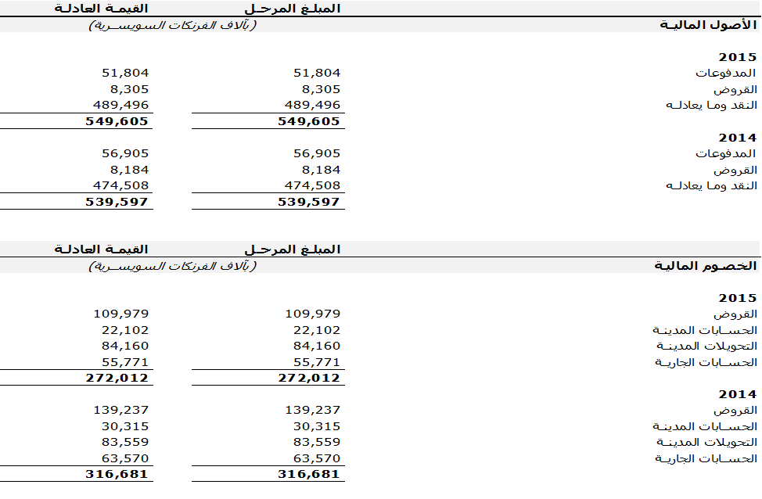

1. وتُدرج القيمة العادلة للأصول والخصوم المالية بالمبلغ الذي يمكن مبادلة الأداة به في معاملة متداولة بين طرفين راغبين، بخلاف ما كان في بيع مفروض أو تصفية. وقد استُخدمت الأساليب والافتراضات التالية لتقدير القيم العادلة:

* النقد والإيداعات القصيرة الأجل، والمبالغ المستحقة من معاملات تبادلية، والحسابات الدائنة، وغير ذلك من الخصوم المتداولة تداني مبالغها المرحلة إلى حد بعيد نظراً لقصر أجل استحقاق هذه الأدوات،
* تُقيِّم المنظمة القروض والمبالغ المستحقة الطويلة الأجل استناداً إلى معلمات معينة مثل معدلات الفائدة وخصائص المخاطر. وقد رصدت مبالغ مقابل المبالغ المستحقة من معاملات غير تبادلية تغطي المبالغ المستحقة من الدول الأعضاء التي سقط حقها في التصويت بموجب الفقرة 5 من المادة 11 من اتفاقية الويبو وللمساهمات المستحقة من أقل البلدان نمواً المجمدة بقرار من الجمعيات. وأما القرض الميسر لمؤسسة مركز جنيف الدولي فيقيد بالتكلفة المستهلكة بقيم تستند إلى التدفقات النقدية المخفضة بمعدل خصم 1.48%. وتقيد الضرائب الأمريكية القابلة للاسترداد بتكلفتها الاستهلاكية وتستند قيمتها إلى التدفقات النقدية المخصومة باستخدام معدل الخصم البالغ 2.09%.

**مخاطر الائتمان**

1. مخاطر الائتمان هي مخاطر تكبد المنظمة خسائر مالية في حالة تخلف الأطراف المناظرة في الأدوات المالية عن الوفاء بالتزاماتهم التعاقدية، وهي تنشأ أساساً مما للمنظمة من قروض ومبالغ مستحقة ونقد وما يعادله. ويمثل المبلغ المرحل للأصول المالية أقصى مستوى من مخاطر الائتمان. وكان أقصى مستوى للتعرض لمخاطر الائتمان في 31 ديسمبر 2015 كما يلي:

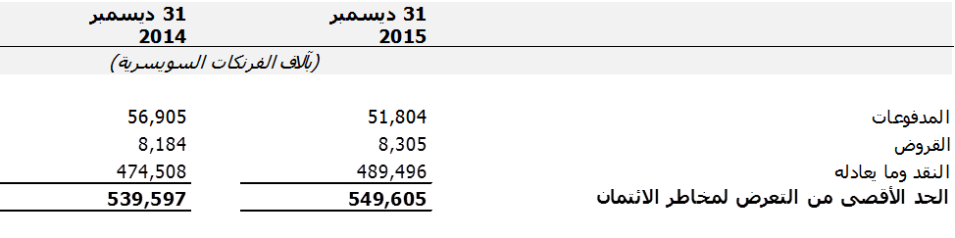

1. وتتأتى المبالغ المستحقة للمنظمة من معاملات غير تبادلية بشكل حصري تقريبا من الدول الأعضاء التي تمثل حكومات ذات سيادة وبالتالي فإن مخاطر الائتمان تعتبر مخاطر صغيرة. وقد خصصت أموال مقابل قيمة أصول الحسابات المدينة لإبراز الأموال المستحقة التي لا يتوقع أن تسدد في الأجل القصير.
2. ووفقاً لسياسة المنظمة بشأن الاستثمارات، لا يجوز الاحتفاظ بالنقد وما يعادله إلا لدى مؤسسات ذات تصنيف ائتماني قصير الأجل لا يقل عن A-2/P-2 أو ذات تصنيف ائتماني طويل الأجل لا يقل عن A-/A3. ووفقاً لذلك، فإن تصنيفات الائتمان الملحقة بالنقد وما يعادله في 31 ديسمبر 2015 كما يلي:

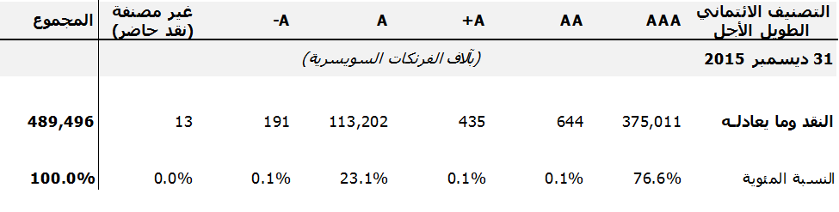

1. وطبقاً للسياسة الخاصة بالاستثمارات، لا يجوز أن يُعهد باستثمارات السوق المالية أو السندات أو السندات الإذنية أو الالتزامات الأخرى وغيرها من المنتجات ذات الدخل الثابت إلى مؤسسات ذات تصنيف ائتماني قصير الأجل لا يقل عن A-2/P-2 أو ذات تصنيف ائتماني طويل الأجل لا يقل عن A-/A3. ويتعلق الاستثناء الوحيد من ذلك بالإصدارات المؤسسية (سندات وأوراق تجارية صادرة عن مؤسسات) التي يجوز أن يكون تصنيفها القصير الأجل A-3/P-3 أو تصنيفها الطويل الأجل BBB-/Baa3.

**مخاطر السيولة**

1. مخاطر السيولة هي مخاطر عجز المنظمة عن الوفاء بالتزاماتها عندما يحل أجلها.
2. والمنظمة غير معرضة لخطر جسيم يتعلق بالسيولة حيث إنها تملك موارد نقدية كبيرة غير مقيدة تُغذَّى من نتائج عملياتها. وتشترط سياسة المنظمة بشأن الاستثمارات أن يُستثمَر النقد التشغيلي والنقد الأساسي بطريقة تضمن السيولة اللازمة لتلبية متطلبات التدفق النقدي للمنظمة. وتُستثمَر الأرصدة النقدية التشغيلية على الأجل القصير (لفترات لا تتجاوز اثني عشر شهراً حتى تاريخ الاستحقاق) في فئات الأصول المنخفضة المخاطر التي يسهل تحويلها إلى نقد سائل بسهولة وبتكلفة قليلة أو معدومة. وسوف يُستثمَر النقد الأساسي على الأجل المتوسط (لفترات تزيد على اثني عشر شهراً)، بطريقة تجعل الحصول من حين لآخر على جزء من النقد أمراً ممكناً مما يُسهِّل جدولة مدفوعات كبيرة. أما النقد الاستراتيجي فسيُستثمر على المدى الطويل، ولا توجد له حالياً أي متطلبات سيولة قصيرة أو متوسطة الأجل.
3. ويرد في الجدول التالي تحليل لآجال قروض الويبو. ويشمل تحليل أجل قرض بنك كانتون جنيف وبنك كانتون فو لإنشاء المبنى الجديد، في 31 ديسمبر 2015، دفعة سنوية قدرها 3.9 مليون فرنك سويسري (أي 3% من مجموع قيمة القرض) ودفعة إجمالية مقررة قدرها 16 مليون فرنك سويسري في يناير 2016:

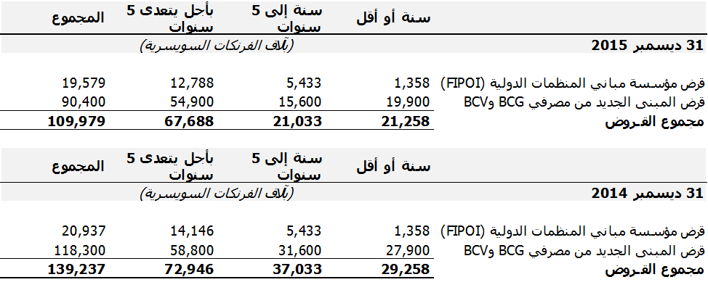

**مخاطر العملات**

1. تتلقى المنظمة إيراداتها من الرسوم والمساهمات الطوعية بعملات معينة وتتكبد مصروفات بعملات غير العملة التي تعمل بها وهي الفرنك السويسري، وهي معرضة لمخاطر صرف العملات الأجنبية الناتجة عن تقلب أسعار الصرف. والمنظمة معرضة أيضا لمخاطر تتعلق بسعر الصرف ناتجة عن الفوارق بين عملات المبالغ المدفوعة لإدارات البحث الدولي بناء على اللائحة التنفيذية لمعاهدة التعاون بشأن البراءات والمبالغ التي تحصلها مكاتب البراءات الوطنية لرسوم البحث الدولي من مودعي طلبات البراءات الدولية.
2. والمنظمة معرضة كذلك لمخاطر سعر صرف العملات فيما يتعلق بتكلفة المعاش التقاعدي للموظفين الذين كانوا قد دخلوا في صندوق الويبو المقفل للمعاش التقاعدي وأصبحوا الآن أعضاء في الصندوق المشترك للمعاشات التقاعدية لموظفي الأمم المتحدة. ويضاف إلى ذلك وجود مكاتب خارجية للويبو في البرازيل والصين واليابان وروسيا وسنغافورة والولايات المتحدة الأمريكية لديها أصول محدودة بالعملة المحلية. ولا توجد في تاريخ إعداد التقرير المالي أي عقود وقاية.

**تحليل الحساسية لأسعار صرف العملات**

1. يستند تحليل الحساسية لأسعار صرف عملات العملات إلى تحوّلات معقولة في أسعار الصرف. وقد طُبِّق معدل قدره 10% استناداً إلى تراجع في قيمة العملات الأخرى أمام الفرنك السويسري في الأشهر التالية لإعلان البنك المركزي السويسري في 15 يناير 2015 أنه أوقف العمل بسياسة الحفاظ على حد أدنى لسعر الصرف قدره 1.20 فرنك سويسري لليورو الواحد. ويُطبَّق ذلك على الأصول المالية والخصوم المالية المحتفظ بها بعملات خلاف الفرنك السويسري لتلخيص الأثر في الفائض في الجدول التالي:

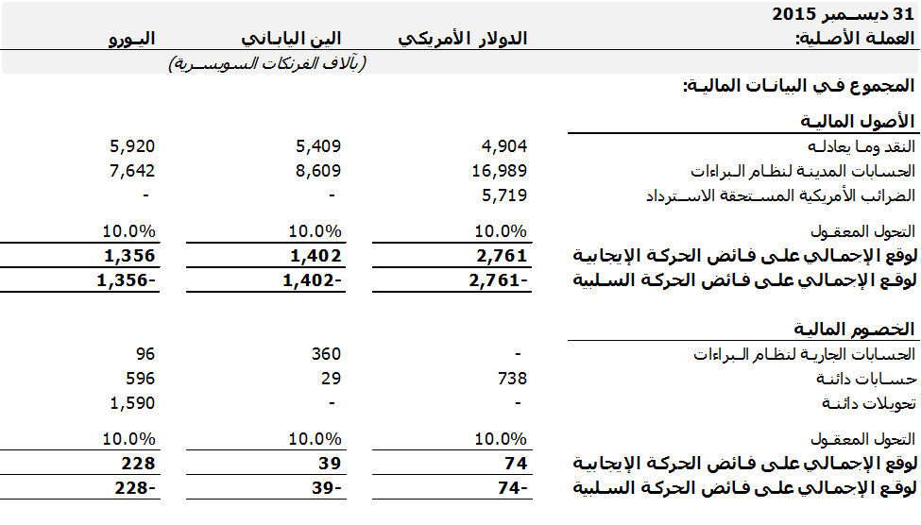

**مخاطر السوق**

1. مخاطر السوق هي مخاطر التغيرات في أسعار السوق، مثل أسعار الفائدة، مما يؤثر في إيرادات المنظمة أو قيمة ما تحتفظ به من أدوات مالية. والمنظمة معرضة إلى حد يسير لخطر انخفاض سعر الفائدة، حيث إن 0.21% فحسب من ميزانيتها التشغيلية ممولة من إيرادات محصلة من عائدات الاستثمارات. وأسعار الفائدة المطبقة على قرض إنشاء المبنى الجديد من بنك كانتون جنيف وبنك كانتون فو ثابتةٌ طوال فترات سحب القرض. ولا تستخدم المنظمة في الوقت الحالي أدوات مالية للوقاية من المخاطر المتعلقة بسعر الفائدة. وفيما يلي بيان بأسعار الفائدة وآجال الأدوات المالية في 31 ديسمبر 2015 و31 ديسمبر 2014:

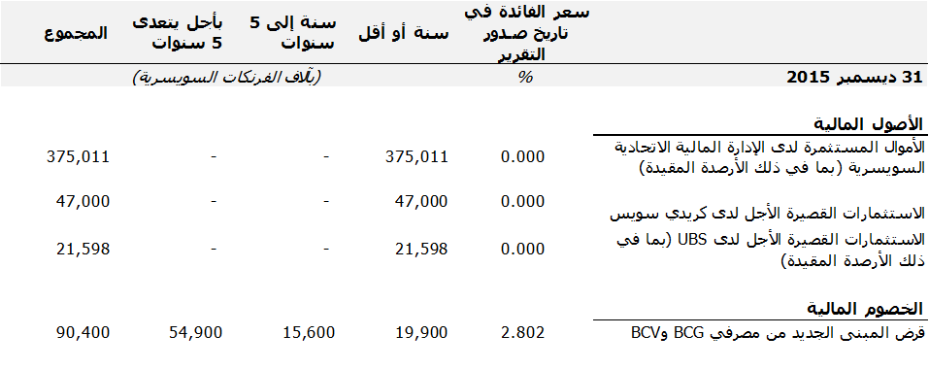

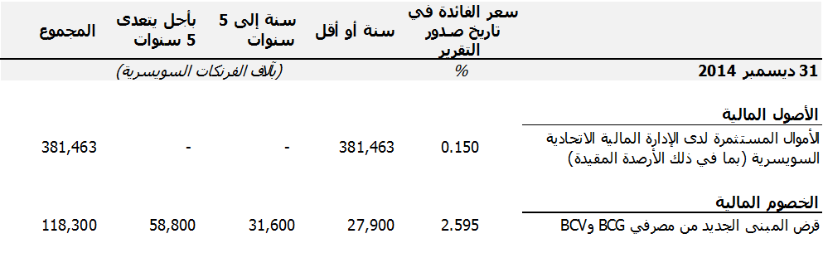

**تحليل الحساسية لأسعار الفائدة**

1. لو كان متوسط سعر الفائدة خلال العام أعلى أو أدنى بمقدار 50 نقطة أساس، لتأثر إيراد الفائدة أو مصروف الفائدة على النحو التالي:

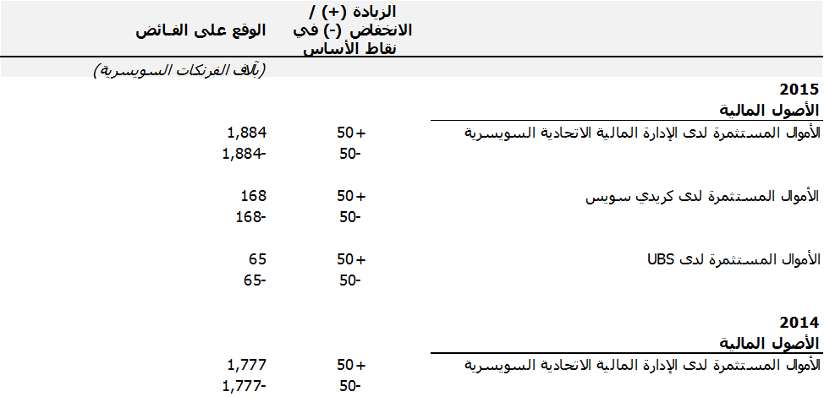

**الملاحظة 26: مكاسب وخسائر متعلقة بسعر صرف العملات**

1. تُحقِّق المنظمة أرباحاً وتتكبد خسائر تتعلق بسعر صرف العملات على معاملات حسابات دائنة وحسابات مدينة بعملات أخرى غير الفرنك السويسري استناداً إلى معدل سعر الصرف المطبق في تاريخ المعاملات. وتتحقق أرباح وخسائر تتعلق بسعر صرف العملات أيضاً من رسوم الإيداع الدولي ورسم المعالجة في إطار معاهدة التعاون بشأن البراءات عندما تحصلها المنظمة بعملات أخرى غير الفرنك السويسري، ومن المبالغ المدفوعة إلى إدارات البحث الدولي بناء على معاهدة التعاون بشأن البراءات والتي تقدر قيمتها بعملة هذه الإدارات ولكن الويبو تحصلها بالفرنك السويسري أو يحصلها مكتب تسلم الطلبات الوطني بالعملة المحلية. وإضافة إلى ذلك، تقيد في البيانات المالية الأرباح والخسائر غير المحققة المتعلقة بإعادة تقييم حسابات البنوك وغير ذلك من الأصول النقدية والخصوم بالفرنك السويسري بسعر الصرف المطبق في تاريخ تقديم التقرير. ويقيد الأثر الصافي لجميع الأرباح والخسائر المتعلقة بسعر الصرف البالغة 3.8 مليون فرنك سويسري في عام 2015 (0.9 مليون فرنك سويسري في عام 2014) ضمن الإيرادات في بيان الأداء المالي، بصورة رئيسية في سطر رسوم معاهدة التعاون بشأن البراءات.

**الملاحظة 27: أحداث طرأت بعد تاريخ تقديم التقرير المالي**

1. تحدد تاريخ 31 ديسمبر 2015 لكي تقدم الويبو تقريرها المالي، كما أُذن بإصدار بياناتها المالية في تاريخ 28 أبريل 2016. ولم تحدث في الفترة الممتدة من تاريخ تقديم التقرير إلى التاريخ الذي أذن فيه بإصدار البيانات المالية أية أحداث مهمة إيجابية أو سلبية قد تؤثر في البيانات المالية.

**الملاحظة 28: إعداد تقارير القطاعات**

1. تُعرَض تقارير القطاعات في شكل يمثل مختلف الاتحادات بوصفها القطاعات التي تتألف منها الويبو. وقد أُنشئت الاتحادات بموجب شتى المعاهدات التي تديرها الويبو.
2. ووحِّدت تقارير اتحادات الويبو الممولة من الاشتراكات لأغراض تتعلق بالتقديم. وتشمل هذه الاتحادات اتحادات باريس وبرن ولوكارنو ونيس وفيينا والتصنيف الدولي للبراءات إلى جانب المهام التي تغطيها اتفاقية الويبو. ويخضع كل من اتحاد معاهدة التعاون بشأن البراءات واتحاد مدريد واتحاد لاهاي واتحاد لشبونة لجمعية عامة تجتمع سنويا لاعتماد الميزانية واتخاذ إجراءات أخرى حسبما يكون مناسبا بناء على المعاهدات المعنية.
3. وتملك المنظمة ككل الأصول والخصوم، خلاف الأموال الاحتياطية التي تكون صافي الأصول، وهي مسؤولة عنها، وليس لاتحادات أو قطاعات بعينها أصول أو خصوم. وتدعم الأصول والخصوم عامة عدداً كبيراً من الأنشطة التي تقدم الخدمات في إطار الاتحادات المتعددة (القطاعات). ويتعلق الاستثناء الوحيد بالممتلكات الاستثمارية في ميران التي ترجع ملكيتها إلى اتحاد مدريد. وبناء على ذلك، لن تُذكر الأصول والخصوم الفردية عند الكشف عن المعلومات المتعلقة بالقطاعات أو الاتحادات الفردية. ولا تبين القطاعات الفردية إلا صافي الأصول أو الأموال الاحتياطية، بما في ذلك الأموال الاحتياطية وصناديق رؤوس الأموال العاملة.
4. وتسند معظم الإيرادات في حسابات الويبو بحسب كل اتحاد. وقد وُزِّعت الإيرادات المحصلة من الفوائد على الاتحادات استناداً إلى مجموع المبالغ الاحتياطية من النقد والإيرادات المتداولة في سنة 2015. وتقسم المصروفات بحسب كل برنامج ثم يعاد تخصيصها ثانية لفائدة الاتحادات المختلفة استناداً إلى منهجية تحظى بقبول الجمعية العامة للويبو حيث إن هذه العملية جزء من اعتماد برنامج الويبو وميزانيتها للفترة 2014/15.
5. وخُصِّص جزء منفصل للحسابات الخاصة، وهو إسهامات طوعية تديرها الويبو نيابة عن الجهات المانحة الفردية لتنفيذ برامج تتعلق بولاية الويبو. وتحسب الإيرادات والمصروفات المتصلة بالحسابات الخاصة بشكل منفصل في نظام المحاسبة المالية.
6. وتعتبر تكاليف دعم البرامج التي تكبدتها الاتحادات لدعم الحسابات الخاصة التكاليف الوحيدة المشتركة بين القطاعات. وتمول الحسابات الخاصة تكاليف دعم البرامج استناداً إلى نسبة مئوية من إجمالي النفقات المباشرة المحددة في الاتفاق المبرم مع الجهة المانحة.

**الإيرادات والمصروفات والاحتياطي بحسب كل قطاع**

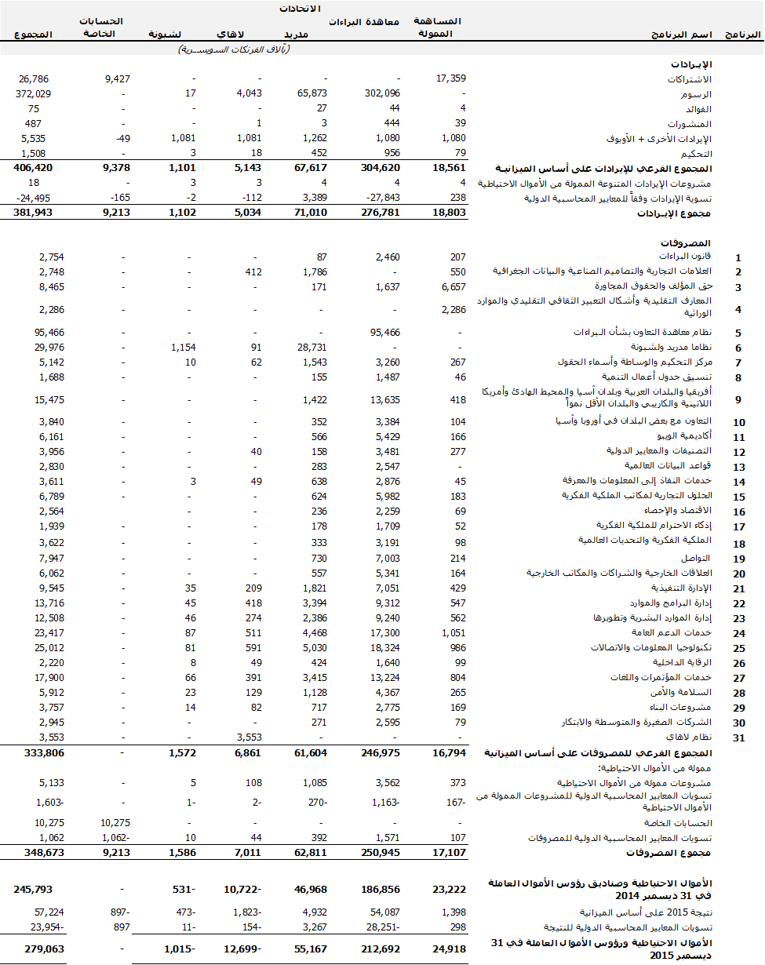

ملحوظة: تولى اتحاد مدريد تمويل مساهمة اتحاد لاهاي في برنامج تحديث التكنولوجيا المعلوماتية لأنظمة لاهاي ومدريد الدولية للتسجيل وقدرها 3 ملايين فرنك سويسري. وسوف يسدد اتحاد لاهاي المبلغ إلى اتحاد مدريد بمجرد أن يسمح مستوى صندوق الاحتياطي لاتحاد لاهاي بذلك.

**المرفق الأول: بيان الوضع المالي حسب مصدر التمويل (غير مُراجَع)**

**في 31 ديسمبر 2015**

*(بآلاف الفرنكات السويسرية)*

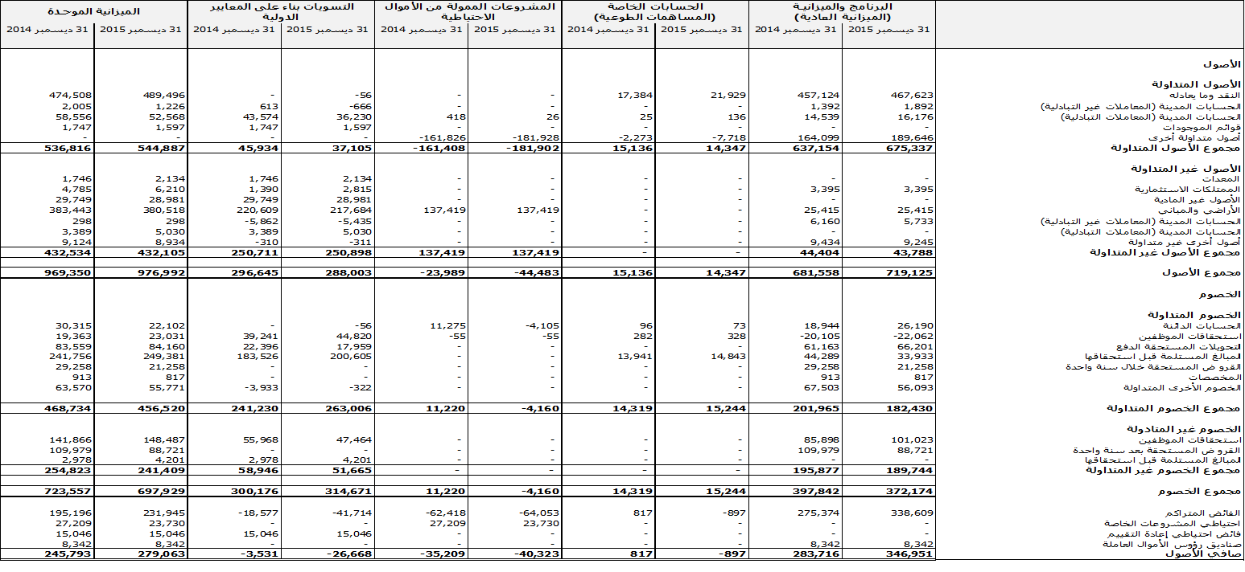

**المرفق الثاني: بيان الأداء المالي حسب مصدر التمويل (غير مُراجَع)**

**للسنة المنتهية في 31 ديسمبر 2015**

*(بآلاف الفرنكات السويسرية)*

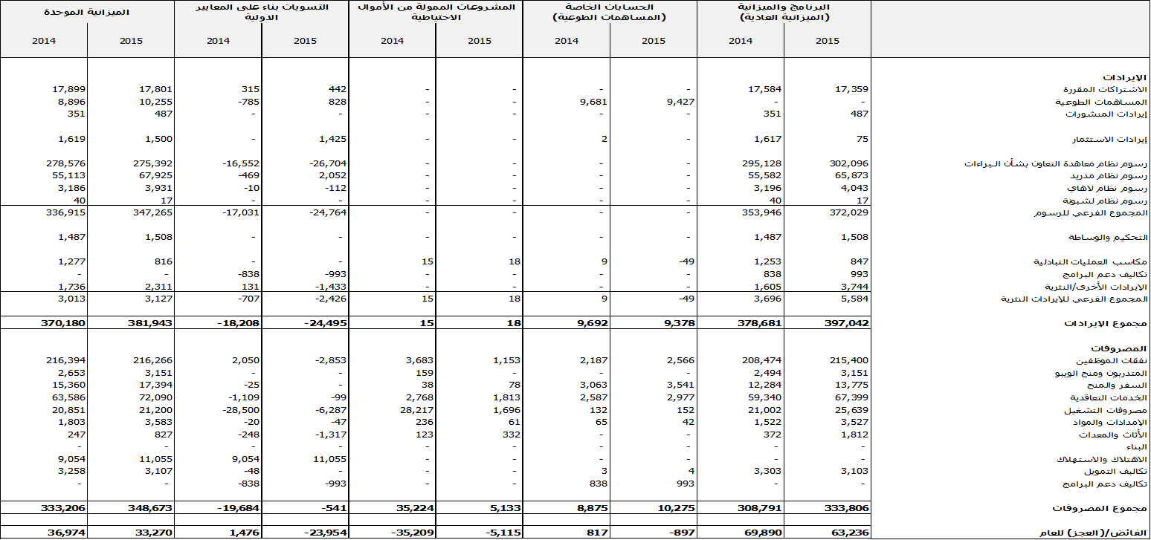

**المرفق الثالث: حسابات خاصة بحسب مساهمة المانحين**

*(بالفرنك السويسري)*

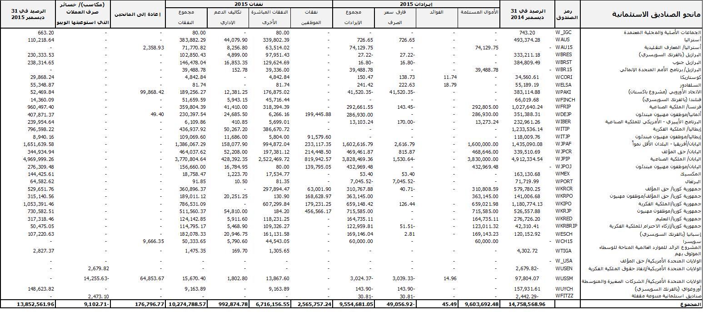

أُعِدَّ هذا الجدول بما يتفق مع متطلبات تقديم قرارات إلى الجهات المانحة على أساس الاستحقاق المعدل الذي لا يشمل مستحقات النفقات. ولا يشمل هذا الجدول تسويات الأرصدة الختامية (في 31 ديسمبر 2015) بناء على المعايير المحاسبية الدولية للقطاع العام، لكنها أُدرجت ضمن المبالغ المستلمة قبل استحقاقها المبينة في الملاحظة 14 (انظر سطر "الإيرادات غير التبادلية المؤجلة").

**المرفق الرابع: الإكراميات**

تنص المادة 10.5 من النظام المالي على أنه يجب إدراج بيان موجز بمدفوعات الإكراميات للسنة التقويمية في بيانات المنظمة المالية السنوية.

ودُفِع في يناير 2015 مبلغ قدره 500 12 فرنك سويسري إلى مدير عام سابق للمنظمة كتسديد لشهرين من تكاليف التأجير التي تكبدها بعد انتهاء ولايته. والمصروفات المُناظِرة لهذا المبلغ المدفوع قد قُيّدت بالفعل خلال السنة المنتهية في 31 ديسمبر 2014.

[نهاية الوثيقة]